יישום תוכנית מענק עבודה ברשות המיסים

מעקב מורחב

מבוא

החוק להגדלת שיעור ההשתתפות בכוח העבודה ולצמצום פערים חברתיים (מענק עבודה), התשס"ח-2007 (להלן - חוק מענק עבודה, חוק המענק או החוק), נועד לשיפור רווחתן של משפחות עובדות ששכרן ברמות השכר הנמוכות, באמצעות מתן תמריץ ליציאתן לשוק העבודה, הגדלת ההכנסה הפנויה שלהן וצמצום העוני ואי-השוויון בקרב משפחות שאחד מבני הזוג בהן עובד. להשגת יעדים אלה קבע החוק כי תשלום מענק עבודה לזכאים (מס הכנסה שלילי) ייעשה באמצעות רשות המיסים בישראל (להלן - רשות המיסים או הרשות). עוד נקבע בחוק כי סכום המענק יחושב על פי רמת ההכנסה של העובד מעבודתו, מספר הילדים במשפחתו, הכנסות נוספות של מבקש המענק שאינן מעבודה ורמת ההכנסות הכוללת של התא המשפחתי של העובד.

עוד נקבע שמי שזכאי למענק הוא רק מי שהוגדר "עובד" והייתה לו הכנסה מעבודה באותה שנת מס, וזאת בתנאי שהעובד אינו מועסק על ידי קרוב משפחתו, כהגדרתו בפקודת מס הכנסה, התשכ"א-1961. כן נקבע כי אם לעובד, לבן זוגו או לילדו הסמוך על שולחנו הייתה זכות על מקרקעין, בישראל או מחוץ לישראל, ששיעורה יותר מ-50% מסך הזכויות על הנכס - תישלל זכאותו למענק, אלא אם כן מדובר בדירת מגורים יחידה בישראל.

פעולות הביקורת

המיקוד בדוח המעקב: דוח 66א' של מבקר המדינה שפורסם בשנת 2015 (הדוח הקודם או הביקורת הקודמת) עסק ביישום התוכנית למענק עבודה ברשות המיסים. בחלוף יותר מעשור מתחילתה של התוכנית, ולאחר שהתייצבה, בחר משרד מבקר המדינה להתמקד בדוח המעקב בכמה נושאים בה, ובהם: (א) תיקון הליקויים שהועלו בדוח הקודם; (ב) מיצוי הזכות למענק עבודה בקרב שכבות ראויות לקידום באוכלוסייה, ובהן אנשים עם מוגבלות שמשרד העבודה קבע להם יכולת עבודה מופחתת, עובדי משק בית, וכן כמה יישובים במגזר הערבי ובמגזר החרדי; (ג) נושאים הנוגעים למיצוי הזכות למענק עבודה, לרבות פעולותיה של חברת דואר ישראל במענק עבודה; (ד) יעדי המענק בראייה משקית ובין-לאומית.

בחודשים ינואר עד מרץ 2020 בדק משרד מבקר המדינה ברשות המיסים את תיקון הליקויים שהועלו בדוח הקודם. בדיקות השלמה נעשו בחברת דואר ישראל, בבנק ישראל, באגף התקציבים שבמשרד האוצר, במטה לשילוב אנשים עם מוגבלות בשוק העבודה שבמשרד העבודה, הרווחה והשירותים החברתיים (מטה השילוב), במוסד לביטוח לאומי (בט"ל) ובנציבות שוויון זכויות לאנשים עם מוגבלות שבמשרד המשפטים (הנציבות לשוויון).

שער ראשון - מעקב אחר תיקון הליקויים

תיקוני חקיקה בחוק מענק עבודה

בשנים 2016 עד 2019 נעשו כמה תיקוני חקיקה ונקבעו הוראות שעה. להלן בלוח 1 מוצגים תיקוני החקיקה והוראות שעה שנעשו בחוק מענק עבודה בשנים 2016 עד 2019, תחולתם ומשמעותם מבחינת הזכאים למענק עבודה.

לוח 1: ריכוז התיקונים בחוק מענק עבודה, תחולתם ומשמעותם, 2016 עד 2019
מס' התיקון | תאריך התיקון | שנת התביעה שהתיקון החל בה או נקבע לגביה | מהות התיקון
8 | 21.3.2016 | 2015 - 2016 | הרפורמה הגדולה בחוק מענק עבודה, שקבעה כ-20 תיקוני חקיקה ובהם: שונה שם החוק, ניתנו הטבות להורים יחידים, ניתנו הקלות לעצמאים (אשר השוו זכויותיהם לזכויות שכיר), צומצמה ההפחתה ברמות השכר הגבוהות המזכות בהטבה, והוארכה התקופה המזכה יולדת במענק עבודה.
9 | 27.7.2016 | 2016 | תיקון הגדרת "חודש עבודה בפועל" - במקום "תקופת חופשת לידה" יבוא "תקופת לידה והורות". תיקון זה נערך במסגרת תיקון מס' 55 לחוק עבודת נשים, התשע"ו-2016.
10 | 11.8.2016 | 2017 - 2018 | תיקון עקיף בחוק הבטחת הכנסה, התשמ"א - 1980, ובו נקבע ניכוי סכום מענק העבודה ל"הורה יחיד" שקיבל קצבת הבטחת הכנסה מוגדלת או תשלומי מזונות מהמוסד לביטוח לאומי.
11 | 22.3.2018 | 2018 | תיקון במסגרת תוכנית "נטו משפחה" שנקבעה במסגרת הוראת שעה לשנת המס 2018: הוגדל המענק להורים לילדים, הושוו סכומי המענק שיקבלו גבר ואישה, התאפשר ליורשי נפטרים לתבוע מענק, ושונה מועד מידודם של סכומי המענק.
12 | 6.1.2019 | 2017 - 2020 | הארכת הוראת השעה בחוק הבטחת הכנסה והארכת תיקון מספר 10 בחוק מענק עבודה, שנקבע בו קיזוז סכום מענק העבודה ל"הורה יחיד" שקיבל קצבת הבטחת הכנסה מוגדלת או תשלומי מזונות מהמוסד לביטוח לאומי.
המקור: רשות המיסים, צוות מענק עבודה.

מנתוני הלוח עולה כי בתיקוני החקיקה ובהוראות השעה שנקבעו ניתנו הקלות והטבות לקבוצות אוכלוסייה שונות, ועודכנו בהם טווח ההכנסה המזכה במענק וגובה המענק. הטבות ניתנו לעצמאים, להורים יחידים, ליולדות וליורשי נפטרים. הקלות ניתנו גם לאנשים עם מוגבלות אשר נקבע להם שכר מינימום מותאם אישית. חלק מהתיקונים התייחסו לתקופה מוגבלת, כגון תוכנית "נטו משפחה" שיושמה לשנת המס 2018 בלבד, וחלקן הקטין את סכום המענק שקיבל האזרח בפועל.

מספר תובעי מענק העבודה

לפי הדוח הקודם, בשנת הזכאות 2012 היו כ-385,000 תובעים. כ-98% מהזכאים הוגדרו ברשות כשכירים והשאר עצמאים. סכום המענק הממוצע ששולם לתובעים השכירים בגין שנת הזכאות 2012 היה 3,711 ש"ח. כשליש מהזכאים האפשריים למענק (להלן - פוטנציאל הרשות או פוטנציאל הזכאים) לא הגישו תביעה בגין שנת זכאות זו.

בביקורת המעקב עלה כי נכון לפברואר 2020, מספר תובעי המענק בגין שנת הזכאות 2017 הוא כ-480,000 תובעים, ושיעור השכירים מהם כ-97%. סכום המענק הממוצע ששולם לזכאי לשנת מס זו היה כ-3,660 ש"ח, וסכום המענק הכולל ששולם לזכאים לשנת המס 2017 היה כ-1.1 מיליארד ש"ח.

משרד מבקר המדינה מציין לחיוב את הגידול שחל במספר התביעות שהגישו אזרחים לקבלת מענק עבודה לשנת המס 2017, עלייה של כ-25% במספר התביעות יחסית לשנת המס 2012, ואת הגידול בשיעור מיצוי הזכות למענק עבודה בקרב פוטנציאל הזכאים האפשריים הרשומים במערכות המידע ברשות המיסים: מ-65.6% לשנת המס 2012 לכ-69.8% בשנת המס 2017 (עלייה של כ-6.4%).
עם זה, מומלץ כי הרשות תבחן את הירידה בסכום המענק הממוצע המשולם לזכאים, על מנת לצמצם את השחיקה בתמריץ להצטרף לשוק העבודה עקב הקטנת סכומי המענק, ולהגדיל את התמריץ להישאר בשוק העבודה בקרב העובדים. כן מומלץ כי הרשות תבחן את מיצוי המענק בקרב עצמאים בעלי הכנסה שנתית מצרפית נמוכה, שכן שיעורם של העצמאים מקרב תובעי המענק נמוך, כ-3% בשנת 2017.

רשות המיסים ציינה בתשובתה כי היא פועלת לאפשר לזכאים עצמאיים לתבוע את מענק עבודה יחד עם הגשת הדוח המקוון השנתי למס הכנסה (טופס 1301), וזאת במסגרת דוחות היחידים שיוגשו בגין שנת המס 2020.

השוואה בין נתוני הזכאות של קבוצות האוכלוסייה בשנות המס 2007 ו-2019

חוק מענק עבודה, ששמו המלא "חוק להגדלת שיעור ההשתתפות בכוח העבודה ולצמצום פערים חברתיים (מענק עבודה)", נועד לעודד בלתי מועסקים להשתלב בשוק העבודה, ולצמצם את אי-השוויון בין קבוצות אוכלוסייה של אנשים עובדים. על כן יש חשיבות רבה לבחינת השפעתו של המענק על קבוצות המועסקים ולתת עדיפות למענק עבודה לקבוצות אוכלוסייה הזקוקות לו ביותר.

במחקר של חטיבת המחקר של בנק ישראל המבוסס על מדגם המתייחס לתקופה 2005 - 2014 (להלן-"המחקר"), נמצאה השפעה חיובית של מענק העבודה על התעסוקה בכל קבוצות האוכלוסייה, נשים וגברים, והשפעה של גובה המענק על יציאה מתעסוקה. זאת ועוד, העדר התלות ההדדית בין הכנסות בני הזוג לזכאות למענק, בשונה מארה"ב ובבריטניה, מביא לידי צמצום ההשפעות השליליות של קבלת המענק על תעסוקת נשים נשואות. ההשפעה החיובית הגדולה ביותר של המענק בקרב הגברים היא על אוכלוסיית הגברים החרדים, המאופיינת בשיעור תעסוקה נמוך. בקרב הנשים ההשפעה החיובית הקטנה ביותר היא על היציאות מתעסוקה של נשים מהחברה החרדית, והגדולה ביותר על נשים מעל גיל 55.

להלן בלוח 2 מוצגים השינויים שנעשו בנוגע למענק עבודה בין קבוצות האוכלוסייה הזכאיות למענק (למעט אנשים עם מוגבלות), תחומי ההכנסה המזכה במענק עבודה לכל קבוצות האוכלוסייה וסכום המענק החודשי המרבי שעשוי לקבל אזרח בכל קבוצת אוכלוסייה, בכל אחת משנות המס 2007 ו-2019.

לוח 2: השינויים בקבוצות הזכאים למענק עבודה בשנים 2007 ו-2019, ברמת ההכנסה לקבוצות אלו ובסכומי המענק המרביים הניתנים להן (בש"ח)
שנות המס | 2007 |  | 2019
קבוצת האוכלוסייה | תחומי ההכנסה החודשית הממוצעת המזכה במענק (בש"ח) | מענק חודשי מרבי שניתן לקבל (בש"ח) | תחומי ההכנסה החודשית הממוצעת המזכה במענק (בש"ח) | מענק חודשי מרבי שניתן לקבל (בש"ח)
הורה יחיד שיש לו 3 ילדים לפחות | 2,070 - 6,850 | 720 | 1,290 - 11,650 | 735
אם עובדת שיש לה 3 ילדים לפחות | אין קבוצה | - | 2,090 - 6,910 | 720
אם עובדת שיש לה עד 2 ילדים | אין קבוצה | - | 2,090 - 6,300 | 495
הורה יחיד שיש לו עד 2 ילדים | 2,070 - 6,850 | 495 | 1,290 - 9,540 | 495
גבר שיש לו 3 ילדים לפחות | 2,070 - 6,850 | 480 | 2,090 - 6,910 | 480
גבר שיש לו עד 2 ילדים. גבר / אישה שגילם 55 שנים ומעלה גם ללא ילדים | 2,070 – 6,850 | 330 | 2,090 – 6,300 | 330
המקור: רשות המיסים, נתוני הזכאות לשנות המס 2007 ו-2019.

מנתוני הלוח עולה כי בין שנות המס 2007 ל-2019 נעשו שינויים לטובה בתנאים המזכים למענק של חלק מקבוצות הזכאים באוכלוסייה. לדוגמה: (א) הוגדל מארבע לשש מספרן של קבוצות האוכלוסייה הזכאיות למענק עבודה; (ב) בשנת המס 2019 ניתנה העדפה לאימהות עובדות; (ג) הוגדל תחום ההכנסה המזכה הורה יחיד במענק עבודה - גם מרמת הכנסה ממוצעת נמוכה יותר ועד רמת הכנסה ממוצעת גבוהה יותר.

יחד עם זאת, לשתי קבוצות אוכלוסייה לא עדכנו את רמת ההכנסה המזכה במענק וסכום המענק: (א) גבר שיש לו 3 ילדים לפחות; (ב) גבר שיש לו עד 2 ילדים או גבר ואישה שגילם 55 שנים ומעלה, גם ללא ילדים. במצב זה נשחק שיעור המענק יחסית לשכר המינימום במשק.

כדי שהתא המשפחתי יוכל להתקיים, וכדי להגן על העובד מפני כוחו של המעסיק, שכר המינימום מבטיח לאדם עובד רמת הכנסה מינימלית. באפריל 2007 היה שכר המינימום כ-3,710 ש"ח ובשנת 2019 כ-5,300 ש"ח - עלייה של 43%.

בביקורת המעקב עלה כי מאחר שסכום המענק החודשי המרבי לא הותאם, תרומתו של המענק להכנסות התא המשפחתי ביחס לשכר המינימום קטנה בכ-3% - שיעור המענק המרבי משכר מינימום ב-2007 היה 9%, ושיעור המענק המרבי משכר המינימום בשנת 2019 היה כ-6%.

אי-שוויון מגדרי במענק העבודה

בדוח הקודם הוצג כי המענק אינו שוויוני מגדרית, וכי אי-השוויון נוצר בשנת 2012, משהוחלט על תוספת 50% למענק לאימהות, נשואות ולא נשואות, בלי להשוות זכות זו גם לגברים עובדים.

ממצאי דוח המעקב העלו כי במועד הביקורת עדיין היה אי-שוויון מגדרי במענק וכי העלאת המענק תוך השבת השוויון המגדרי תגביר את יעילות המענק ככלי לצמצום העוני, מאחר שגברים מהווים כ-70% מהזכאים במשפחות הזכאים העניות. ממצאי סקר בנק ישראל שפורסם ב-2016 מחזקים ממצא זה (ראו להלן על חשיבות המענק כמתמרץ עבודה).

מומלץ כי הרשות תבחן להמליץ על השוואת המענק הניתן לגברים למענק הניתן לנשים (כמו שנעשה בתוכנית "נטו משפחה" לשנת המס 2018, שהשוותה את התנאים והעניקה סכומי מענק גבוהים יותר לגברים עובדים ולתא משפחתי ששני בני הזוג בו עובדים).

רשות המיסים ציינה בתשובתה כי היא מיישמת את הוראות החוק בהתאם למדיניות הממשלתית.

הגדרת תקנה תקציבית למימון מענק עבודה

כדי לבדוק אם תוכנית המענק במתכונתה הנוכחית מאפשרת את מימוש יעדיו של חוק המענק נדרשת שקיפות תקציבית מלאה, וככל הוצאה ממשלתית הדבר אמור להשתקף בספר התקציב השנתי של ממשלת ישראל, המאושר מדי שנה בחוק התקציב לאותה שנת כספים.

בדוח הקודם צוין כי לא הוקצתה בתקציב המדינה תקנה תקציבית נפרדת למימון המענק, שמומן מהרזרבה התקציבית של משרד האוצר. עוד צוין בדוח שמן הראוי להקצות למענק העבודה תקנה תקציבית בספר התקציב ולא להתנות את מימונו בקיומה של רזרבה תקציבית בכל שנה.

דוח המעקב העלה כי הליקוי תוקן ומשנת 2017 תוקננה בבסיס חוק התקציב השנתי תקנה תקציבית ייעודית לתשלום המענק.

הכתובת למשלוח דואר הנוגע למענק עבודה

משך שנים התבקש כל תובע מענק (תביעה ראשונה נעשית ביחידות הדואר), לציין, נוסף על כתובתו במרשם האוכלוסין, את הכתובת שהרשות תשלח אליה את כל המכתבים הנוגעים לבירור זכאותו למענק עבודה. דוחות מבקר המדינה שפורסמו בשנים 2015 ו-2018 ציינו כי הרשות אינה פועלת לפי הוראות חוק עדכון כתובת, התשס"ה-2005, ואינה שולחת את המכתבים ללקוחותיה לכתובתם במרשם האוכלוסין.

בביקורת המעקב עלה כי ביוני 2019 החלה הרשות לשלוח את דברי הדואר הנוגעים למענק עבודה בהתאם להוראות חוק עדכון כתובת. התברר כי במהלך הביקורת, בפברואר 2020, אסרה הרשות על חברת הדואר לציין בטופס תביעת המענק כתובת נוספת על הכתובת המופיעה במרשם האוכלוסין.

שלמות הטפסים שממלא מבקש המענק

בדוח הקודם צוין כי בטפסים שממלא מבקש המענק אין דרישה להמצאת מידע על היקף המשרה של העובד, חלקית או מלאה, ועל מספר שעות עבודתו בשבוע. לפיכך (א) אי אפשר להשתמש בטפסים אלו כדי לאתר עובדים על פי היקף משרתם; (ב) אי אפשר לנתח באמצעות סקרים מדגמיים את השפעת המענק על מקבליו שהועסקו במשרה חלקית, ואם המענק הניא אותם מהגדלת היקף עבודתם או אף גרם לצמצום שעות עבודתם.

ממצאי ביקורת המעקב העלו כי הליקוי לא תוקן, וכי נכון למועד הביקורת, טופס בקשת המענק עדיין אינו כולל את היקף המשרה של תובע המענק. זאת ועוד, הטופס אינו כולל נתונים שיש בהם להכריע בדבר זכאותו של מבקש המענק וגובה המענק שישולם.

רשות המיסים ציינה בתשובתה כי המידע הדרוש לה לצורך הכרעה בדבר קביעת זכאותו של תובע המענק קיים בטפסים ובמאגריה השונים.

מומלץ כי רשות המיסים תבחן אם חסרים בטפסים שממלא תובע המענק נתונים עדכניים, המשפיעים על יכולתה לקבוע את הזכאות של תובע המענק ואת גובה המענק שישולם לזכאים, ויאפשרו ניתוח של השפעת המענק על שוק העבודה – בלי לפגוע בצורך בפישוט הטפסים והנגשתם לציבור. עוד מומלץ כי הגופים הרלוונטיים, ובהם רשות המיסים, יבחנו אפשרות של עריכת סקרים תקופתיים בקרב מקבלי המענק ובקרב אוכלוסיית הזכאים למענק. באמצעות סקרים אלו יוכלו ללמוד על חסמים למימוש החוק ועל מימוש יעדי החוק בהקשרם הרחב, כגון השפעת המענק על השכר הישיר ועל שינוי בהיקף המשרה של תובעי המענק או של בני זוגם.

יישום חוק המענק ברשות המיסים

הדוח הקודם בחן בעיקר את היערכותה של רשות המיסים להפעלת חוק מענק עבודה, וציין ליקויים הנוגעים לחבלי הלידה של החוק, להקצאת משאבים נאותים לקליטת הבקשות, ולטיפול בפניות הציבור הקשורות למענק עבודה.

קליטת עובדים במשרדי השומה לבדיקת פניות הציבור

בדוח הקודם צוין כי במשרדי שומה לא נקלטו די עובדים ליישום החוק ולבדיקתן של פניות הציבור לגבי בקשות המענק.

ממצאי ביקורת המעקב העלו כי הליקוי תוקן במידה רבה, וכי רובן של פניות הציבור הנוגעות לזכאות למענק, לעדכון פרטים או לצירוף אסמכתאות מטופל בידי מוקד פניות הציבור ברשות המיסים (להלן - המוקד) ולמשרדי השומה לא נותר לטפל אלא בחלק קטן מפניות הציבור.

מנתוני מערכת הCRM- (מערכת לניהול קשרי לקוחות) עולה כי בשנים 2018 עד 2019 תיעדה המערכת כ-19,000 פניות מהותיות של הציבור בנוגע למענק עבודה, ו-15% בלבד מהפניות המהותיות של הציבור למוקד בשנת 2019 הופנו לטיפולם של משרדי השומה. בנסיבות אלה, עיכוב הטיפול בפניות הציבור במשרדי השומה הוא עיכוב של חלק קטן בלבד מפניות הציבור למוקד בנוגע למענק עבודה.

אף על פי כן נמצא כי הטיפול בפניות הציבור במוקד ובמשרדי השומה עדיין נמשך זמן רב, כמפורט להלן (בעניין זה ראו גם בפרק העוסק באגף פניות הציבור ברשות המיסים).

הביקורת העלתה כי: (א) ב-2019 היה משך הזמן הממוצע בטיפול המוקד בפניות הציבור הנוגעות למענק עבודה (פניות מהותיות שהצריכו המצאת מסמכים ופניות לא מהותיות שעניינן בירור או מתן מידע לציבור) כ-43 יום. (ב) משך הזמן הממוצע הכולל של הטיפול בפניות הציבור שהגיעו למוקד בשנת 2019 והועברו למשרדי השומה היה כ-62 יום. (ג) טרם הסתיים הטיפול בעניינן של 125 פניות של הציבור, בנוגע למענק עבודה, שהמוקד הפנה לטיפולם של משרדי השומה בשנת 2018.

נוכח זמני הטיפול הללו, מומלץ כי הרשות תבחן את הסיבות להתארכות הליכי הטיפול במוקד ובמשרדי השומה ותצמצם את החסמים המונעים מהציבור לממש את זכותו למענק ביעילות ובמהירות.

הרשות מסרה בהבהרותיה כי היא מסכימה שמשך הזמן הממוצע לטיפול בפניות הציבור בנוגע למענק עבודה טעון שיפור.

הגשת תביעות למענק עבודה לאחר המועד החוקי

על פי הוראת ביצוע של הרשות, אם עבר המועד החוקי להגשת התביעה והייתה למגיש התביעה הצדקה לאיחור בבקשה - הטיפול ייעשה במשרדי השומה, אך במקרים חריגים בלבד, לאחר שרכז חוליית תיאומי מס והחזרי מס השתכנע, על סמך מסמכים שהוצגו לפניו, כי ישנן סיבות מוצדקות לאיחור בהגשת התביעה, ולא יאוחר משנתיים מתום שנת המס שבשלה נתבע המענק.

בדוח הקודם צוין כי מדי שנה מוגשות ישירות למשרדי השומה מאות בקשות לאחר פקיעת המועד להגשת בקשות באמצעות חברת דואר ישראל ולא רק במקרים חריגים כאמור בהוראת הביצוע לעיל. בשל כך נפגע ומתעכב הטיפול הן בבקשות אלו והן בפניות הציבור בעניינים אחרים שבאחריות החוליות במשרדי השומה.

ממצאי ביקורת המעקב העלו כי הליקוי תוקן, ונכון למועד הביקורת הוגשו במשרדי השומה תביעות מעטות למענק עבודה: בשנת 2019 הוגשו לטיפול פקיד השומה 67 פניות של הציבור שעניינן הגשת תביעה באיחור, המהוות כ-0.3% מסך הפניות שהפנה הציבור למוקד בשנה זו (בעניין זה ראו בפרק העוסק באגף פניות הציבור ברשות).

הדבר נזקף גם לזכות העובדה שהרשות העמידה לרשות הציבור יישום מקוון להגשת תביעה למענק. זאת ועוד, פעמיים בשנה הרשות שולחת מכתבים לזכאים אפשריים כדי שאלו יגישו תביעה, ואף הגבירה את הפרסום על מענק העבודה. הציבור, מצדו, הפנים את מועדי הגשת התביעות למענק עבודה.

הנגשת טכנולוגיות המידע לזכאים למענק

יתרונותיה של הגשת תביעה באמצעות יישום מקוון: בדוח הקודם צוין כי עוד בשנת 2002 השיקה ממשלת ישראל את פרויקט ממשל זמין - והוא מתייחס לשימוש שעושה ממשלת ישראל בטכנולוגיית מידע (ממשל אלקטרוני) לשיפורו של השירות לאזרח, לעסקים ולגופים ממשלתיים שונים, כחלק מתפיסת הממשל הפתוח. השימוש בטכנולוגיית מידע ותקשורת הוא כלי חשוב לפישוט הליכי התביעה. הגשת תביעה באינטרנט גם חוסכת מהתובע את הצורך להתייצב בסניף הדואר וגם חוסכת מעובדי הרשות את הטרחה שבטיפול בטעויות טכניות שקורות תוך כדי קליטת הטפסים הפיזיים שמגישים התובעים. הנגשת יישומים מקוונים עיקרה הצגת המידע והנגשה שפתית של היישום לכלל הזכאים, לרבות עולים ובני מיעוטים. להלן בלוח 3 מוצגים האמצעים המקוונים שהעמידה רשות המיסים לטובת הציבור בנוגע למענק עבודה, וההנגשה השפתית של יישומים אלו, בדוח הקודם ובדוח מעקב זה.

לוח 3: השוואת האמצעים המקוונים שהעמידה הרשות לטובת תובעי מענק עבודה וההנגשה השפתית שלהם בדוח הקודם (2015) ובדוח המעקב, 2020
 | הדוח הקודם - 2015 |  | דוח המעקב - 2020
היישום המקוון | קיים? | שפות | קיים? | שפות
סימולטור לבדיקת זכאות | כן | עברית | כן | עברית
הגשת תביעה מקוונת | לא | - | כן | עברית, ערבית
בדיקת זכאות לאחר תביעה | לא | - | כן | עברית, ערבית
בדיקת הליך הטיפול בתביעה | לא | - | כן | עברית
על פי נתוני רשות המיסים, בעיבוד משרד מבקר המדינה.

מנתוני הלוח עולה כי למן הדוח הקודם עד 2020 העמידה הרשות כמה כלים מקוונים לטובת מגישי הבקשות למענק עבודה, וכי הם נגישים בעברית וקצתם גם בערבית.

משרד מבקר המדינה רואה בחיוב את השיפורים בהנגשת האמצעים המקוונים לציבור ממועד הדוח הקודם וממליץ כי הרשות תבחן את הצורך בהנגשת האמצעים המקוונים לציבור גם בשפות אנגלית, רוסית ואמהרית.

רשות המיסים ציינה בתשובתה כי הנגשת היישומים הקיימים נעשתה על פי סדר החשיבות של הקצאת משאבי הארגון, וכי במוקד הטלפוני החדש יהיה מענה אנושי בכל השפות שצוינו.

הגברת מודעותם של האזרחים למענק ולתנאים לקבלתו

כרשות המופקדת על יישומה של תוכנית מענק עבודה, מתפקידה של רשות המיסים לדאוג להגדלת שיעורו של מיצוי המענק בקרב כל הזכאים לו, ולצמצום תביעות הסרק למענק עבודה, בידי מי שאינם זכאים לו. עליה לעשות את כל זאת באמצעות פרסום מקיף ובהיר של תנאי הזכאות למענק ותנאי שלילתה. תרשים 1 להלן מציג את שיעורי המיצוי של מענק העבודה בשנות המס 2007 עד 2018.

תרשים 1: שיעורי המיצוי של מענק העבודה בשנות המס 2007 עד 2018 (באחוזים)
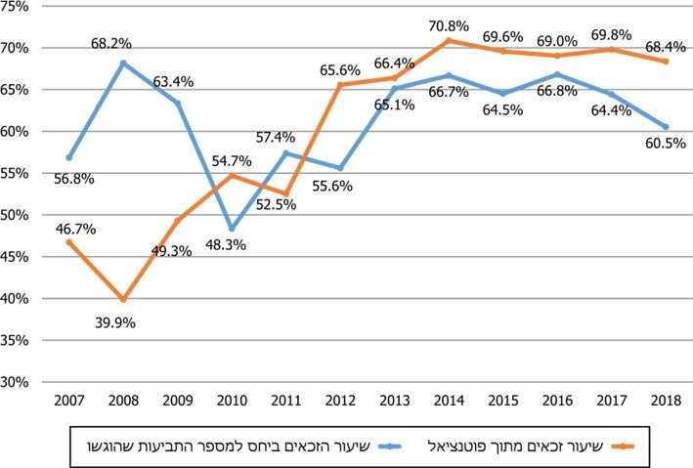
על פי נתוני מאגר המידע של צוות מענק עבודה ברשות המיסים, בעיבוד משרד מבקר המדינה.

מנתוני התרשים עולה כי שיעור הזכאים מקרב פוטנציאל הזכאים האפשריים המצוי במערכות המידע של רשות המיסים עלה מכ-47% לשנת המס 2007 לכ-70% לשנת המס 2018, אך משנת 2014 הוא עומד ללא שינוי על כ-70%.

מומלץ כי רשות המיסים תבחן את הסיבות לירידה בשיעור הזכאים מבין התובעים בין שנות המס 2014 ו-2018 ותפעל להגדלת שיעור מיצויו של המענק.

פרסום המענק בלשכות התעסוקה וביחידות הדואר

בדוח הקודם צוין כי הופסקה הפצתם של עלונים בלשכות שירות התעסוקה, בשנים הראשונות להחלת המענק, וזאת בשל מחלוקת בין רשות המיסים לשירות התעסוקה על שינוע העלונים לסניפי לשכות התעסוקה ברחבי הארץ.

דוח המעקב העלה כי הליקוי טרם תוקן ובמועד סיום הביקורת אין חלוקת עלונים או כרזות בלשכות התעסוקה.

רשות המיסים מסרה בתשובתה כי בשנים האחרונות הסיטה את משאבי הפרסום למדיה הדיגיטלית, והחליטה לצמצם את הפרסום באמצעות חלוקת עלונים ביחידות הדואר.

מומלץ כי רשות המיסים, כרשות המופקדת על יישום החוק, ושירות התעסוקה, יסדירו את הסוגיה הלוגיסטית והתקציבית הנוגעת להפצת עלוני ההסבר ויפעלו לחדש את הפצתם בכל לשכות התעסוקה. כן מומלץ לשקול את הפצתם גם ביחידות דואר ישראל, שכן אוכלוסיות היעד לקבלת המענק אינן בהכרח חשופות למדיה דיגיטלית. עוד מומלץ כי רשות המיסים תשלח את הודעות הזכאות לכאורה גם לטלפון הנייד של הזכאים.

משלוח מכתבים לפוטנציאל הזכאים

מדי שנה, בחודשים אוגוסט ואוקטובר, רשות המיסים שולחת מאות אלפי מכתבים לזכאים האפשריים למענק עבודה לשנת המס שקדמה לשנה השוטפת, אשר לא הגישו תביעה לקבלת מענק. מכתבי זכאות אלו אמורים להוות זרז להגשת תביעות למענק.

בדוח הקודם צוין כי על פי נתוני הרשות, יותר ממחצית הזכאים שמימשו את זכאותם למענק בגין שנת הזכאות 2012 הגישו את בקשתם רק לאחר קבלת ההודעה על הזכאות, דבר המצביע על מודעות לא מספקת לזכאות למענק.

דוח המעקב העלה כי הליקוי לא תוקן, ונכון למועד הביקורת לא כל הזכאים האפשריים מקבלים את מכתבי הרשות. יש לציין כי המודעות של חלק מהציבור לזכות האמורה אינה מספקת, והיא נובעת בעיקרה מקבלת הודעה מהרשות על זכאות לכאורה, וכי בקרב קבוצות אוכלוסייה אשר אינן מקבלות את הודעות הרשות נרשם שיעור נמוך של הגשות תביעה למענק (ראו בפרק על מיצוי הזכות למענק במגזר הערבי).

בחודש אוגוסט הרשות שולחת את המכתבים לכלל הזכאים האפשריים, ובחודש אוקטובר היא שבה ושולחת מכתבים לאותם אזרחים אשר נשלח אליהם מכתב באוגוסט ועד לאותו מועד לא הגישו בקשה למענק עבודה. לדוגמה, באוגוסט 2018 שלחה הרשות 305,575 מכתבים לזכאים לכאורה, מהם הגישו תביעות למענק 160,524 איש בלבד. מאוגוסט 2018 עד דצמבר 2019 הגישו תביעות לקבלת מענק עוד כ-100,000 אזרחים. סך כל הזכאים למענק מבין מגישי התביעות לאחר אוגוסט 2018 הוא 170,752 - גבוה ממספר תובעי המענק (160,524) שנשלחו אליהם המכתבים באוגוסט.

משרד מבקר המדינה בדק בינואר 2020 את התפלגות התביעות שהוגשו בשנים 2018 עד 2019 למענק בגין שנת המס 2017. להלן בתרשים 2 מוצגת התפלגות הגשת התביעות למענק עבודה לשנת המס 2017, בכל חודש בשנים 2018 עד 2019.

תרשים 2: הגשת התביעות לקבלת מענק לשנת המס 2017, בכל חודש בשנים 2018 עד 2019 (במספרים מוחלטים)
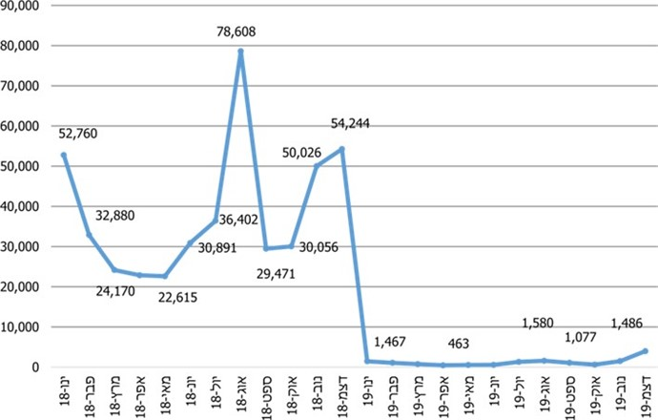
על פי נתוני מערכת המידע של צוות מענק עבודה ברשות המיסים, בעיבוד משרד מבקר המדינה.

מנתוני התרשים עולה כי רוב מגישי התביעות למענק מגישים את תביעותיהם בהתאם למועדים שהרשות שולחם להם מכתבים (בחודשים, אוגוסט, נובמבר ודצמבר). הציבור כמעט שאינו מגיש תביעות למענק עבודה לשנות מס קודמות בשנה שהרשות אינה שולחת עוד מכתבי זכאות לכאורה למענק לגביה. לדוגמה, בחודשים ינואר-דצמבר 2019 הגישו 14,905 אזרחים בלבד תביעה למענק עבודה לשנת המס 2017, אך כ-140,000 זכאים אפשריים, שמכתבים נשלחו אליהם רק בשנת 2018, לא הגישו ב-2019 תביעה למענק עבודה לשנת המס 2017.

בבירור שערך משרד מבקר המדינה ברשות המיסים עלה כי מדי שנה מגיש הציבור תביעות למענק בחודש ינואר שאחרי שנת המס שהתביעה מוגשת בגינה, משתי סיבות עיקריות: (א) הציבור אינו מודע למועדי התשלום של המענק, ולמועדי דיווחם של המעסיקים לרשות, ומאמין כי ככל שיקדים בהגשת התביעה למענק, כן יקדים לקבלו. (ב) חודש ינואר עוקב לחודש דצמבר, ונראה שהגשת התביעה למענק עדיין מושפעת מהמכתב ששלחה הרשות חודשיים קודם לכן, באוקטובר של השנה הקודמת.

עוד עולה מהתרשים כי בשנת 2019 (השנה השנייה שהותר להגיש בה תביעה למענק עבודה) הרשות לא שלחה מכתבים לכלל הזכאים לכאורה לשנת המס 2017, ובכך לא פעלה למירוב שיעורו של המיצוי בקרב כלל הזכאים. כמו כן, פוטנציאל הזכאים ברשות אינו כולל את כל קבוצות האוכלוסייה הזכאיות למענק עבודה, כגון עובדי משק בית אצל מעסיקים פרטיים וזכאים אחרים, הזכאים למענק עבודה שתבעו, הגם שלא קיבלו מכתב על כך מהרשות, דבר המעיד כי נתוני הרשות חסרים.

הרשות מסרה בתשובתה כי היא בוחנת את שיעור המיצוי בהתאם לפוטנציאל הזכאים המצוי במערכות המידע שלה ביום משלוח המכתבים.

מומלץ כי הרשות תשפר את מערכות המידע שלה, תפעל לקבל מידע על זכאים אפשריים בקבוצות אוכלוסייה שאין בידיה מידע עליהן, ותבחן את נושא שיעור המיצוי של הזכות למענק בקרב פוטנציאל הזכאים האפשריים המלא, לא רק בקרב מי ששלחה להם מכתבים.

השפעתם של דיווחי המעסיק על קבלת המענק

במסגרת תיקון סעיף 166 לפקודת מס הכנסה, והחל בשנת המס 2008, הוטלה על כלל המעסיקים חובת דיווח מקוון (באמצעות המערכת של שע"ם) של הדיווחים השנתיים על ניכויי השכר ועל הניכויים במקור מספקים ומקבלני משנה (טופסי 126 ו-856 לפי אותו סדר). בתיקון לפקודה נקבע כי על המעסיקים להגיש טפסים מקוונים אלה עד סוף חודש אפריל בגין השנה הקודמת, אך הרשות נוהגת לתת ארכה להגשתו.

בקשות למענק נמצאות בבירור בשל אי-דיווחי מעסיקים

אי-דיווחי מעסיקים במועד על ניכויים משכר עובדיהם במסגרת טופס 126 משמעותם היא עיכוב במתן המענק לזכאים, ולא זו בלבד אלא שהדבר גם מקשה את איתורו של פוטנציאל הזכאים למענק עבודה, שכן אישור זכאותו של תובע המענק מותנה בין השאר בהתאמה מלאה בין דיווחיו על מספר מעסיקיו ובין איתור שמו בדיווחי השכר של מעסיקים אלו בגין שנת הזכאות.

התנאים לאישור זכאות לפי דיווחי המעסיק: סעיף 7(ב) לחוק מסמיך את מנהל הרשות, בין השאר, שלא לשלול את זכאותו למענק של שכיר שמעבידו לא הגיש דוח מעביד מקוון לפי סעיף 166 לפקודה, אם סבר כי הדבר מוצדק בנסיבות העניין, ובלבד שהעובד הוכיח את גובה הכנסתו והכנסת בן זוגו ממשכורת בשנת המס אשר בשלה נתבע המענק, על סמך טופס 106 שנתי של העובד או על סמך תלוש שכר של חודש ההעסקה האחרון שמצוינים בו נתונים מצטברים שנתיים.

בדוח הקודם צוין כי בשל אי-דיווחי שכר של חלק מהמעסיקים, חלק נכבד מהבקשות מסווגות כ"טרם נתקבלה החלטה", ולפיכך אין משולם המענק לזכאים. בחודש מאי 2014 עדיין הוגדרו 18,362 בקשות בגין שנת הזכאות 2012 בסטטוס "טרם נקבלה החלטה", ובגין שנת הזכאות 2011 (השנה הראשונה שהוחל חוק המענק בכל הארץ) נותרו באותו חודש 11,094 בקשות בסטטוס זה.

במועד סיום הביקורת בנושא זה, פברואר 2020, מספר התביעות החסרות דיווח של המעסיקים לשנות המס 2007 עד 2018 היה 69,694. להלן בתרשים 3 מוצג מספר התביעות שחסר בהן דיווח של מעסיקים לשנות המס 2007 עד 2018.

תרשים 3: מספר התביעות שחסר בהן דיווח של מעסיקים, לשנות המס 2007 עד 2018
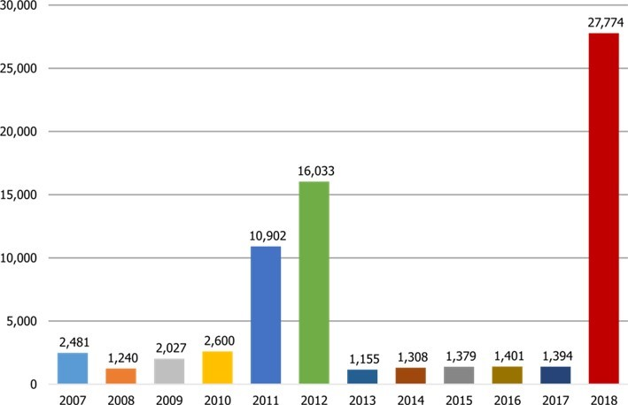
על פי נתוני מערכת המידע של צוות מענק עבודה ברשות המיסים, בעיבוד משרד מבקר המדינה.

דוח המעקב העלה כי הליקוי תוקן במידה רבה. חל שיפור במידת הדיווח של מעסיקים בטופס 126 המקוון, ומספר התביעות שחסרים בהן דיווחי מעסיקים הוא כ-1,400 בשנה בממוצע (מנתוני התביעות שחסרים בהן דוחות מעסיקים לשנים 2014 עד 2017).

אף על פי כן נמצא כי בחלוף כשבעה חודשים מתום המועד הקבוע לדיווח המעסיקים לשנת 2018, עדיין חסרים דיווחי מעסיקים בכ-28,000 תביעות, דבר המעיד כי עדיין יש מעסיקים שמגישים את דוחותיהם באיחור, דבר המעכב את אישור זכאותם של תובעים. עוד נמצא כי עד פברואר 2020 היו חסרים לקביעת זכאות דיווחי מעסיקים בכ-27,000 תביעות לשנות המס 2011 - 2012, שהזכאות בגינן נאמדת בכ-100 מיליון ש"ח.

מומלץ כי הרשות תבחן דרכים להגברת אכיפתה על הגשת דוחות מעסיקים במועד, ובכך להקל על הנטל הבירוקרטי המוטל על אזרחים בבואם לממש את זכאותם למענק, לצמצם ככל האפשר את סטטוס "בבירור" בגלל סעיף ההכנסה, ולמנוע עיכוב של תשלום המענק לזכאים.

איתור פרטיהם של תובעי המענק בטופס 126

בדוח הקודם צוין כי לגבי חלק נכבד מפרטי התובעים שלא ניתנו לאיתור בדיווחי המעסיקים (להלן - הלא מאותרים), אף שדיווחים אלה אכן הוגשו, היה זה בשל סיבות טכניות, כגון שגיאה בהזנת פרטי הנישום בטופס 126.

בדוח המעקב הועלה כי הליקוי תוקן ובמועד סיום הביקורת מעל ל-90% מהמעסיקים מגישים את טופס 126, ושיעור הפרטים השגויים בו מזערי, שכן בכל דוח שנקלט מותר שיהיו עד מספר זניח של נתונים שגויים של פרטי העובדים.

דיווח מעסיקים פרטיים על עובדי משק בית

על פי סעיף 7(א) לחוק, אם המעסיק הוא יחיד שהעסיק את העובד במשק ביתו הפרטי (מעסיק פרטי), תנאי לקבלת המענק הוא שדווח על הכנסת העובד למוסד לביטוח לאומי. יש מעסיקים פרטיים שאינם מדווחים לבט"ל על המועסקים על ידם בביתם. על פי התקנות לחוק, על הרשות להעביר לבט"ל את רשימת תובעי המענק ומתוך רשימה זו יעביר הבט"ל לרשות את שמות כל אחד מהתובעים שמעסיקו דיווח על העסקתו במשק ביתו הפרטי.

בדוח הקודם צוין כי מנתוני סקר שנעשה בשנת 2003 עולה כי בכ-370,000 ממשקי הבית בישראל, כ-31% מכלל משקי הבית, מועסקים עוזרי ניקיון בבתים במשך 17 שעות חודשיות בממוצע. עלות העסקה ממוצעת היא 521 ש"ח בחודש. מנתוני הסקר עלה כי מספר עובדי הניקיון בבתים הפרטיים נאמד ברבבות. להלן בלוח 4 מוצגים מספר העובדים במשק בית, והשכר המצטבר ששולם לעובדים אלו בשנים 2018 עד 2019.

לוח 4: נתונים על העסקת עובדים במשק בית, 2018 - 2019
הנתון | 2018 | 2019
מספר עובדים ישראלים שדווחו בתיקי משק בית של מעסיקים פרטיים | 48,290 | 45,596
השכר ששולם לעובדים ישראלים שהועסקו במשק בית (במיליארדי ש"ח) | 1.13 | 1.09
המקור: המוסד לביטוח לאומי, בעיבוד מבקר המדינה.

מנתוני הלוח עולה כי בכל אחת מהשנים 2018 ו-2019 הועסקו יותר מ-45,000 עובדים ישראלים במשק ביתם של מעסיקים פרטיים, וכי שכרם החודשי הממוצע נאמד בכ-2,000 ש"ח לחודש.

בדוח הקודם צוין כי מנתוני הרשות עולה שחלק קטן בלבד מעובדי משק הבית תובע את המענק, וגם מאלו חלקם נדחה בשל אי-דיווח המעסיק על העסקתם. להלן בלוח 5 מוצגים נתונים על המעסיקים הפרטיים אשר העסיקו בביתם עובדי משק בית בשנים 2018 - 2019.

לוח 5: נתונים על המעסיקים הפרטיים שהעסיקו עובדי משק בית, 2018 עד 2019
הנתון | 2018 | 2019
מעסיקים פרטיים אשר יש להם תיקים פעילים בבט"ל | 213,796 | 225,729
מעסיקים פרטיים אשר דיווחו על העסקת עובדי משק בית | 139,251 | 129,349
שיעור הדיווח של המעסיקים הפרטיים מבין המעסיקים הפעילים | 65% | 57%
המקור: המוסד לביטוח לאומי, בעיבוד מבקר המדינה.

מנתוני הלוח עולה כי בשנת 2019 היו כ-225,700 מעסיקים פרטיים פעילים, אך כ-129,350 בלבד מהם (כ-57%) דיווחו לבט"ל על העסקת העובדים במשק ביתם. עוד עלה כי לבט"ל אין מידע מלא על מספר המעסיקים הפרטיים שהעסיקו עובדי משק בית, ועל שיעור הדיווח שלהם.

דוח המעקב העלה כי ליקוי זה לא תוקן ועובדי משק בית אינם נכללים בפוטנציאל הזכאים, בין השאר מאחר שרשות המיסים והבט"ל טרם הסדירו העברת מידע ביניהם בנושא זה. אשר על כן, נוסף על אי-משלוח הודעות זכאות לעובדי משק בית, נמנע מהם גם מיצוי זכותם למענק בפועל.

על רשות המיסים והבט"ל להסדיר את שיתוף הפעולה בהעברת המידע לשם משלוח הודעות זכאות לעובדי משק בית והגברת מודעותם למימוש זכויותיהם. עוד מומלץ כי בט"ל יבחנו דרכים להגברת דיווחי המעסיקים לבט"ל על המועסקים על ידם, כחוק, על מנת לשמור על זכויותיהם הסוציאליות (כמו תשלומי ביטוח לאומי או תשלומי פנסיית חובה עבור המועסק), ובכך יתרמו גם ליכולת המועסקים במשק בית לקבל את מענק העבודה.

רשות המיסים ציינה בתשובתה כי היא תפנה שוב אל הבט"ל על מנת להסדיר קבלת מידע על כלל עובדי משק בית באופן שוטף.

הבט"ל ציין בתשובתו כי בהסדרת שיתוף הפעולה והעברת המידע בין הבט"ל ובין רשות המיסים יש כדי לשפר את ההכנסות של מי שעובד במשק בית של מעסיק פרטי. עוד ציין הבט"ל בתשובתו כי לא ידוע לו שיעור הדיווח של מעסיקים פרטיים על העסקת עובדים במשק ביתם, ואין לו מידע על מספר העובדים הזרים שהועסקו בעבודות משק בית, מאחר שהם בלתי מזוהים ומדווחים במספרים שרירותיים.

דיווח מדור תשלומים בצה"ל את טופסי 126

בדוח הקודם צוין כי חרף פניות חוזרות ונשנות של רשות המיסים, משנת 2009 מנהל התשלומים של צה"ל (להלן – מת"ש) אינו מעביר לרשות את דיווחי טופס 126. העדרם של דיווחים אלו משמעו כי עובדי צה"ל אינם נכללים בפוטנציאל הזכאים וממילא לא נשלחות אליהם הודעות על אודות זכאותם לכאורה. יתר על כן, בעת קביעת הזכאות למענק לעובדי צה"ל בהווה ובעבר, הכנסות עובדים אלו מעבודה או מפנסיה אינן נכללות בחישוב הזכאות, בניגוד להוראות החוק.

צה"ל ציין בתשובתו כי במישור העובדתי, רשות המיסים סירבה לקלוט את דיווחי 126 לשנים 2010 עד 2017, בשל אי העמידה בבדיקות הלוגיות. במקביל, המוסד לביטוח לאומי שיתף פעולה (עם צה"ל) למציאת פתרון וקלט את כל הדיווחים (שהעביר אליו צה"ל). עוד ציין צה"ל בתשובתו כי כל הניסיונות להסדיר את קליטת הקבצים מול רשות המיסים, לא צלחו.

עוד ציין צה"ל בתשובתו כי במאי 2020 (אחרי סיום הביקורת) הוא הגיש לרשות המיסים את הדיווח על שכר עובדיו לשנת המס 2019, ובימים אלו (יוני 2020) צה"ל פועל מול רשות המיסים והמוסד לביטוח לאומי להסדרת הליקויים הטכניים בדוחות השכר, אשר יאפשרו את קליטת הדיווח ברשות המיסים.

רשות המיסים מסרה בתשובתה כי היא פעלה בנחישות מול מדור תשלומים בצה"ל, לקבלת דוחות השכר השנתיים, ודוח השכר לשנת המס 2018, אשר מת"ש צה"ל הגיש לה במאי 2019, נקלט במערכותיה במרץ 2020. עם זה, ציינה הרשות בתשובתה כי היא טרם הסדירה עם מת"ש צה"ל את הליקויים הטכניים, אשר אינם מאפשרים לה לקלוט את נתוני דוחות השכר של עובדי צה"ל.

דוח המעקב העלה כי הליקוי תוקן במידה רבה, ומת"ש צה"ל דיווח לרשות על משכורות עובדיו לשנות המס 2018 - 2019 (דוח 126 לשנת 2018 הוטמע). יחד עם זאת, לאחר סיום הביקורת, משכורות עובדי צה"ל לשנים 2010 עד 2017 ו-2019 עדיין אינם מוטמעים במערכות המידע של רשות המיסים.

על מת"ש צה"ל ורשות המיסים לפעול להסדרת כלל הליקויים הטכניים לשם קליטת הדיווח של נתוני השכר של עובדי צה"ל באופן מקוון. כמו כן, מומלץ למת"ש צה"ל לפרסם בקרב עובדיו, מקבלי המשכורות הנמוכות, את הזכות למענק עבודה.

אי-תשלום מענק עבודה בגין סעיף נדל"ן

על פי סעיף 3(1) לחוק, אחד התנאים לקבלת המענק הוא שבשנת הזכאות אין בבעלות התא המשפחתי זכות על יותר מ-50% במקרקעין שהוא מעבר לדירת מגורים יחידה (כגון דירה נוספת, חנות, מגרש וכדומה), בישראל או מחוץ לישראל. להלן בתרשים 4 מוצגים נתונים מובילים בנוגע לפעילות מיסוי מקרקעין במענק, לשנות המס 2007 עד 2018:

תרשים 4: פעילות מיסוי מקרקעין במענק, לשנות המס 2007 עד 2018
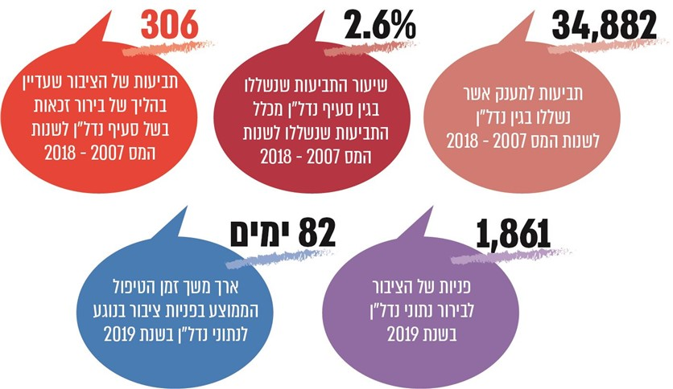
על פי נתוני רשות המיסים, בעיבוד משרד מבקר המדינה.

מומלץ כי רשות המיסים תפעל לקצר את משך הזמן למתן תשובות ולטיפול בבקשות בבירור בכל הנוגע לנתוני נדל"ן.

עדכון הנתונים במאגרי המידע של רשות המיסים

בדוח הקודם צוין כי בקשות רבות אינן מאושרות בידי הרשות בשל אי-התאמה לכאורה בקריטריון הנדל"ן, על פי מרשמי הרשות, ולגבי חלקן מגישים מבקשי המענק בקשות לתיקון שלילת זכאותם, בטענה שאין להם נדל"ן פרט לדירת מגוריהם. בדוח צוין כי בינואר 2014 נדחו כ-6,000 פניות בגין שנת הזכאות 2012 בשל אי-התאמה בקריטריון הנדל"ן.

דוח המעקב העלה כי הליקוי תוקן חלקית. בבדיקה שערך משרד מבקר המדינה בשאילתה המשמשת את צוות מענק עבודה במטה החטיבה לשירות לקוחות ברשות המיסים, נמצא כי אלפי אזרחים שהגישו תביעות לקבלת מענק עבודה נדחו בגין רישום נכסים על שמם - עד פברואר 2020 נדחו כ-35,000 תביעות של אזרחים למענק עבודה בגין נתוני נדל"ן בנוגע לשנות המס 2007 עד 2018. להלן, בתרשים 5 מוצגים מספר התביעות לקבלת מענק עבודה לשנות המס 2007 עד 2018, שנדחו בגלל סעיף ההגבלה של נדל"ן.

תרשים 5: דחיית תביעות למענק עבודה בגין סעיף הנדל"ן, שנות המס 2007 עד 2018
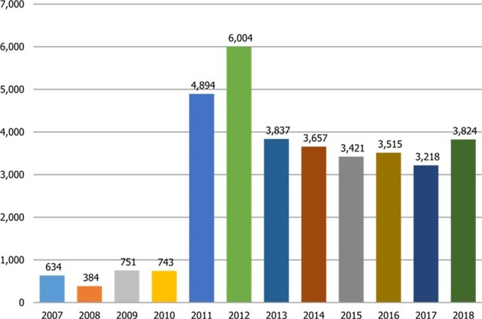
על פי נתוני רשות המיסים, בעיבוד משרד מבקר המדינה.

מנתוני התרשים עולה כי בכל אחת משנות המס 2011 עד 2018 נדחו בממוצע יותר מ-4,000 תביעות למענק עבודה בגין סעיף הנדל"ן.

בבדיקה שערך משרד מבקר המדינה, נמצא כי בחלק מהמקרים נדחו תביעות של אזרחים למענק עבודה בשל סעיף הנדל"ן, הגם שלא היו ברשותם או ברשות בני זוגם יותר מדירת מגורים אחת, וכי דחייתן של חלק מהתביעות למענק נבעה מכך שמאגר המידע של אגף מיסוי מקרקעין ברשות המיסים (להלן - מסמ"ק) אינו מעודכן דיו.

יצוין כי כבר בדוח מבקר המדינה 58ב, שפורסם במאי 2008, בנושא מיסוי עסקאות מקרקעין, העיר מבקר המדינה: "הביקורת העלתה כי מאגר המידע הקיים ברשות כולל נתונים לא עדכניים, וכן נתונים חלקיים, ובשל כך נגרם נזק של ממש למערכת המיסוי". גם בדוח מבקר המדינה 68א', שפורסם באוגוסט 2017, בנושא מיסוי עסקאות מקרקעין, העיר מבקר המדינה כי נתוני הנדל"ן אינם מעודכנים. להלן בלוח 6 מוצגים מספרי הפניות של הציבור לתיקון נתוני נדל"ן משנת 2018 עד אפריל 2020.

לוח 6: מספר פניות הציבור לתיקון נתוני נדל"ן ושיעור הזכאים מתוכן, 2018 עד 2020
שנה | סה"כ פניות בעניין נדל"ן | מתוכם הוכרו כזכאים | שיעור זכאים מתוך פניות
2018 | 2,117 | 1,277 | 60.3%
2019 | 1,861 | 1,076 | 57.8%
1/1/20 - 20/4/20 | 758 | 402 | 53.0%
 | 4,736 | 2,755 | 58.2%
על פי נתוני אגף מיסוי מקרקעין, בעיבוד משרד מבקר המדינה.

מנתוני הלוח עולה כי מינואר 2018 עד אפריל 2020 הגיש הציבור 4,736 פניות לתיקון נתוני נדל"ן לצורך קבלת מענק עבודה, וכ-58% אכן נמצאו זכאים למענק, שיעור שהיה עלול להסב לזכאי המענק הפסד בסך 10 מיליון ש"ח ויותר ומעיד כי מאגר המידע במסמ"ק אינו מעודכן.

על פי הנחיית הרשות, רכזי חוליית שומה מרכזית במשרדי מסמ"ק יהיו אחראים לטיפול בפניות בירור של נתוני נדל"ן שהופנו אליהם על ידי משרדי השומה. בירורים אלו נעשים באמצעות טופס שמשרדי מסמ"ק נדרשו להשיב בו תוך 14 יום ממועד קבלתו.

בדוח הקודם צוין כי הטיפול במשרדי מסמ"ק נמשך זמן ארוך בהרבה מתקופת הזמן שנקצבה בחוק לרשות למתן מענה לתובעים, וקביעת הזכאות למענק עבודה מתעכבת. הדוח ציין כי טרם אושרו כ-1,700 פניות, שהוגדרו "חריגים בגין קריטריון הנדל"ן".

דוח המעקב העלה כי הליקוי תוקן במידה רבה, וחל שיפור בטיפול בתביעות אלו. בבדיקה שערך משרד מבקר המדינה בעניין פניות של הציבור שהוגשו לרשות בשנים 2008 עד 2019 בנוגע לשלילת זכאותם של אזרחים בשל סעיף הנדל"ן (בנוגע לשנות המס 2007 עד 2018), התברר כי בפברואר 2020 נמצאו עדיין 306 פניות של הציבור בהליך של בירור, לעומת כ-1,700 פניות שהוזכרו בדוח הקודם. להלן תרשים 6 המציג את התפלגותן של פניות הציבור שעדיין בבירור בנושא נדל"ן, לגבי כל אחת משנות המס 2007 עד 2018.

תרשים 6: תביעות של אזרחים למענק עבודה המצויות בבירור בנושא נדל"ן,
שנות המס 2007 - 2018
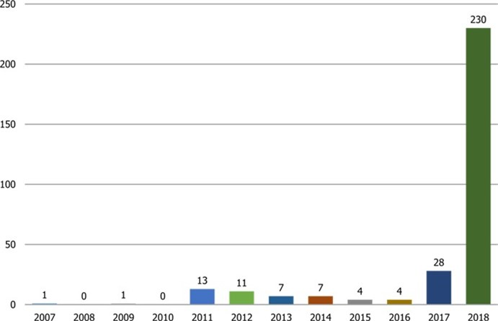
על פי נתוני רשות המיסים, בעיבוד משרד מבקר המדינה.

מנתוני התרשים עולה כי 306 תביעות של אזרחים לקבלת מענק עבודה לגבי שנות המס 2007 עד 2018, עדיין נמצאות בהליך של בירור. לדוגמה, הרשות טרם הכריעה לגבי זכאותם של מגישי 74 תביעות לשנות המס 2011 עד 2017, הגם שחלפו כ-2 עד 8 שנים ממועד הגשתן, ו-24 מהן תביעות לשנות המס 2011 - 2012.

בבדיקה שערך משרד מבקר המדינה עם צוות מענק עבודה ברשות, התברר כי ישנם ליקויים לכאורה בנתוני מסמ"ק המקשים על מבקשי המענק במיצוי זכויותיהם לקבלת המענק, והם נדרשים לבירור מתיש מול משרדי מסמ"ק. לדוגמה:

- אזרח רוכש דירת מגורים עם מחסן או חניה או שניהם, אך בהליך רישומו של הנכס על שמו במסמ"ק, החניה או המחסן נרשמים על שמו כנכסים שונים, לא כנכס יחיד.

- בעיית עדכונם של נתוני גוש חלקה חדשים וישנים - אדם רכש נכס בעבר. במהלך השנים שונו נתוני הגוש והחלקה של הנכס. לאחר מכירת הנכס מעודכנת המכירה לגבי רישום אחד בלבד של הגוש והחלקה אך לא באחר, דבר המביא לידי שלילת זכאותו למענק - עד לפנייתו לבירור הרישום העודף של הנכסים.

ממצאי ביקורת המעקב העלו כי מאגר המידע של מיסוי מקרקעין עדיין אינו מעודכן דיו, והשפיע על קביעת הזכאות למענק עבודה באלפי מקרים.

הרשות מסרה בתשובתה כי כחלק מהליך העבודה השוטף, נדרשים המשרדים לתקן ליקויים ברישומי בעלות מקרקעין. הרשות מסרה עוד כי היא פועלת לקבל נתונים מרשם המקרקעין ולעדכן את מרשמיה. עוד ציינה הרשות בתשובתה כי המידע על נדל"ן מונגש לציבור, והאזרחים יכולים לאתר מידע שגוי בעניינם ולפעול לתיקונו.

מומלץ כי הרשות תמשיך ותפעל לשפר את מאגר רישום המקרקעין. כמו כן על הרשות להמשיך ולצמצם את משך הטיפול בפניות הציבור, להשלים את הטיפול בפניות שבהליך בירור, ולפעול באופן יזום לבדיקת המקרים שנשללה בהם זכותו של אזרח בגין נתוני נדל"ן שגויים.

תביעות אנשים עם שכר מינימום מותאם

בדוח הקודם, בנוגע למיצוי הזכות למענק עבודה של אנשים עם מוגבלות, צוין כי: (א) מספר זניח של אנשים עם מוגבלויות נכלל בהגדרת הזכאים להגדלת המענק בגין המוגבלות. (ב) מכלל אוכלוסיית האנשים עם מוגבלות - כשליש בלבד (בממוצע) מימשו את זכאותם למענק.

ממצאי בדיקת המעקב העלו כי הרשות תיקנה באופן חלקי את הליקויים שהועלו בדוח קודם.

מבדיקה שערך משרד מבקר המדינה עולה כי הרשות ומקבלי ההחלטות פעלו משנת המס 2016 על מנת להיטיב עם אנשים עם מוגבלות המבקשים להשתלב בשוק העבודה, ולהעלות את שיעור מיצוי זכאותם למענק של אנשים עם מוגבלות אשר נקבע לכם שכר מינימום מותאם, באמצעות תיקון מס' 8 לחוק אשר אפשר, בין היתר, לאנשים עם מוגבלות מתחת לגיל 55 לקבל מענק עבודה גם אם אין להם ילדים (ראו גם להלן).

לפיכך, מספר האנשים עם מוגבלות אשר הגישו תביעות למענק לשנת המס 2018 היה כ-2,120, עליה של כ-800% יחסית לשנת המס 2015 - שהוגשו בה 234 תביעות למענק בלבד, ושיעור הזכאות למענק עבודה בקרב האנשים שתבעו מענק עלה מ-53% בשנת המס 2015 לכ-91% בשנת המס 2018.

טיפול מוקד פניות הציבור ברשות המיסים בפניות הנוגעות למענק העבודה

תובעי מענק עבודה על פי רוב אינם באים במגע עם רשות המיסים, אינם יודעים תמיד אילו אסמכתאות עליהם להגיש לרשות ואינם מגובים בסיוע מקצועי כגון ייצוג. לפיכך, שיפור הממשק של הרשות עם אוכלוסייה זו עשוי להעלות את שיעור מיצויה של הזכות למענק עבודה.

רשות המיסים מעמידה לרשות הציבור שלושה ערוצי שירות מרכזיים: משרדי שומה, מוקד טלפוני ואתר אינטרנט. לאיכות השירות בנקודות מפגש אלה של הנישום עם הרשות, ובכלל זה למידע הנמסר לנישום על זכויותיו, יש השפעה מהותית על שיעור מיצוין של הטבות המס.

היערכות הרשות לטיפול בפניות הציבור

רשות המיסים, ככל רשות ציבורית, נועדה לשרת את הציבור ולדאוג כי יסופק לו שירות יעיל, שוויוני ואיכותי. בחזונה הארגוני של הרשות היא ציינה: "רשות המיסים תפעל ביעילות לאכיפת גביית המיסים ולמתן שירות יעיל, איכותי והוגן".

משרד מבקר המדינה בדק אם רשות המיסים פעלה בשנים 2014 עד 2020 לתיקון הליקויים שהועלו בהקשר זה בדוח הקודם, ולשיפור השירות הניתן לפונים למוקד פניות הציבור ברשות המיסים כדי לממש את זכאותם לקבל מענק עבודה. למוקד אפשר לפנות בטלפון, בדוא"ל ובפקס. להלן בתרשים 7 מוצגים נתונים על המערכות ששימשו את מוקד פניות הציבור בשנים 2014 ו-2020:

תרשים 7: המערכות ששימשו את מוקד פניות הציבור בשנים 2014 ו-2020
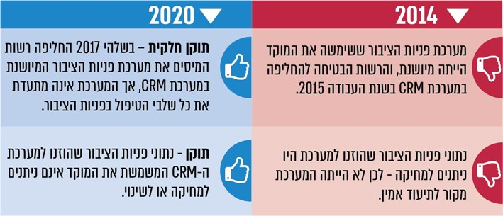

התברר כי על אף הגידול במספר מגישי התביעות למענק עבודה בשנות המס 2010 עד 2018 - מכ-113,000 תביעות בשנת 2010 ל-490,000 בשנת 2018 - מוקד פניות הציבור לא היה ערוך לטפל בפניות בנוגע למענק עבודה. לדוגמה: (א) מספר המוקדנים במוקד הטלפוני פחת בכ-67% מ-60 מוקדנים במרץ 2015 ל-26 בדצמבר 2019. (ב) שיעור השיחות שנענו בידי נציג שירות, במקרים שהפונה ביקש לקבל שירות מנציג, פחת מאוד, מכ-60% בשנת 2015 לכ-34% בשנת 2019. (ג) טרם הסתיים הטיפול ב-142 פניות מהותיות של הציבור בנוגע למענק עבודה, שהפנה המוקד לטיפול משרדי השומה בשנת 2018.

מערכת CRM לניהול הפניות במוקד הטלפוני של רשות המיסים

בדוח הקודם צוין כי משרדי השומה והמוקד הטלפוני ניהלו את הפניות באמצעות מערכת ממוחשבת לניהול פניות הנקראת "service-desk", וצוינו ליקויים הנוגעים לסרבולה ולתקפות נתוניה, אשר השפיעו על תחילת הטיפול המהותי בפניה.

דוח המעקב העלה כי ליקוי זה תוקן באופן חלקי וכי הרשות אומנם רכשה מערכת CRM למוקד (להלן - המערכת או מערכת ה-CRM), בשלהי שנת 2017, כעשור לאחר הפעלת חוק מענק עבודה, אך המערכת אינה מיטבית ואינה מאפשרת ניהול רציף של הליך פניות הציבור בין כל יחידות הרשות המופקדות על הטיפול בפניות הציבור. לדוגמה, חסר תיעוד על העברת פניות למסמ"ק ועל אופן הטיפול בהן; פניות של הציבור באמצעות מערכת פניות הציבור המקוונת (מפ"ל) אינן מתועדות; חלקן מועבר באופן ישיר אל משרדי השומה, ועוד.

רשות המיסים מסרה בתשובתה כי היא פועלת להתקשרות חדשה לרכישת רישיונות למערכת CRM מתקדמת יותר.

טיפול המוקד בפניות הקשורות לסעיף נדל"ן

בדוח הקודם צוין כי בקשות של אזרחים לקבלת מענק עבודה נדחות לעיתים, שלא בצדק, בשל נתוני הנדל"ן, והם נדרשים לפנות אל מוקד פניות הציבור להוכחת זכאותם.

דוח המעקב העלה כי הליקוי תוקן חלקית. בביקורת שערך משרד מבקר המדינה בנוגע לפניות מהותיות של הציבור אשר חייבו בירור במשרדי מיסוי מקרקעין עלה כי: (א) מוקד מיסוי מקרקעין אינו מטפל בפניות הנוגעות למענק עבודה. (ב) נתוני הטיפול בפניות אלו במערכת ה-CRM הינם שגויים ולא מעודכנים, בשל העובדה שאת הפניות מעביר אל משרדי מסמ"ק משרד השומה שהפניה הועברה אליו מהמוקד, והלה על פי רוב אינו מעדכן את המוקד בנתוני הטיפול במשרד מסמ"ק.

בבדיקה שערך משרד מבקר המדינה על הנתונים החלקיים המופיעים ביחס לשנת 2019 במערכת ה-CRM המשמשת את המוקד התברר כי: (א) ישנן 324 פניות מהותיות שסווגו בנושא הפניה "עדכון / שינוי נתוני נדל"ן". (ב) זמן הטיפול הממוצע בפניות המהותיות שהפנה הציבור למוקד ב-2019 וסווגו כקשורות למסמ"ק היה כ-82 ימים, ארוך מזמן הטיפול הממוצע בפניות המהותיות שהפנה הציבור למוקד ב-2019.

קליטת בקשות למענק עבודה ביחידות הדואר והעברת כספי המענק לזכאים

בדוח הקודם צוין כי בהיעדר בקרה ראויה, במאות בקשות למענק עבודה שהוגשו באמצעות הדואר, ואושרו, סכום המענק לא התקבל בחשבונות הזכאים. להלן בתרשים 8 מוצגת השפעת הטיפול ביחידות הדואר על זכאות תובעי המענק בשנים 2014 ו-2020:

תרשים 8: השפעת הטיפול ביחידות הדואר על זכאות תובעי המענק בשנים 2014 ו-2020
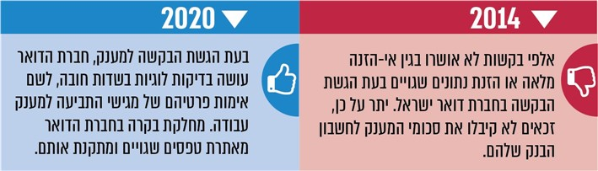

דוח המעקב העלה כי הליקוי תוקן. מנתוני בנק הדואר על פניות אלו בשנים 2010 עד 2019 התברר כי מספר הפניות שאזרח קבל בהן על כך שלא קיבל את המענק לחשבונו הוא 382 בלבד, כ-0.1% ממספר התביעות למענק עבודה שהגיש הציבור ביחידות הדואר בשנים אלו.

משרד מבקר המדינה מציין לחיוב את תיקון הליקוי בנושא זה.

שער שני - מיצוי הזכות למענק בקרב אוכלוסיות ראויות לקידום

קו העוני: מדידת העוני בישראל, כברוב מדינות המערב ובארגונים הבין-לאומיים, מבוססת על הגישה היחסית ולפיה העוני הוא תופעה יחסית שיש להעריכה בזיקה לרמת החיים המאפיינת את החברה. משפחה מוגדרת ענייה אם רמת החיים שלה, לפי הכנסתה הפנויה לנפש תקנית, נמוכה ממחצית החציון של הכנסה זו באוכלוסייה. בשנת המס 2016 עמד קו העוני למשפחה בת 4 נפשות על 8,357 ש"ח.

תחולת העוני של משפחות עובדות, שמענק העבודה מכוון אליהן, עלתה במקצת בין 2015 ל-2016 וכך גם תחולת העוני של ילדים במשפחות אלו. חלקן של המשפחות העובדות באוכלוסייה הענייה גדל במידה רבה, מ- 55.6% ב-2015 ל-57.6% ב-2016.

התמיכה הכספית באנשים בגיל העבודה ירדה בעקיבות מ- 4.84% מהתמ"ג בשנת 2000 ל-3.75% ב-2016, והיא משקפת את הקיצוצים בקצבאות הילדים ובהבטחת ההכנסה בתחילת שנות האלפיים. עם זה, ב-2017 ניכרת עלייה בתמיכה זו לגיל העבודה, שיעורה כאחוז מהתמ"ג עלה ל- 4.1%, והיא כוללת אף את תשלומי מענק העבודה (מס הכנסה שלילי).

תופעת עובדים ועניים: בדוח הקודם צוין כי בנק ישראל תומך בהפעלת המענק ובהגדלת סכומי המענק ככלי מדיניות מרכזי להתמודדות עם התופעה המתרחבת של עוני בקרב משפחות עם מפרנס, מהלך אשר יגדיל את ההכנסה הפנויה של אנשים עובדים ללא פגיעה בכושר התחרות של היצרן הישראלי.

שיעור העוני במשקי הבית הערביים והחרדיים

מחקר שנושאו "נגישות לצדק חברתי בישראל" העלה כי במקרים רבים הנגישות לזכויות חברתיות אינה מלאה, ופעמים רבות מי שנפגעים מכך הם דווקא הזקוקים להן במיוחד, קבוצות מודרות וראויות לקידום כגון עניים, מהגרים, עולים חדשים ומיעוטים. לדעת החוקרים, יש בכך כדי להביא לידי הגדלת הפערים בחברה.

חשיבות המענק למניעת קריסה פיסקלית חזויה ולצמצום העוני: במאי 2015 פרסם הכלכלן הראשי במשרד האוצר את הדוח "השינויים הדמוגרפיים והשלכותיהם על המצרפים הפיסקליים בשנים 2014 עד 2059". בדוח נבחנה יכולת המדינה לקיים לאורך זמן את מדיניותה הפיסקלית, ובמשתמע את יכולתה לתקצב הוצאות ציבוריות ברמה הנהוגה כיום.

חשיבות שילובן של האוכלוסיות החרדית והערבית בשוק העבודה: באותו דוח ציין המחבר כי בתרחיש שאינו כולל שילוב מלא של האוכלוסייה הערבית והאוכלוסייה החרדית בשוק העבודה, תירשם התבדרות משמעותית של היחס חוב-תוצר עקב ירידה בהכנסות המגזר הציבורי ממיסים. ממצא זה מדגיש שוב את חשיבות שילובם של מגזרים אלה בשוק העבודה, הן מבחינת שיעורי ההשתתפות הן מבחינת השכר ופריון העבודה. מציאות של "עסקים כרגיל" תביא לידי פשיטת רגל פיסקלית בטווח הבינוני והארוך, לצד ירידה בקצב הצמיחה של התוצר ועלייה באי-השוויון (ההדגשה אינה במקור).

הדים לתחזית זו מצויים גם בסקירה כלכלית שפרסם הארגון לשיתוף פעולה ולפיתוח כלכלי (OECD) במרץ 2018. הארגון ציין כי אם לא תשקיע המדינה יותר בהכשרתן של האוכלוסיות הערבית והחרדית ובשילובן בשוק העבודה, העוני באוכלוסיות אלה, ששיעורו כ-50% עקב השקעות נמוכות בחינוך ובהכשרה, וחלקן באוכלוסייה, הצפוי להגיע ל-50% עד שנת 2060, יובילו בהכרח להשלכות מאקרו-כלכליות משמעותיות.

בדוח אחר ציין הכלכלן הראשי בדצמבר 2019 כי "אין להקל ראש במגמה הנצפית של בלימה בשיעורי התעסוקה של הגברים החרדים שחלה בשלוש השנים האחרונות, שכן במידה ומדובר בשינוי מגמה ארוך טווח שיעור התעסוקה בישראל צפוי לרדת משמעותית, מומלץ על שינוי התמריצים לעבודה. בפרט, יש לגבש מדיניות אשר תפחית תמריצים שליליים לעבודה ותגדיל תמריצים משלימים לעבודה כמו מענק עבודה וסיוע ברכישת הכשרות והשכלה גבוהה" (ההדגשה אינה במקור).

נכון לשנת 2017, שיעור המשפחות בישראל המדורגות מתחת לקו העוני הוא כ-19% מהמשפחות. להלן בתרשים 9 מוצגים שיעור התפלגותם של משקי הבית בישראל בין יהודים, ערבים וחרדים, ושיעור המשפחות בקבוצות האוכלוסייה הנמצאות מתחת לקו העוני בשנת 2017.

תרשים 9: שיעורם באוכלוסייה של משקי הבית באוכלוסיות הערבית והחרדית ושיעור אוכלוסיות אלה בקרב משפחות מתחת לקו העוני, 2017 (באחוזים)
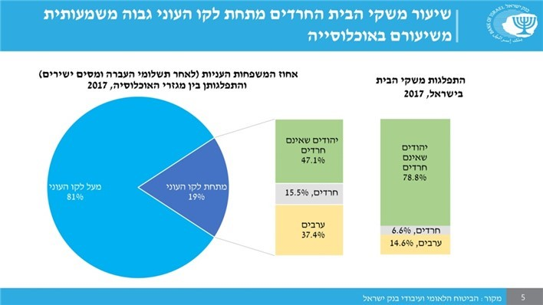
המקור: הרצאת פרופ' אמיר ירון, נגיד בנק ישראל, כנס The Marker, 31.12.19.

מנתוני התרשים עולה כי שיעור העוני בקרב משפחות במגזרים הערבי והחרדי הוא כ-53% מקרב משקי הבית מתחת לקו העוני באוכלוסייה (העניים), בעוד ששיעורם באוכלוסייה הוא כ-21%.

שיעור מימושו של מענק העבודה בקרב האוכלוסיות החרדית והערבית

שיעור גבוה של מיצוי הזכות למענק העבודה עשוי לצמצם את האי-שוויון ולסייע בידיהם של תובעי המענק להגדיל את הכנסתם. להלן בתרשים 10 מוצגים שיעורי המימוש של מענק העבודה בכלל האוכלוסייה ובקרב אוכלוסיות הערבים, החרדים והעולים.

תרשים 10: שיעורי המימוש של מענק עבודה לפי קבוצות אוכלוסייה,
על פי מענקי עבודה ששולמו בשנים 2012 עד 2016 (באחוזים)
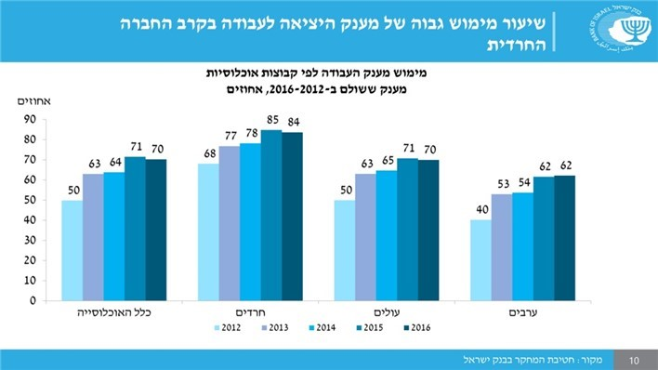
המקור: הרצאת פרופ' אמיר ירון, נגיד בנק ישראל, כנס The Marker, 31.12.19.

מנתוני התרשים עולה כי שיעור מימושו של מענק העבודה בקרב אוכלוסיית החרדים גבוה משיעור המימוש בכלל האוכלוסייה, ואילו שיעור המימוש בקרב האוכלוסייה הערבית נמוך משיעורו בכלל האוכלוסייה.

מיצוי הזכות למענק בקרב האוכלוסייה החרדית

בדצמבר 2019 ציינה חטיבת המחקר בבנק ישראל, בקשר למועסקים בקרב האוכלוסייה החרדית, כי: (א) שיעור החרדים באוכלוסייה צפוי לגדול במידה רבה ובשנת 2065 יגיע ל-36% מהאוכלוסייה. (ב) שילוב גברים חרדים בשוק העבודה, והקניית השכלה מתאימה, יעלו את התוצר לנפש בכ-13,000 ש"ח בשנת 2065. (ג) פערי השכר בין הגברים במגזר החרדי לגברים בכלל האוכלוסייה התרחבו ב-20 השנים האחרונות, ועובד חרדי משתכר בממוצע כ-55% משכרו של יהודי לא חרדי. (ד) שיעור משקי הבית מתחת לקו העוני במגזר החרדי הוא כ-15.5% מכלל משקי הבית מתחת לקו העוני, וגבוה בהרבה משיעורם באוכלוסייה (שהוא כ-6.6%).

שיעור התעסוקה במגזר החרדי והכנסתם של משקי הבית החרדיים: שיעור תעסוקתם של הגברים החרדים נמוך בהרבה משיעור התעסוקה של כלל הגברים, ונמצא במגמת ירידה משנת 2015. לעומת זאת, שיעור התעסוקה של נשים חרדיות עולה בהתאם למגמה הכללית באוכלוסייה. הכנסתם משכר של משקי הבית החרדיים נמוכה בכ-30% מהכנסתם של משקי הבית הלא-חרדיים.

לאור נתונים אלו, יש יסוד סביר להניח כי משקי הבית במגזר החרדי זכאים למענק עבודה בשל הכנסתם המצרפית הנמוכה של שני בני הזוג, אם בשל שכרם הנמוך אם בשל שיעור התעסוקה הנמוך של הגברים במגזר החרדי מכלל הגברים המועסקים בגילאי 25 עד 64.

הגשת תביעות למענק עבודה ביישובי המגזר החרדי

שיעורן הגבוה של הגשת תביעות למענק עבודה בקרב הזכאים האפשריים למענק על פי פוטנציאל הרשות מעיד, בין השאר, על הצלחת הרשות להטמיע את המודעות לזכאות למענק עבודה בקרב הזכאים האפשריים. לעומת זאת, שיעורן הנמוך של תביעות למענק בקרב קבוצת אוכלוסייה מסוימת מעידה על חסמים המונעים ממנה לממש את זכותה למענק.

משרד מבקר המדינה בחן את נתוני מיצויה של הזכאות למענק עבודה בקרב 26,253 אזרחים בשלושה יישובים שאוכלוסייתם מזוהה עם הזרם היהודי חרדי. להלן בתרשים 11 מוצג שיעורם של מגישי תביעה למענק עבודה ביישובי המגזר החרדי, לאחר שרשות המיסים שלחה אליהם מכתב, לפי יישוב ובהשוואה לכלל האוכלוסייה.

תרשים 11: שיעור מגישי תביעה למענק עבודה ביישובי המגזר החרדי, לאחר שרשות המיסים שלחה אליהם מכתב, לפי יישוב ובהשוואה לכלל האוכלוסייה, לשנת המס 2018 (באחוזים)
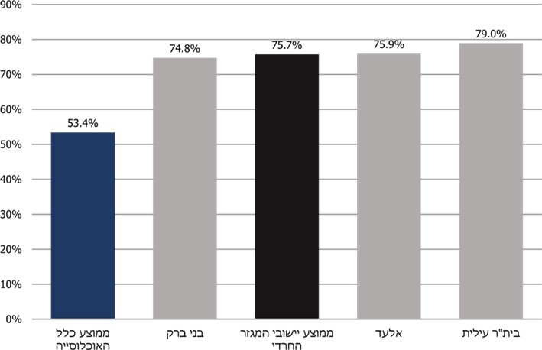
על פי נתוני מערכת המידע של צוות מענק עבודה ברשות המיסים, בעיבוד משרד מבקר המדינה.

מנתוני התרשים עולה כי שיעור תובעי מענק העבודה מבין הזכאים האפשריים בקרב האוכלוסייה החרדית, שרשות המיסים שלחה להם מכתב על זכאות לכאורה, גבוה במידה רבה משיעור התביעות למענק בכלל האוכלוסייה.

שיעור הזכאים בקרב תובעי המענק במגזר החרדי

כאמור, שיעור זכאים גבוה בקרב מגישי התביעות למענק עבודה במגזר מסוים מעיד כי אוכלוסייה זו מודעת לתנאים המזכים במענק עבודה. להלן בתרשים 12 מוצג שיעור הזכאים מכלל מגישי התביעות למענק עבודה במגזר החרדי כולו, לפי מספר מקומות העבודה שעבדו בהם בשנת המס 2018.

תרשים 12: שיעור הזכאים מכלל מגישי התביעות למענק עבודה, בכלל האוכלוסייה ובמגזר החרדי, לפי מספר מקומות העבודה שעבדו בהם בשנת המס 2018 (באחוזים)
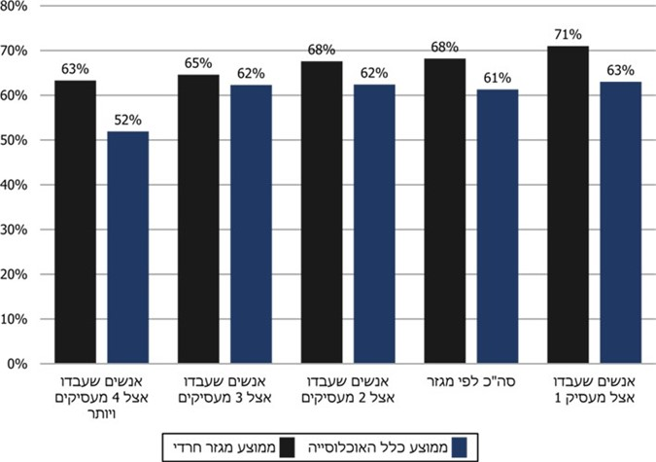
על פי נתוני מערכת המידע של צוות מענק עבודה ברשות המיסים, בעיבוד משרד מבקר המדינה.

מנתוני התרשים עולה כי שיעור הזכאים בקרב מגישי התביעות למענק עבודה במגזר החרדי גבוה משיעור הזכאים בכלל האוכלוסייה. ואולם שיעור הזכאים למענק קטֵן ככל שמספר המעסיקים של תובע המענק גבוה יותר.

מספר מקומות העבודה בהם עבד תובע המענק

ככל שמספר המעבידים אצלם הועסק תובע המענק בשנת מס פלונית גבוה יותר, כך קטן הביטחון התעסוקתי של העובד, במיוחד בקרב האנשים אשר הכנסתם נמוכה ומזכה בכספי מענק עבודה. להלן בתרשים 13 מוצגת התפלגות תובעי המענק בכלל האוכלוסייה ובמגזר החרדי, לפי מספר מקומות העבודה בהם עבדו, בשנת המס 2018, באחוזים.

תרשים 13: התפלגות תובעי מענק העבודה, בכלל האוכלוסייה ובמגזר החרדי, לפי מספר מקומות העבודה בהם עבדו, שנת המס 2018, (באחוזים)
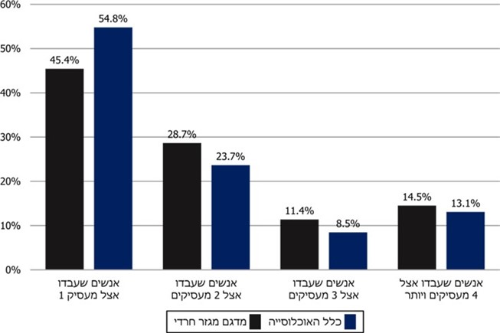
על פי נתוני מערכת המידע של צוות מענק עבודה ברשות המיסים, בעיבוד משרד מבקר המדינה.

מנתוני התרשים עולה כי שיעור העובדים בקרב האוכלוסייה החרדית שהועסק אצל מעביד אחד בלבד, והגישו תביעה למענק עבודה, נמוך באופן משמעותי משיעור העובדים בכלל האוכלוסייה. עוד הועלה כי שיעור המועסקים בקרב האוכלוסייה החרדית מכלל תובעי המענק באוכלוסייה זו, הוא גבוה יותר משיעורו בכלל האוכלוסייה - כאשר מספר המעסיקים אצלם הועסק העובד הוא יותר מ-2 מעסיקים.

מומלץ כי רשות המיסים תבחן הצורך בהעלאת המודעות לזכות לקבלת מענק עבודה בקרב העובדים אשר הועסקו אצל מספר רב של מעסיקים.

מיצוי המענק בקרב הורים יחידים במגזר החרדי

השתלבותם של הורים יחידים בתעסוקה קשה יותר ממשפחות בהם יש שני בני זוג. בנוסף, הכנסות התא המשפחתי נשענות על הכנסתם בלבד, ללא הסיוע שבהכנסת בן הזוג. על כן, קיימת חשיבות רבה כי הורים יחידים ימצו את זכותם למענק עבודה, ובכך יגדילו את הכנסתם השנתית. להלן בתרשים 14 מוצג שיעור מיצוי הזכות למענק עבודה בקרב הורים יחידים שהגישו תביעות למענק עבודה ביישובי המגזר החרדי, בהשוואה לשיעור המיצוי למענק עבודה בקרב הורים יחידים בכלל האוכלוסייה, שנת המס 2018, (באחוזים).

תרשים 14: שיעור מיצוי הזכות למענק עבודה בקרב הורים יחידים שהגישו תביעות למענק עבודה במגזר החרדי, ובהשוואה לכלל האוכלוסייה, שנת המס 2018, (באחוזים)
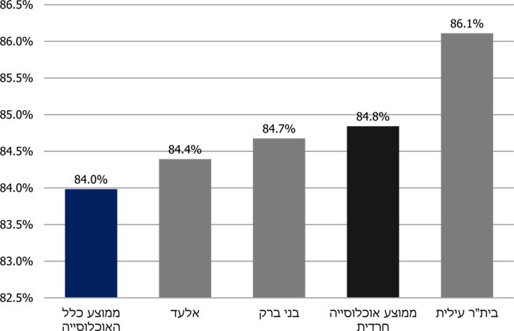
על פי נתוני מערכת המידע של צוות מענק עבודה ברשות המיסים, בעיבוד משרד מבקר המדינה.

מנתוני התרשים עולה כי שיעור המיצוי הממוצע למענק עבודה בקרב הורים יחידים במגזר החרדי עומד על כ-84.8% מכלל תובעי המענק, והוא גבוה משיעור המיצוי הממוצע של ההורים היחידים בכלל האוכלוסייה, שגם הוא גבוה ועומד על כ-84%.

שיעור מיצוי גבוה בקרב הורים יחידים תובעי מענק העבודה, מקורו בהכנסה נמוכה של תא משפחתי, ובהטבות שניתנו בחוק המענק להורים יחידים, גם בהגדלת טווח ההכנסה החודשית הממוצעת המזכה במענק עבודה, וגם בהגדלת סכומי המענק הניתנים להורים יחידים.

משרד מבקר המדינה מציין לחיוב את שיעורי המיצוי הגבוהים למענק עבודה בקרב האוכלוסייה החרדית. יחד עם זאת, מומלץ כי הרשות תבדוק מדוע שיעורי המיצוי בקרב אוכלוסיות זכאים אחרות נמוכים משמעותית ותפעל להסיר חסמים העומדים בפני קבוצות אלו למצות את זכותם למענק עבודה.

מיצוי הזכות למענק העבודה באוכלוסייה הערבית

חלקה של האוכלוסייה הערבית בעבודה ובהכנסות מעבודה

על פי הלשכה המרכזית לסטטיסטיקה, בשנת 2018 מנתה אוכלוסיית מדינת ישראל כ-8,967,600 נפש, ומספר המשתתפים בכוח העבודה היה 4.068 מיליון עובדים (כ-61.4%). שיעורה של האוכלוסייה הערבית באוכלוסיית ישראל הוא 20.9%, ושיעור המועסקים באוכלוסייה הערבית הוא 43.8%.

משרד מבקר המדינה ביקש מצוות מענק עבודה ברשות נתונים על מיצוי הזכות למענק עבודה בקרב האוכלוסייה הערבית. התברר כי אין בידי הצוות ריכוז של נתונים על מיצוי הזכות למענק בקרב בני מיעוטים וקבוצות ראויות לקידום אחרות.

מומלץ כי צוות מענק עבודה ברשות יפעל לריכוז נתונים בנושא זה באופן שוטף.

משרד מבקר המדינה בחן היבטים במיצוי הזכות למענק עבודה בשישה יישובים במגזר הערבי. בלוח 7 מוצגים נתונים ממוצעים הקשורים בהגשת תביעות ומיצוי הזכות למענק עבודה בכמה יישובים ערביים בהשוואה לנתוני כלל האוכלוסייה במדינה לשנת המס 2018:

לוח 7: נתוני ממוצעים לגבי הגשת תביעות ומיצוי הזכות למענק עבודה בכמה יישובים באוכלוסייה הערבית בהשוואה לנתוני כלל האוכלוסייה במדינה, לשנת המס 2018
ממוצע  ביישובים הערביים | הנתון הנבדק לשנת המס 2018 | ממוצע בכלל האוכלוסייה במדינה
60% | שיעור האזרחים אשר לא הגישו תביעה למענק עבודה גם לאחר שהרשות שלחה אליהם מכתבים על זכאות לכאורה | 47%
50% | שיעור הזכאים מבין מגישי התביעות | 61%
11% | שיעור האזרחים שזכאותם למענק נשללה בשל נתוני הנדל"ן הרשום על שמם | 4.8%
32% | שלילת זכאות למענק עבודה בשל נתוני מרשם | 20%
73% | שלילת זכאות למענק עבודה בשל נתוני הכנסה | 86%
6.6% | היעדר דוחות 126 של מעסיקים שהיו דרושים לשם אישור הזכאות לקבלת מענק עבודה | 5.5%
על פי נתוני מערכת המידע של צוות מענק עבודה ברשות המיסים, בעיבוד משרד מבקר המדינה.

מנתוני הלוח עולה כי המיצוי הממוצע של הזכות למענק עבודה ביישובים הערביים שנדגמו, נמוך בהרבה מנתוני המיצוי הממוצע של כלל האוכלוסייה במדינה.

רשות המיסים מסרה בתשובתה כי המידע לגבי רישומי בעלות הנדל"ן במגזר הערבי במאגריה אינו מטויב דיו, בעיקר בשל אי הסדרת רישום הקרקעות במרשמים החוקיים ועריכת חלק מהסכמי מכר לא מדווחים. עוד מסרה כי היא פועלת להסדרת הרישום בשיתוף ראשי המגזר הערבי.

מומלץ כי רשות המיסים תפעל להגברת המודעות למענק באוכלוסייה זו, תברר מדוע שיעור הזכאים מבין מגישי התביעות נמוך בהרבה משיעורו בכלל האוכלוסייה, תברר את נתוני שלילת התביעות למענק בשל סעיפי נדל"ן ומרשם, ותברר מהם החסמים המונעים מאוכלוסייה זו למצות את זכותה למענק עבודה - לרבות הנגשה שפתית וחסמים אחרים.

הגשת תביעה למענק עבודה באוכלוסייה הערבית

תנאי יסוד למיצוי הזכאות למענק הוא הגשת בקשה למענק. כאמור, מדי שנה בחודשים אוגוסט ואוקטובר הרשות שולחת מכתבי יידוע לזכאים לכאורה למענק עבודה על פי רישומיה, ולהם בלבד.

בבדיקה שערך משרד מבקר המדינה לגבי מיצוי הזכות למענק עבודה בשישה יישובים מהמגזר הערבי, התברר כי שיעור הגשת התביעות למענק עבודה במגזר הערבי, לאחר שהרשות שולחת את מכתבי הזכאות לכאורה, הוא נמוך מאוד ביחס לכלל האוכלוסייה. להלן בתרשים 15 מוצג שיעור האזרחים בשישה יישובים במגזר הערבי אשר לא הגישו תביעה למענק עבודה לשנת המס 2018, מבין האזרחים שהרשות שלחה להם מכתב על זכאות לכאורה למענק עבודה.

תרשים 15: שיעור האזרחים בשישה יישובים ערביים שלא הגישו תביעות למענק עבודה לאחר שהרשות שלחה אליהם מכתב על זכאות לכאורה, לשנת המס 2018
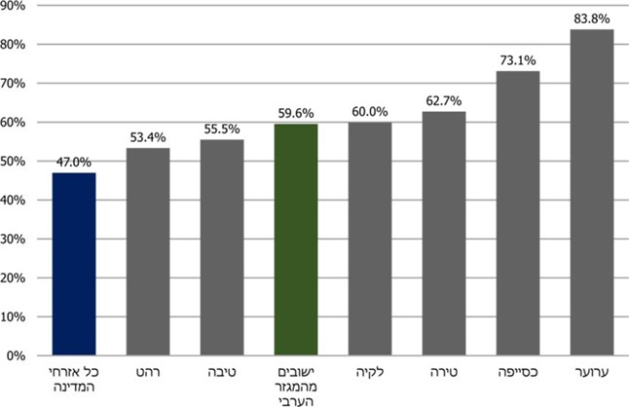
על פי נתוני מערכת המידע של צוות מענק עבודה ברשות המיסים, בעיבוד משרד מבקר המדינה.

מנתוני התרשים עולה כי השיעור הממוצע של האזרחים מהמגזר הערבי אשר לא הגישו תביעה למענק עבודה לאחר שהרשות שלחה אליהם את המכתבים על זכאותם לכאורה הוא כ-60% לעומת 47% בממוצע בכלל האוכלוסייה. המצב בעייתי אף יותר ביישובי הפזורה הבדווית: כ-84% מתושבי ערוער וכ-73% מתושבי כסייפה לא הגישו תביעה למענק עבודה כשמונה חודשים לאחר משלוח המכתבים בידי הרשות.

דוח מבקר המדינה מינואר 2018 בנוגע לאיכות שירותי הדואר ציין כמה בעיות העלולות להשפיע גם על מיצוי הזכות למענק עבודה במגזר הערבי, ובהן היעדר שמות לרחובות ומספרים לבתים, שגם בעטיו כ-25% מכתובות הנמענים אינן מאותרות ודברי הדואר מוחזרים מסיבת "מען לא ידוע".

בבדיקה שעשה משרד מבקר המדינה עם צוות מענק עבודה ברשות התברר כי: (א) הרשות שולחת את הודעות הזכאות לכאורה בשירות דואר רגיל, אשר אינו מנוטר, ולפיכך אין לרשות המיסים כל ודאות כי דבר הדואר אכן הגיע אל הנמען. (ב) לצוות מענק עבודה ברשות אין ריכוז של נתונים על דברי דואר חוזרים.

הרשות מסרה בתשובתה כי משיקולי עלות היא שולחת את דברי הדואר בדבר מענק עבודה לא בדואר רשום אלא בשירות הדואר הרגיל, ובהתאם לחוק עדכון כתובת.

מומלץ כי רשות המיסים תוודא, בתיאום עם חברת הדואר, כי דברי דואר שהיא שולחת לזכאים לכאורה במגזר הערבי במסגרת תוכנית מענק עבודה - אכן מגיעים ליעדם.

שיעור הזכאים מכלל מגישי התביעות למענק עבודה באוכלוסייה הערבית

שיעור נמוך של תביעות מאושרות למענק עבודה במגזר מסוים מתוך כלל התביעות המוגשות מעיד בדרך כלל על אי ידיעתם של התנאים המזכים במענק בקרב אותו מגזר. להלן בתרשים 16 מוצג שיעור הזכאים למענק עבודה מכלל מגישי תביעות למענק לשנת המס 2018 בשישה יישובים במגזר הערבי ובכלל האוכלוסייה.

תרשים 16: שיעור הזכאים למענק עבודה מכלל מגישי התביעות למענק בכמה יישובים ערביים ובכלל האוכלוסייה, לשנת המס 2018
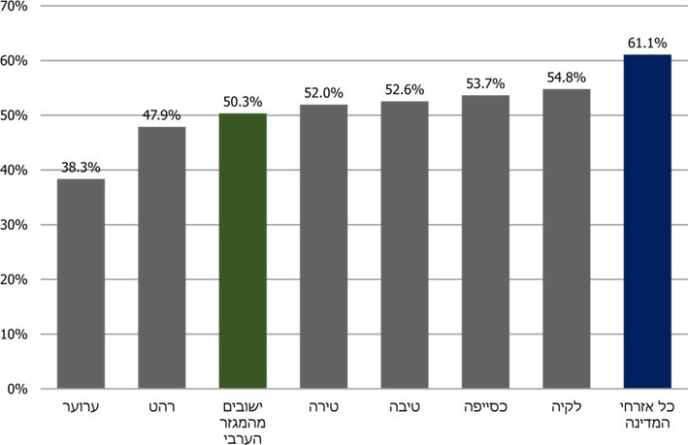
על פי נתוני מערכת המידע של צוות מענק עבודה ברשות המיסים, בעיבוד משרד מבקר המדינה.

מנתוני התרשים עולה כי שיעור הזכאים הממוצע לקבלת מענק עבודה מכלל מגישי התביעות למענק במגזר הערבי נמוך בכ-11% משיעורם הממוצע בכלל האוכלוסייה. בולט בעיקר שיעור הזכאים ביישוב ערוער בנגב - כ-38% בלבד.

מוצע כי רשות המיסים תבחן את הסיבות לשיעורי הזכאים הנמוכים מכלל תובעי המענק במגזר הערבי, ואת השונות בהגשת התביעות ובמיצוי הזכות למענק עבודה בין היישובים במגזר זה ובעיקר בערוער. עוד מומלץ כי הרשות תבחן דרכים לאיתור חסמים למיצוי הזכות למענק בקרב תושבי המגזר הערבי.

הנגשת הזכות למענק בשפה הערבית

אחד החסמים העיקריים למיצוי זכויות הוא היעדר מידע על הזכויות, בין השאר בשל הנגשה לא מספקת של מידע עליהן. אדם שאינו יודע כי הוא זכאי לזכות מסוימת ודאי שאינו פועל למיצויה. סביר כי הנגשת מידע לציבור על זכויותיו תעלה את שיעור מיצוין של אותן הזכויות.

במדינת ישראל יש קבוצות גדולות של דוברי שפות זרות ובהן ערבית, רוסית ואמהרית, ורבים מהם אינם דוברי עברית. קבוצות אלה נזקקות, כשאר האוכלוסייה, לשירותים החיוניים שמספקים משרדי השומה ויחידות מיסוי מקרקעין ברשות, ולכן חשוב לתת להן את המידע והשירותים האלו בשפתן. אי-ידיעת השפה והיעדרו של צוות הדובר את שפתו של הפונה בארגונים המספקים שירותים עלולים לפגוע ביכולת לממש את הזכויות.

דוח המעקב העלה כי רשות המיסים לא הנגישה לשפה הערבית את כל היישומים המקוונים שהעמידה לרשות הציבור, בין השאר את הסימולטור ואת היישום לבדיקת מצב הטיפול בתביעה למענק עבודה. זאת ועוד, הרשות לא הנגישה את היישומים גם לשפות אחרות כגון רוסית ואמהרית (ראו בפרק היעדר הנגשה שפתית של יישומים מקוונים).

מומלץ כי רשות המיסים תבחן את הצורך בהנגשה שפתית של כל היישומים המקוונים שהעמידה לרשות הציבור לשפות אחרות ובהן ערבית, רוסית, אמהרית ואנגלית, למטרת מיצוי זכויות של קבוצות האוכלוסייה הראויות לקידום.

אנשים עם מוגבלות

על פי נתוני הנציב לשוויון זכויות לאנשים עם מוגבלות שבמשרד המשפטים מחודש דצמבר 2019, בישראל חיים כיום כ-1,493,100 אנשים עם מוגבלות. בקרב גילאי 20 ומעלה יש כ-1,120,100 אנשים עם מוגבלות המהווים 20% מכלל אוכלוסיית הגילאים הזאת, מהם כ-458,900 אנשים עם מוגבלות חמורה (8% מכלל אוכלוסיית הגילאים הזו), וכ-661,200 אנשים עם מוגבלות מתונה (12% מכלל אוכלוסיית הגילאים הזאת).

שיעור התעסוקה בקרב אנשים עם מוגבלות נמוך במידה רבה: בשנים האחרונות יש עלייה מתמדת בשיעורי התעסוקה של אנשים עם מוגבלות, אך עדיין יש פער גדול בין שיעורי התעסוקה של אנשים עם מוגבלות ושל אנשים ללא מוגבלות. אנשים עם מוגבלות נתקלים לא אחת בחסמים שנובעים מהפליה, מסטיגמות ומהיעדר הזדמנויות, המקשים עליהם את ההשתלבות בשוק העבודה. בתרשים 17 להלן מוצגים נתונים נבחרים על תעסוקתם של אנשים עם מוגבלות בהשוואה לאנשים ללא מוגבלות.

תרשים 17: נתוני תעסוקה של אנשים עם מוגבלות בהשוואה לאנשים ללא מוגבלות,
2018 (באחוזים)
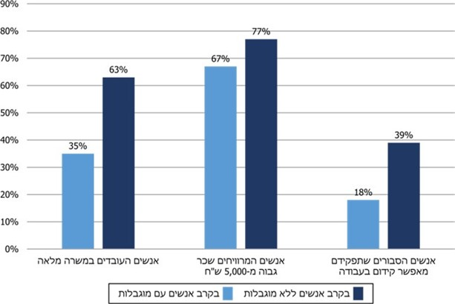
על פי נתוני הנציבות לשוויון, בעיבוד משרד מבקר המדינה.

מנתוני התרשים עולה כי אנשים עם מוגבלות מתקשים להשתלב בשוק העבודה: 35% מהם בלבד עובדים במשרה מלאה, שכרם נמוך יותר ואפשרויות הקידום שלהם בעבודה נמוכות בהשוואה לאנשים ללא מוגבלות.

נתוני המענק על אנשים עם מוגבלות שנקבע להם שכר מינימום מותאם
להלן בתרשים 18 מוצגים נתונים על אנשים עם מוגבלות שנקבע להם שכר מינימום מותאם, לשנות המס 2007 עד 2018.

תרשים 18: נתוני המענק על אנשים עם מוגבלות
שנקבע להם שכר מינימום מותאם, לשנות המס 2007 עד 2018
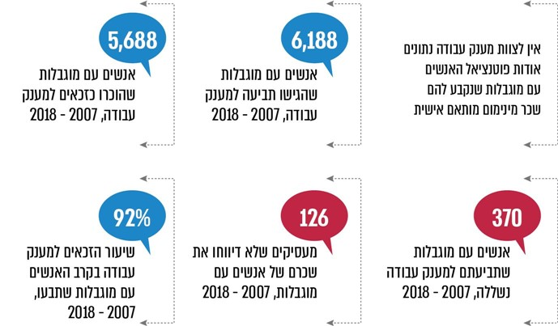
על פי נתוני מאגר המידע המשמש את צוות המענק ברשות המיסים, בעיבוד משרד מבקר המדינה.

תיקוני חקיקה הנוגעים לאנשים עם מוגבלות

על מנת לעודד ולהגביר את שילובם בשוק העבודה של אנשים עם מוגבלות שיכולת העבודה שלהם נמוכה יחסית לאדם ללא מוגבלות, ואשר נקבע להם "שכר מינימום מותאם" מכוח חוק שכר מינימום, נקבע תיקון החקיקה שלהלן:

בתיקון מס' 8 תוקן החוק ביחס לעובדים עם מוגבלות שנקבע להם שכר מינימום מותאם מכוח "חוק שכר מינימום", כך שיהיו זכאים למענק גם אם אין להם ילדים ולא מלאו להם 55 בשנת המס. העובדים עם מוגבלות יוכלו ליהנות מהמענק גם ברמות שכר הגבוהות הקבועות בחוק ביחס לכלל האוכלוסייה, כלומר התאמת ההכנסה המזכה במענק עבודה לאנשים עם מוגבלות אשר נקבע להם שכר מינימום מותאם אישית נעשה רק בתחום ההכנסות הנמוכות המזכות במענק, דבר המרחיב את טווח ההכנסות המזכות אותם במענק ומאפשר להם לקבל מענק גם אם רמת הכנסתם נמוכה מרמת ההכנסה המזערית המזכה במענק לאדם ללא מוגבלות.

שכר המינימום המותאם מחושב כאחוז משכר המינימום הרגיל, בהתאמה ליחס שבין תפוקת העובד שיכולתו לעבודה פחותה עקב המוגבלות לתפוקת עובד ללא מוגבלות המבצע את אותן המטלות. לדוגמה, שכר המינימום המותאם לעובד עם מוגבלות יעמוד על 70% משכר המינימום הרגיל, אם תפוקתו 65% מתפוקתו של עובד ללא מוגבלות, באותו תפקיד.

בתרשים 19 להלן מוצגת השוואה בין טווח ההכנסה המזכה במענק וסכומי המענק הניתנים לאדם עם מוגבלות שנקבעה לו יכולת עבודה מופחתת בשיעור 50%, ובין סכום המענק הניתן לאזרח ללא מוגבלות בעל מאפיינים משפחתיים זהים. בדוגמה מוצגים הנתונים לגבי קבוצת אוכלוסייה הכוללת גבר שיש לו עד שני ילדים, או גבר/אשה שגילם 55 ומעלה גם ללא ילדים.

תרשים 19: השוואה בין טווח ההכנסה המזכה במענק וסכום המענק החודשי הממוצע המשולם לאדם עם מוגבלות שנקבעה לו יכולת עבודה מופחתת בשיעור של 50% לבין אזרח עם מאפיינים משפחתיים זהים, שנת המס 2019
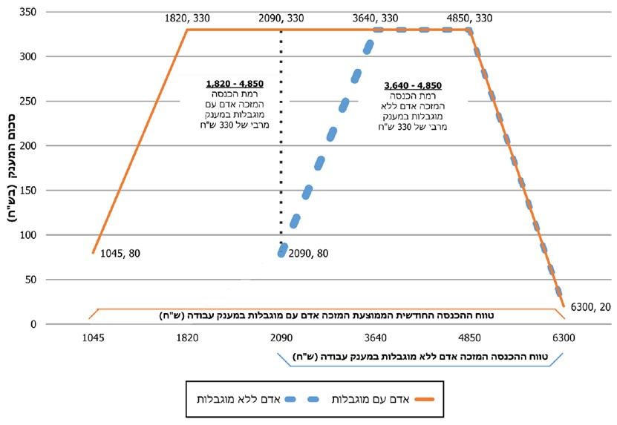
על פי נתוני רשות המיסים, בעיבוד משרד מבקר המדינה.

מנתוני התרשים עולה כי טווח ההכנסה המזכה במענק עבודה אנשים עם מוגבלות כאמור הוא 1,045 עד 6,300 ש"ח. לדוגמה, ברמת הכנסה של 2,090 ש"ח לחודש אדם עם מוגבלות מקבל 330 ש"ח, ולעומתו אדם ללא מוגבלות מקבל 80 ש"ח בלבד בחודש. ברמות השכר שבין 1,045 עד 2,090 ש"ח לחודש, אדם ללא מוגבלות אינו זכאי למענק עבודה ואילו אדם עם מוגבלות זכאי למענק עבודה בגובה 330 ש"ח לכל היותר לחודש עבודה, לפי רמת הכנסתו.

מטה השילוב שבמשרד העבודה והרווחה מסר בתשובתו כי ההטבות אינן ניתנות לאנשים עם מוגבלות אשר באבחון נקבע כי הם מקבלים שכר מלא לפי חוק שכר מינימום, ומדובר בשיעור של 7% עד 9% ממספר האנשים עם מוגבלות שעוברים אבחון זה. עוד מסר מטה השילוב כי ראוי ונכון שהתנאים המקלים לזכאות למענק עבודה יינתנו גם לקבוצת האנשים עם מוגבלות המקבלים שכר מינימום מלא, שכן לעיתים, השתכרות שכר מינימום כחוק או מעבר לכך אינה מאיינת את השפעת המוגבלות על תחומי חיים אחרים הקשורים לזכאות למענק עבודה, כמו הקמת משפחה. עוד הציע מטה השילוב כי ייבחנו עוד קריטריונים למתן ההטבות במענק עבודה לאנשים עם מוגבלות, ללא פגיעה במתן ההטבות הקיימות.

תביעות לקבלת מענק עבודה שהוגשו בידי אנשים עם מוגבלות

להלן בתרשים 20 מוצג מספר התביעות למענק שהגישו אנשים עם מוגבלות שנקבע להם שכר מינימום מותאם, מינואר 2015 עד ינואר 2020 (לשנות המס 2014 עד 2018*).

תרשים 20: תביעות למענק עבודה שהגישו אנשים עם מוגבלות שנקבע להם שכר מינימום מותאם, 2015 עד 2020 (לשנות המס 2014 עד 2018)
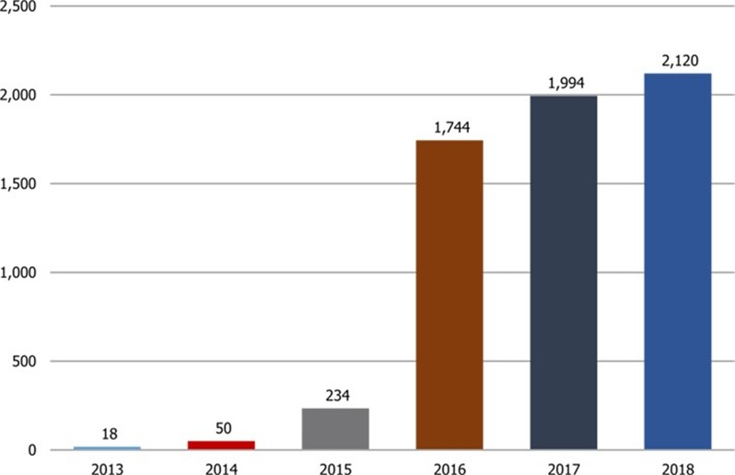
על פי נתוני מאגר המידע של צוות מענק עבודה ברשות המיסים, בעיבוד משרד מבקר המדינה.
* הגידול החד לגבי שנת המס 2016 נובע מתיקון מס' 8 - הרפורמה בנוגע למענק עבודה.

מנתוני התרשים עולה כי ישנו גידול שנתי בתביעות למענק שמגישים אנשים עם מוגבלות שנקבע להם שכר מינימום מותאם. בשנים האחרונות כ-2,000 אנשים עם מוגבלות מגישים מדי שנה תביעות למענק עבודה מכלל כ-6,000 האנשים שמטה השילוב קבע להם יכולת עבודה מופחתת. זהו מספר קטן יחסית גם לנתונים (החלקיים) שהעבירה רשות המיסים, על כ-4,000 אנשים עם מוגבלות שעברו אבחון של מטה השילוב בשנים 2014 עד 2018, דבר המעיד על אי-מיצוי של זכות המענק בקרב אוכלוסייה זו.

הנציבות לשוויון אנשים עם מוגבלות מסרה בתשובתה כי להערכתה ישנו חוסר מיצוי של הזכות למענק עבודה לא רק בקרב האנשים עם מוגבלות שנקבעה להם יכולת עבודה מופחתת אלא גם בקרב כלל האנשים עם מוגבלות, ויש לקדם אצלם את מיצוי הזכות למענק.

יוזמות שננקטו בנוגע למיצוי הזכות למענק עבודה של אנשים עם מוגבלות

משרד מבקר המדינה ביקש לברר את הפעולות שנקטה רשות המיסים למיצוי הזכות למענק עבודה בידי אנשים עם מוגבלות שנקבע להם שכר מינימום מותאם. להלן כמה מן הפעולות שננקטו:

"המשקם" - יוזמה שנקט עובד הרשות למיצוי זכותם של אנשים עם מוגבלות

בינואר 2018, פנה מנהל בצוות מענק עבודה ברשות לחברת "המשקם" על מנת למצות את זכותם של כ-400 אנשים עם מוגבלות, שנקבע להם שכר מינימום מותאם ליכולת העבודה המופחתת שלהם, לקבל מענק עבודה לשנת המס 2017. במהלך מתן הסיוע להגשת התביעות למענק עבודה התברר כי: (א) בחברה הועסקו אנשים עם מוגבלות שלא הגישו בעבר תביעות למענק עבודה - הגם שהיו זכאים למענק. (ב) בחברה הועסקו אנשים עם מוגבלות שלא היו מודעים לזכותם לקבל מענק עבודה. (ג) עובדים עם מוגבלות נזקקים לסיוע בהגשת תביעות למענק עבודה.

הועלה כי בזכות ההכוונה והסיוע, חלק מעובדי "המשקם" הטמיעו את המודעות למענק עבודה, ובשנת 2019 הגישו בקשה למענק עבור שנת המס 2018, בעצמם או בסיוע בן משפחה או עובדת סוציאלית.

עוד הועלה כי גם במהלך הביקורת, בחודשים פברואר ומרץ 2020, פנה עובד הרשות אל חברת "המשקם" כדי להמשיך את הסיוע לעובדים אלו בהגשת תביעות למענק עבודה לשנת המס 2020.

משרד מבקר המדינה מציין לחיוב את היוזמה שנקט עובד הרשות בעניין מיצוי הזכות למענק עבודה בקרב אנשים עם מוגבלות. מן הראוי כי יוזמה זו תתווה את הדרך להגברת מיצוי זכויותיהם של קבוצות ראויות לקידום באוכלוסייה.

עם זה מציין מבקר המדינה כי יוזמה זו מדגישה את העובדה כי ישנן קבוצות אוכלוסייה אשר מתקשות למצות את זכויותיהן ללא סיוע, וכי חלקן לא ימצו את זכותן למענק עבודה ללא פעולות יזומות מצד הגופים המופקדים על מימוש זכות זו.
מומלץ כי רשות המיסים תיצור ממשקי קשר עם משרד הרווחה, עם המוסד לביטוח לאומי ועם ארגוני זכויות לאנשים עם מוגבלות, לשם מימוש זכותם לקבלת מענק העבודה.

רשות המיסים מסרה בתשובתה כי היא מאמצת את המלצת הביקורת וכי תפנה אל משרד העבודה והרווחה על מנת שזה יעביר לעובדים מקרב אוכלוסיית האנשים עם מוגבלות שנקבע להם שכר מינימום מותאם מידע על זכאותם למענק עבודה.

מטה השילוב שבמשרד העבודה והרווחה ציין בתשובתו כי יש להחיל את החישוב המקל לאנשים עם מוגבלות שנקבע להם שכר מינימום מותאם גם על מי שמשתכרים שכר מותאם מתוקף הסכם קיבוצי- ככל שהוא תקף וחוקי. במקביל מציין משרד העבודה כי הרחבתו של מבחן ההגדרה לאדם עם מוגבלות, שהמליץ עליו לעיל, יכלול ככל הנראה רבים ממועסקי חברת "המשקם".

פוטנציאל הזכאים למענק בקרב אנשים עם מוגבלות

בבדיקה שערך משרד מבקר המדינה התברר כי פוטנציאל הזכאים האפשריים מקרב אנשים עם מוגבלות המצוי בידי שע"ם מוצג באופן שגוי במאגר המידע המשמש את צוות המענק ואינו מאפשר לצוות לבחון את פוטנציאל הזכאים הנכלל בקבוצה זו ואת מיצוי זכויותיהם.

כדי לקבל פוטנציאל עדכני של אנשים הנכללים בקבוצה זו ביקש משרד מבקר מיחידת שע"ם את נתוני האנשים עם מוגבלות שנקבע להם שכר מינימום מותאם. להלן בתרשים 21 מוצג מספר האנשים עם מוגבלות שנקבעה להם יכולת עבודה מופחתת, לפי תבחינים, בשנים 2014 עד 2018.

תרשים 21: מספר האנשים עם מוגבלות שנקבעה להם יכולת עבודה מופחתת, לפי תבחינים, 2014 עד 2018
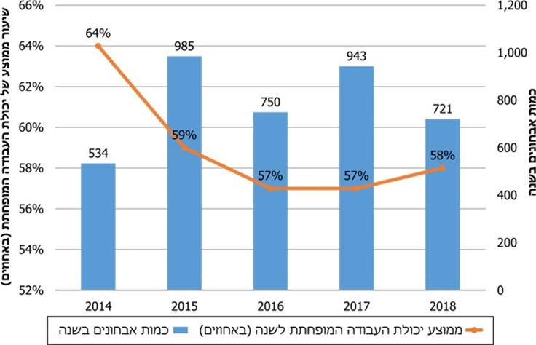
על פי נתוני רשות המיסים, שע"ם, בעיבוד משרד מבקר המדינה.

מנתוני התרשים התברר כי בשנים 2014 עד 2018 נערכו ל-3,933 אנשים עם מוגבלות אבחונים לשם קביעת יכולת עבודה מופחתת, ונקבעה להם יכולת עבודה מופחתת של 59% בממוצע. יש לציין כי שיעורה של יכולת העבודה המופחתת משפיע על גובה ההכנסה המינימלי שמזכה במענק, ועל גובה המענק שמשולם לזכאי.

בדיקת מיצוי הזכות למענק במטה השילוב שבמשרד העבודה

הנגשה של השירות, לרבות השירותים המקוונים לאנשים עם מוגבלות, היא חובה חוקית. יש להביא בחשבון הנגשה למגוון סוגי מוגבלות ובדרגות תפקוד משתנות, ולתת לכל האנשים עם מוגבלות מענה גמיש המותאם לאופי מוגבלותם.

המטה לשילוב אנשים עם מוגבלות בשוק העבודה, שבמשרד העבודה והרווחה (להלן - המטה או מטה השילוב), פועל לשילוב אנשים עם מוגבלות באופן מלא, הן כשכירים הן כעצמאים, ולמיצוי יכולותיהם האישיות והעלאת רמת חייהם, שכר עבודתם ותנאי עבודתם. תפקידו, בין השאר, יישום וייזום חקיקה, ואיגום הידע הקיים בארץ ובעולם בנושא שילוב אנשים עם מוגבלות בשוק העבודה.

בבדיקה שעשה משרד מבקר המדינה עם המטה לשילוב אנשים עם מוגבלות בשוק העבודה התברר כדלקמן:

- למעסיק אין תמריץ כלכלי להעסיק אדם עם מוגבלות שיש לו יכולת עבודה מופחתת - ביחס לעובד ללא מוגבלות באותו תפקיד, ולשלם לו שכר מינימום מלא, שכן בשכר זה הוא יכול לקבל תפוקה גבוהה יותר מאדם ללא מוגבלות. על מנת לאפשר למעסיק להעסיק אדם עם מוגבלות שיש לו יכולת עבודה מופחתת, ולשלם לו באופן חוקי שכר המותאם לתפוקתו, חוקקו תקנות לחוק שכר מינימום, המאפשרות למשרד העבודה והרווחה לקבוע שכר מינימום מותאם לעובד עם מוגבלות. וזאת, באמצעות תבחינים שמבצע מטה השילוב לאנשים עם מוגבלות.
- אנשים עם מוגבלות - או מי מטעמם (אך לא המעסיק) רשאים להגיש בקשה לעבור תבחין לקביעת שכר מינימום מותאם, על מנת שיוכלו להשתלב ביתר קלות בשוק העבודה. חלקם אף מבקשים כי ייקבע להם שכר המוסכם על המעסיק, כדי להבטיח את מקום עבודתם. מאידך גיסא יש עובדים שבהליך של השגה או אבחון חוזר מבקשים כי יועלה שכרם לאור שיפור בתפקודם.
- אנשים עם מוגבלות מועסקים על רקע קרבה והיכרות (לעיתים אצל קרוב) - מניסיון שהצטבר במטה השילוב, עולה כי בשל הקושי של מעסיק פרטי להעסיק אדם עם מוגבלות, ולהתאים את תנאי עבודתו למוגבלותו של העובד, במקרים רבים, אנשים עם מוגבלות מועסקים אצל מעסיק פרטי על רקע היכרות קודם של חבר לעבודה או בעסק פרטי השייך לקרוב משפחה.

חוק המענק קובע כי אדם יהיה זכאי למענק עבודה בעד כל חודש עבודה בפועל בשנת מס מסוימת, ובלבד שלא קיבל באותו חודש שכר ממעסיק שהוא קרובו.

מוצע כי הרשות תבחן גיבוש קריטריונים ודרכים לפתרונה של מגבלת העסקתם של אנשים עם מוגבלות אצל קרובי משפחה, נוכח השלילה האפשרית של הזכות למענק עבודה בקבוצה זו, והעובדה כי אוכלוסייה זו מועסקת לעיתים על רקע קרבה והיכרות, שכן מדובר בקבוצה גדולה של אנשים משכבות ראויות לקידום, ללא הכשרה או השכלה, המתקשים להשתלב בשוק העבודה.

משרד העבודה והרווחה ציין בתשובתו כי הוא תומך בהמלצה לגיבוש קריטריונים ודרכים אשר יאפשרו לאנשים עם מוגבלות המועסקים אצל קרובם לקבל את הזכות למענק העבודה, וימנעו את שלילת זכותם לקבל מענק עבודה רק בשל קרבתם למעסיק.

רשות המיסים מסרה בתשובתה כי תמליץ לחוקק תיקון מתאים בחוק מענק עבודה, שיאפשר גם לאנשים עם מוגבלות אשר נקבע להם שכר מינימום מותאם והם מועסקים בידי קרובם, לקבל את הזכות למענק עבודה.

קביעת יכולת העבודה המופחתת במטה השילוב

מספר האנשים עם מוגבלות שנקבעה להם יכולת עבודה מופחתת לפי נתוני מטה השילוב - הזכאים לקבל הטבות במענק עבודה, נאמד ב-6,000 עד 7,000 עובדים, והם מהווים כ-0.4% בלבד מכלל האנשים עם מוגבלות. בשנים 2015 עד 2019 נעשו אבחונים לקביעת יכולת עבודה מופחתת ל-4,429 אנשים עם מוגבלות.

בבדיקת משרד מבקר המדינה עלה כי המטה לשילוב לא בדק את מיצוי המענק בקרב אנשים עם מוגבלות שנקבע להם שכר מותאם, לרבות החסמים המונעים מהם להגיש תביעה למענק עבודה או את מודעותם לנושא זה. עוד התברר כי:

- במטה השילוב חסר מידע על העסקה ושכר: משרד העבודה והרווחה אומנם עושה את אבחונה של יכולת העבודה המופחתת, אך אין בידיו המידע המצוי בידי רשות המיסים לגבי שילוב העובד בשוק העבודה, וגובה שכרו המשולם על ידי המעסיק.

- חוסר מודעות לזכות למענק בקרב אוכלוסייה זו: לפי מטה השילוב, הפנייה אליהם צריכה להיות אישית, בהתאם לנתוניהם המצויים ברשות המיסים - רק לאנשים עובדים. לדברי מטה השילוב, אם רשות המיסים תעביר אליו מידע על תעסוקתם של אנשים אלו, מטה השילוב מוכן להגביר את המודעות לאנשים עובדים בקרבם, ולדאוג שאלו ימצו את זכותם למענק עבודה.

- חשש של הזכאים מנקיטת הליכים למיצוי הזכות למענק עבודה: בבדיקה עם מטה השילוב עלה כי אנשים עם מוגבלות לעיתים אינם ממצים את זכויותיהם מסיבות שונות, ובהן: (א) חשש שייפגעו קצבאותיהם מבט"ל (כגון קצבת נכות). (ב) חוסר אמון בבט"ל או ברשות המיסים, בעקבות הליכים בירוקרטיים מתישים שעברו מולם; הם מעדיפים להתנהל מול משרד העבודה והרווחה, ומוותרים לעיתים על הטבות המגיעות להם מבט"ל בשיעור גבוה יותר.

- תעסוקה אצל קרובי משפחה: רבים מהם מועסקים בעסק משפחתי קטן, לדוגמה במעון משפחתי, העסקה ששוללת מהם את הזכות למענק עבודה (בשל תעסוקה אצל קרוב).

- חשש לאי-מיצוי הזכות למענק בשל אי-קבלת תוצאותיו של אבחון בדואר: לפי מטה השילוב, היו אנשים עם מוגבלות שלא קיבלו את תוצאות האבחונים שעברו במשרד העבודה והרווחה, בשל מחדלים בחלוקת דואר. יצוין כי המכתבים נשלחים גם אל המעסיק, ומשמשים לו אסמכתה לתשלום שכר הנמוך משכר מינימום.

על רשות המיסים, המופקדת על מתן מענק העבודה, לפעול להנגשה מיטבית של הזכות למימוש המענק, ובייחוד לאנשים עם מוגבלות, ולפעול בסיוע המטה לשילוב להגדלת שיעורי מיצויה. בין השאר מוצע כי הרשות תפרסם את הזכות למענק באופן ממוקד לכל האנשים עם מוגבלות אשר מועסקים בשוק העבודה. עוד מוצע כי הרשות תבחן שיתוף פעולה עם מטה השילוב, הנציבות לשוויון בנוגע לאנשים עם מוגבלות, והביטוח הלאומי - על מנת שכלל הגורמים יסייעו בפרסום הזכות למענק בקרב האנשים עם מוגבלות.

הנציבות לשוויון מסרה בתשובתה כי בנושאים הנוגעים לפרסום הזכות למענק בקרב אוכלוסיית האנשים עם מוגבלות, עדכון פוטנציאל הזכאים האפשריים בקרבם, והסרת החסמים במיצוי הזכות למענק עבודה, נדרש למסד שיתוף פעולה בין רשות המיסים ובין הנציבות לשוויון, המטה לשילוב אנשים עם מוגבלות בשוק העבודה והמוסד לביטוח לאומי.

משרד העבודה ציין בתשובתו כי אין בידיו האמצעים והמידע הדרושים למעקב אחר מיצוי הזכות למענק בקרב אנשים עם מוגבלות, אך הוא מקדם בברכה את ההמלצה בדבר מיסוד שיתוף פעולה עם הנציבות לשוויון ורשות המיסים לשם קידום הזכות למענק בקרב אנשים עם מוגבלות.

הבט"ל מסר בתשובתו כי אין בידיו נתונים על מספר האנשים עם מוגבלות שנקבע להם שכר מינימום מותאם, ואין ביכולתו לאמוד את גודלה של אוכלוסייה זו באמצעות נתוני השכר שבידיו.

בתשובתה מסרה הלמ"ס כי אין בידיה בסיס נתונים הכולל פרטים מלאים של אנשים עם מוגבלות לצורך בחינת זכאותם למענק עבודה. עוד מסרה הלמ"ס כי לאור הערות מבקר המדינה בדוח 52ב' מאפריל 2002, היא שוקדת בשנים האחרונות על פיתוח מרשם מינהלי של אנשים עם מוגבלות, שמטרתו איסוף מידע מבוסס ואמין ממשרדי ממשלה שונים ובניית מסד נתונים אחוד, שיופקו ממנו נתונים סטטיסטיים שוטפים ומגוונים על אודות אנשים עם מוגבלות, לפי מאפיינים חברתיים, דמוגרפיים וכלכליים שונים. כן ציינה כי תשמח לשתף פעולה ולבחון עם רשות המיסים ומשרד האוצר את תוכנית מענק העבודה, יעדי החוק ומיצוי הזכויות בה.

רשות המיסים מסרה בתשובתה כי בהתאם להמלצת הביקורת היא תפנה לבט"ל, למטה השילוב שבמשרד העבודה והרווחה ולנציבות לשוויון על מנת להגדיל את שיעור המיצוי של מענק העבודה בקרב אנשים עם מוגבלות, וגם להרחיב את פרסום הזכות למענק באופן ממוקד לכל האנשים עם מוגבלות המועסקים בשוק העבודה.

יש לציין כי הצוות הבין-משרדי בבנק ישראל, המלווה את יישומו של חוק מענק עבודה (להלן - צוות מענק עבודה בבנק ישראל), והכלכלן הראשי ערכו במשך השנים סקירות על מענק עבודה - אך סקירותיהם לא כללו את מיצוי הזכות למענק בקרב אנשים עם מוגבלות. מומלץ כי צוות מענק עבודה בבנק ישראל יכלול בסקירותיו גם את נושא מיצוי הזכות בקרב אנשים עם מוגבלות.

בנק ישראל מסר בתשובתו כי הוא מסכים שיש צורך בבדיקה זו בידי רשות המיסים ומטה השילוב שבידיהם הנתונים, וכי לצורך מימוש הזכאות למענק עבודה על ידי אנשים עם מוגבלות שנקבעה להם יכולת עבודה מופחתת, נדרש לבצע פעולה אדמיניסטרטיבית של הצלבת המידע על 6,000 הזכאים האפשריים. עוד ציין כי התועלת שבמחקר מלווה בנושא זה בידי הצוות הבין-משרדי, לאחר שישולבו מאגרי הנתונים, שולית.

מוצע כי הגורמים האחראיים ליישום המענק, ובעלי המידע על האזרחים הכלולים בקבוצת האנשים עם מוגבלות הזכאים למענק, ישתפו פעולה, יערכו מיפוי של כלל הפעילויות הנעשות בידי הגורמים השונים, ויקבעו גורם שיתכלל כרשות מרכזית את הטיפול במיצוי הזכות למענק עבודה בקרב אנשים עם מוגבלות, על מנת שזכויותיהם ימוצו באופן מרבי ומיטבי.

שער שלישי - היבטים במיצוי הזכות למענק עבודה

גופים ציבוריים רבים מעניקים זכויות מגוונות מתוקף חוקים או תקנות. מורכבותן של כמה מן הזכויות הללו מקשה על אזרח מן השורה להכיר את כל זכויותיו ואת התנאים לקבלתן. על הרשות הציבורית חלה חובה לפעול למימוש הזכות ולתת אותה לזכאים לה, וכנאמן הציבור ראוי שהיא תספק לציבור לכל הפחות מידע על עצם קיום הזכות ועל התנאים לקבלתה, באופן מלא ושקוף. לשם כך ראוי שהרשות הציבורית תנקוט פעולות שמטרתן הסרת חסמים מדרכו של הזכאי כדי שיוכל לממש את זכויותיו. מן הראוי גם שהמדינה תפעל בשיטתיות להנגשת מידע על זכויותיהם של אזרחיה כדי שהזכאים יהיו מודעים לזכויותיהם ויוכלו לפנות לרשויות המעניקות אותן לשם מימושן. הדברים מקבלים משנה חשיבות בכל הנוגע לקצבאות קיום, שנועדו להבטחת קיומו הבסיסי של הזכאי ולמימוש זכותו החוקתית לחיים בכבוד.

חשיבות שיעור מיצוי זכות מענק עבודה: כאמור, הזכות למענק עבודה ניתנת אך ורק לאנשים עובדים, על מנת לקדם שתי מטרות עיקריות: עידוד אזרחים שאינם מועסקים לצאת לעבודה וצמצום האי-שוויון.

לצורך מיצוי מלא של הזכות למענק, על רשות המיסים, כמופקדת על יישומה של תוכנית מענק עבודה, לפעול למיצוי זכותם של כל האזרחים הרשאים לקבל את המענק.

תשלומי מענק העבודה

בשנים 2007 עד 2018 שולמו לציבור כ-8.6 מיליארד ש"ח בתוכנית מענק עבודה. להלן בתרשים 22 מוצגים סכומי מענק העבודה ששולמו בפועל, ושיעורם מסך גביית המיסים הישירים נטו, לשנות המס 2007 עד 2018.

תרשים 22: סכומי המענק ששולמו בפועל, ושיעורם מסך גביית המיסים הישירים נטו, לשנות המס 2007 עד 2018 (במיליוני ש"ח)
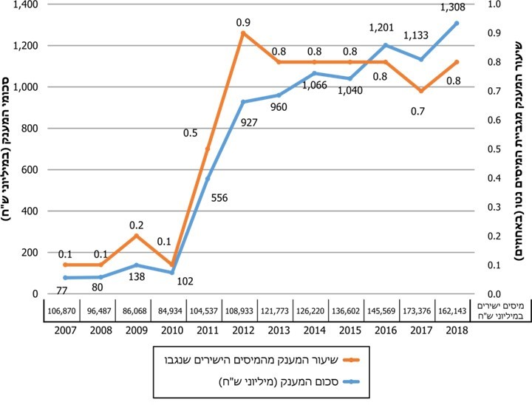
על פי נתוני רשות המיסים, בעיבוד משרד מבקר המדינה.

מנתוני התרשים עולה כי בשנים 2007 עד 2018 יש גידול שנתי מתמשך בסכומי מענק העבודה המשולמים. הגידול הניכר בסכומי המענק ששולמו לשנת המס 2018 מקורו, בין השאר, בתוכנית "נטו משפחה" לשנת 2018 בלבד, שההטבות שניתנו בה לגברים עובדים הושוו להטבות הנשים העובדות. עוד עולה מנתוני התרשים כי משנת המס 2013, שיעור מענק העבודה ביחס לסך גביית המיסים הישירים נטו הוא כ-0.8%.

רשות המיסים מסרה בתשובתה כי אין זה בתחום אחריותה לבחון את השפעת ההטבות בסכומי המענק שניתנו בשנת המס 2018 על מקבלי המענק, ועל רצונם להשתלב בשוק התעסוקה.

משרד מבקר המדינה מציין לחיוב את הגידול בתשלומי המענק לשנת המס 2018, ואת מיצוי הזכות למענק בשנה זו. מומלץ כי רשות המיסים, כמופקדת על יישום תוכנית מענק עבודה, תבחן את השפעתן של ההטבות שניתנו לגברים בשנת מס זו, על מקבלי המענק ועל רצונם להשתלב בשוק התעסוקה.

להלן בתרשים 23 מוצגים נתונים על סכומי המענק המרביים שיוכלו אזרחים לקבל לשנת המס 2019, לפי מצבם המשפחתי, אם הכנסתם החודשית הממוצעת מעבודה תעמוד בטווח ההכנסה המזכה בסכום מענק מרבי, ואם עבדו בכל אחד מחודשיה של שנת המס 2019.

תרשים 23: סכום מענק העבודה המרבי שאפשר לקבל, לפי קבוצות אוכלוסייה,
לשנת המס 2019
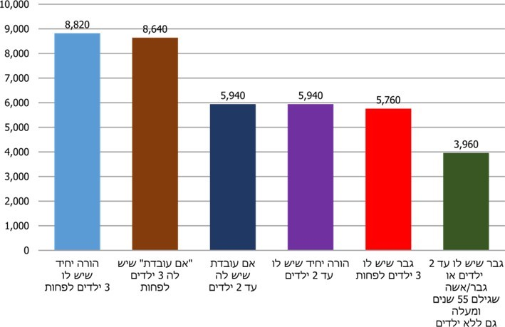
על פי נתוני רשות המיסים, בעיבוד משרד מבקר המדינה.

מנתוני התרשים עולה כי את הסכום השנתי המרבי של מענק עבודה - 8,820 ש"ח - עשויים לקבל הורים יחידים שיש להם 3 ילדים לפחות. עוד עולה כי אימהות עובדות עשויות לקבל מענק עבודה הגבוה בכ-50% מסכום המענק שעשויים לקבל גברים עובדים שיש להם אותו מספר ילדים.

תביעה לקבלת מענק עבודה: תביעה כאמור אפשר להגיש בכל שנה, לשתי השנים שקדמו לשנה שהתביעה מוגשת בה, בכמה מגבלות: (א) ביחידת דואר ישראל - חייב להגיש כל מי שזו תביעתו הראשונה, ורק לשנה שקדמה לשנה שהתביעה מוגשת בה. (ב) באמצעות יישומון מקוון באתר המרשתת של הרשות אפשר להגיש תביעה על שתי השנים שקדמו לשנה שהתביעה מוגשת בה, ובלבד שהאזרח הגיש בעבר תביעה למענק עבודה באחת מיחידות הדואר. להלן בתרשים 24 מוצגים היתרונות להגשת תביעה ביישום המקוון ובדואר.

תרשים 24: יתרונות הגשת תביעה למענק עבודה ביחידת דואר ובאמצעות היישום המקוון של הרשות, 2020
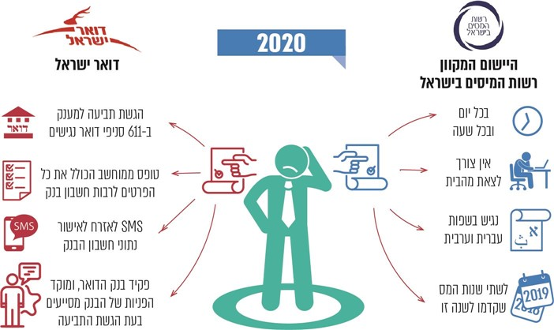

מומלץ כי רשות המיסים תבחן את הסיבות לכך שבשנת 2020, כ-80% מתובעי המענק מגישים תביעות למענק עבודה ביחידות חברת דואר ישראל ולא באמצעות היישום המקוון שהעמידה רשות המיסים לטובת האזרחים המבקשים למצות את זכותם למענק עבודה. עוד מומלץ כי הרשות תפעל להטמעת השימוש ביישום המקוון, ובין השאר תפעל להנגשה שפתית והסרת חסמים המונעים מאזרחים להגיש תביעות למענק באמצעות היישום המקוון.

פוטנציאל הזכאים האפשריים למענק העבודה הרשומים ברשות המיסים

מדי שנה רשות המיסים שולחת לאגף התקציבים במשרד האוצר אומדן של זכאים אפשריים למענק עבודה, שהיא מעדכנת מדי תקופה במהלך השנה, וזאת בהתאם לשיעורי המיצוי של הגשת התביעות למענק.

בבדיקה שעשה משרד מבקר המדינה עולה כי פוטנציאל הזכאים האפשריים שמציגה רשות המיסים במערכת המחשוב המשמשת את צוות מענק עבודה, ובדיווחיה לאגף התקציבים באוצר, הוא שגוי וגם חסר, שכן אינו כולל את כל קבוצות הזכאים למענק. פוטנציאל הזכאים עמד בשנות המס 2007 עד 2018 על 2.7 מיליון אזרחים, ואילו מספר תובעי המענק בשנים אלו היה כ-3.8 מיליון אזרחים. מנתונים אלו עולה כי 1.1 מיליון אזרחים הגישו תביעה למענק, הגם שלא נכללו בפוטנציאל הזכאים של הרשות, וחלק מתביעותיהם למענק עבודה אף אושרו. לדוגמה:

- פוטנציאל הזכאים האפשריים: של רשות המיסים, המתבסס על הדיווחים השנתיים של המעסיקים על ניכויים משכר עובדיהם במסגרת טופסי 126, היה בשנת המס 2018 כ-318,000 אזרחים. פוטנציאל הזכאים אינו כולל את עובדי משק בית הזכאים למענק, אשר מעסיקים פרטיים אינם מדווחים על העסקתם לרשות המיסים, ואזרחים אחרים, אשר הגישו תביעה למענק והתברר כי הם זכאים - הגם שהרשות לא שלחה אליהם מכתבים על זכאותם לכאורה. אם כלל הזכאים הפוטנציאליים למענק יתבעו אותו, התקצוב למענק עבודה עשוי להיות קטן מן המימון הנדרש לפי מספר הזכאים שתבעו את המענק.

- פוטנציאל הזכאים של אנשים עם מוגבלות: הרשום במאגר המידע של צוות מענק עבודה אינו נכון. במקום כ-6,000 האזרחים שיש להם מוגבלות בפועל ונקבע להם שכר מינימום מותאם, רשום מספר הזכאים לכאורה באוכלוסייה כולה שנשלחו להם מכתבים, כ-318,000 אזרחים. במידע שגוי זה יש כדי להקשות על הרשות לבדוק את שיעור המיצוי בקבוצה זו ולפעול להסרת חסמים, ולדאוג כי ימצו את זכותם.

קיים חשש שאזרחים רבים אינם מנצלים את זכותם לקבלת המענק בשל חוסר מודעות ולנוכח העובדה שהרשות, המתבססת על רשימותיה החסרות, אינה מביאה זאת לידיעתם.

על הרשות לפעול לקבל מידע, ולאמוד באופן מלא את מספר האזרחים הזכאים למענק עבודה בקרב כל קבוצות הזכאים, להביא לידיעתם את זכותם למענק, ולפעול באופן יזום להסרת חסמים המונעים מזכאים אלו לממש את זכותם למענק עבודה, שכן מדובר באנשים בשכבות ראויות לקידום באוכלוסייה, אשר לעיתים אינם מודעים למלוא זכויותיהם, ולעיתים מתקשים למצות את זכותם בשל חסמים בירוקרטיים הכרוכים במוגבלותם.

אזור אישי באתר המרשתת של רשות המיסים

ייעודו של אזור אישי: כדי לייעל את השירות לכלל לקוחותיה, רשות המיסים פועלת להעמיד לרשות לקוחותיה, באתר המרשתת שלה, "אזור אישי" ובו תציג באופן ברור את המידע העדכני עליהם המצוי במאגרי הרשות, אשר יש בו כדי להשפיע בין השאר על שיעורי המס שהם משלמים, נתונים המזכים בהטבות וזכאויות שונות, לרבות זכאות למענק עבודה. באזור האישי יהיה אפשר לקבל גם מגוון של שירותים שאפשר להפעילם באופן עצמאי וללא תלות במענה אנושי, בשעות קבלת קהל ובהמתנה בתור או למענה טלפוני, ויהיה אפשר לקבל בו מידע והודעות מהרשות, ולעדכן פרטים שגויים הקיימים במערכות הרשות.

הקמת אזור אישי במרשתת: הרשות החלה להקים במרשתת אזור אישי ללקוחותיה בשלהי שנת 2018, ואף על פי שהמידע בו עדיין מצומצם, נכון למועד הביקורת יכול כל אזרח להירשם לאזור האישי. הרשות גם הגדירה סל של שירותים האמורים להיות מוטמעים באזור האישי עד סוף שנת 2020. במהלך הביקורת, בתחילת שנת 2020, הזינה הרשות לאזור האישי חלק מהמידע המצוי במאגריה.

במרץ 2020 היו רשומים באזור האישי יותר מ-500,000 לקוחות. פרסום האזור האישי נעשה בשלב זה באמצעות אתר המרשתת של רשות המיסים, נציגי השירות של מרכז השירות והמידע (מש"ם), ביישומי שע"ם ובמסרים ייעודיים ללקוחות הרשות ולמייצגים.

בבדיקה באתר המרשתת של רשות המיסים ובאתר השירותים והמידע הממשלתי התברר כי האזור האישי, הנוגע לכל אזרחי המדינה, נגיש לציבור בשפות עברית וערבית.

משרד מבקר המדינה רואה בחיוב את הקמת האזור האישי ברשות המיסים, אשר יגביר את שקיפותה של רשות המיסים לאזרח, ויסייע לצמצם נטל בירוקרטי מאזרח הרוצה לקבל מענה. מומלץ כי הרשות תשלב באזור אישי זה נתונים אשר יאפשרו לאזרח למצות את זכויותיו, לאתר טעויות במידע המצוי בעניינו ולפעול לעדכון נתוניו דרך קבע, וכי היא תבחן את הצורך בהנגשת האזור האישי גם בשפות אחרות - אנגלית, רוסית, אמהרית.

רשות המיסים מסרה בתשובתה כי "משיקולי תיעדוף בשלב זה הנגשת האזור האישי תישאר בשפה העברית והערבית".

מענק עבודה באזור האישי

על מנת להקל על האזרח במיצוי הזכות למענק עבודה, כל הפרטים הרלוונטיים לצורך קבלת המענק אמורים להיות מוצגים לו באזור האישי באתר רשות המיסים.

התברר כי נושא מענק העבודה אינו מוצג באזור האישי של האזרח באתר רשות המיסים אלא אם הגיש בעבר תביעה למענק עבודה. באזור האישי של אזרח אשר הגיש תביעה כאמור מוצגים רק זכאותו לתביעת מענק, סיבת שלילתה של הזכאות אם נשללה, וסכומי המענק ששולמו.

בדף מענק העבודה באזור האישי מוצגים הנתונים הבאים: (א) אם היה תובע המענק זכאי למענק בעבר - מוצגים נתונים על מענק העבודה האחרון שתבע, לרבות מספר התביעה, שנת המס, מצב הזכאות, פירוט תשלומים ועוד. (ב) אם נדחתה בקשת התובע - מוצגת סיבת הדחייה. להלן בתמונה 1 מוצג פירוט המידע המופיע בדף מענק העבודה באזור האישי באתר רשות המיסים, אם האזרח הגיש תביעה למענק עבודה ותביעתו נדחתה.

תמונה 1: פירוט המידע המוצג בדף מענק עבודה באזור האישי באתר רשות המיסים, לאזרח שהגיש תביעה למענק עבודה ותביעתו נדחתה
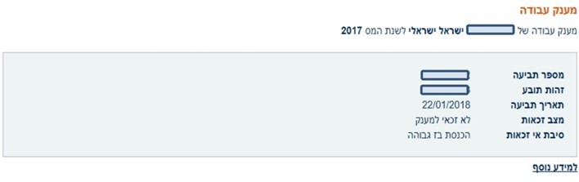
המקור: רשות המיסים, מצגת בנוגע לאזור האישי.

הועלה כי הנתונים המוצגים לאזרח בעניין המענק הם חסרים ומבוססים על התביעה האחרונה שהגיש בלבד. אין בהם כדי להבהיר לאזרח את קבוצת האוכלוסייה שהוא משתייך אליה מבחינת מענק עבודה, את טווח ההכנסה שמזכה אותו במענק, ואת גובה המענק שהוא עשוי לקבל אם יתבע מענק עבודה. הדף אינו מציג לו זכאות אפשרית למענק עבודה בשתי שנות המס שחלפו ועדיין אפשר להגיש לגביהם תביעה למענק עבודה - כתחליף למכתבי הרשות או נוסף עליהם. הדף אף אינו מציג לאזרח את חשבון הבנק שכספי המענק יופקדו בו אם יהיה זכאי לכך, ובכך אינו מאפשר לו לעדכן נתון זה אם הוא שגוי במאגר המידע של הרשות.

בנסיבות אלה הרשות אינה מציגה לפני האזרח את מלוא הפרטים הדרושים לו לצורך הגשת תביעה ראשונה למענק עבודה, ואינה מציגה את הפרטים הנדרשים לעדכון נתוניו ברשות המיסים - המשפיעים על זכאותו למענק ועל שלילתה ועל גובה המענק שיקבל - כלומר אינה תורמת להגברת מיצוי הזכות למענק עבודה. להלן בתרשים 25 מוצגים הפרטים שיש בהם כדי לסייע לאזרחים להבין את התנאים לקבלת מענק, לעדכן את פרטיהם השגויים ברשות ולמצות את הזכות למענק עבודה.

תרשים 25: נתונים שמוצע להציג באזור האישי באתר רשות המיסים
לשם מיצוי הזכות למענק עבודה
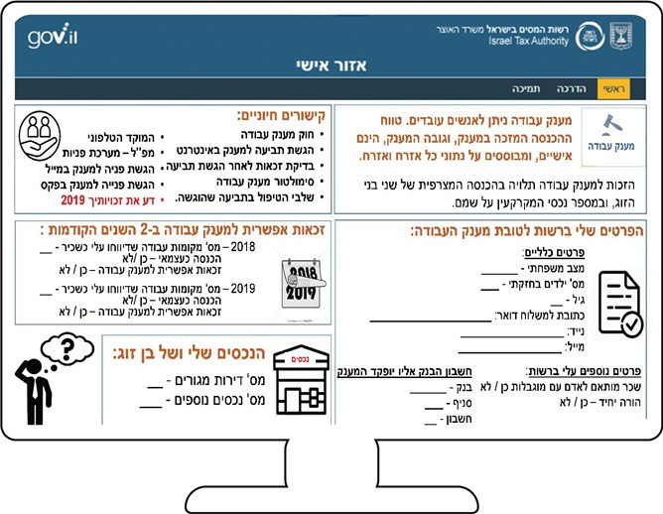

בבדיקת משרד מבקר המדינה עלה כי הרשות אומנם משלבת באזור האישי דפים שיש בהם כדי לסייע בהגשת תביעה למענק עבודה, אך המידע חסר, אינו מוצג בצורה מיטבית ולא נהיר דיו, ולעיתים אינו מאפשר לאזרח לעדכן את פרטיו ברשות המיסים, דבר שיטיל עליו נטל בירוקרטי בבואו לממש את זכותו למענק עבודה.

מומלץ כי רשות המיסים תבחן עדכון הנתונים המוצגים באזור האישי לצורך הצגה נהירה ומיטבית לפני המשתמשים.

רשות המיסים מסרה בתשובתה כי האזור האישי נמצא בתהליך של פיתוח, ואינו מכיל את כל המידע לציבור. עוד הוסיפה כי הטמעת המידע תלויה "במשאבים ובתעדוף". עוד מסרה הרשות כי תבחן את יישום ההמלצה בדבר עדכון הנתונים המוצגים באזור האישי, בכפוף ליכולתה להגן על המידע המוצג בהתאם לחוק.

נכסי מקרקעין באזור האישי

בדף הנדל"ן מוצגים לגבי כל אחד מנכסי המקרקעין של האזרח (הנישום) הנתונים הבאים: קוד אזור, גוש חלקה, תאריך רכישה של הנכס, קוד סוג הנכס ושווי הרכישה. להלן בתמונה 2 מוצג פירוט המידע באזור האישי, המוקם באתר הרשות, בנוגע לנדל"ן הרשומים על שמות האזרחים.

תמונה 2: פירוט המידע המוצג לאזרחים באזור האישי באתר הרשות,
בנוגע לנכסי המקרקעין הרשומים על שמם
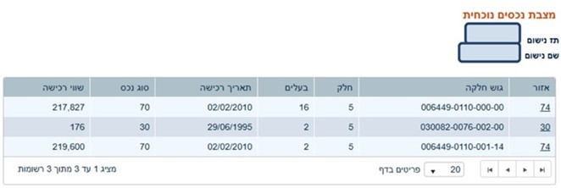
המקור: רשות המיסים, מצגת על האזור האישי.

מנתוני הרשות עולה כי דף הנדל"ן שמציגה רשות המיסים לאזרח אינו מוצג בצורה מיטבית. לדוגמה, הוא אינו מציג את הערים שהנכסים הרשומים על שמו נמצאים בהן, ולא מציג בבירור את סוג הנכס - דירת מגורים, מגרש, נכס עסקי, מחסן. דף הנדל"ן אף אינו מציג לאזרח נתונים על נכסים הרשומים על שם בן זוגו, ככל שהדבר מתאפשר משפטית, או הפנייה לבדיקת נתונים אלה טרם הגשת תביעה.

משרד מבקר המדינה מציין כי הנהגת אזור אישי לכל אזרח באתר רשות המיסים טומנת בחובה הזדמנות משמעותית להגברת מיצוי הזכויות, באמצעות הנגשה פשוטה של מידע על כלל הזכויות לציבור וצמצום הבירוקרטיה סביב מימוש הזכויות. זאת ועוד, שירותים מקוונים המותאמים לקבוצות אוכלוסייה שונות עשויים לסייע בידם למצות את זכויותיהם, ובין השאר את זכויותיהם של אנשים עם מוגבלות המתקשים לקבל שירות במשרדי שומה.

מומלץ כי דף מענק העבודה באזור האישי יציג לאזרח את מגבלת ההכנסה המצרפית, לפיה הזכאות למענק תלויה בהכנסה המצרפית של שני בני הזוג, ואת מגבלת הנדל"ן, לפיה הזכאות למענק מותנית בכך שלשני בני הזוג אין נכסים נוספים מלבד דירת מגורים אחת. עוד מומלץ כי בדף זה יוצג קישור לכלים המקוונים שהעמידה הרשות לטובת ציבור האזרחים (סימולטור, מצב זכאות לאחר תביעה, מצב טיפול בבקשה למענק, הגשת תביעה מקוונת). זאת ועוד, בתום תקופת ההשקה של האזור האישי מומלץ לקיים משוב משתמשים, בפרט בקרב המייצגים, על מנת לשפר את השירות והנגשתו למשתמשים.

השימוש באזור האישי ובשירותים מקוונים מקבל משנה חשיבות בעת הנוכחית ובצל משבר הקורונה, שבמהלכו גבר מאוד הצורך בהנגשת שירותי הממשלה באופן מקוון.

מסרונים לזכאים פוטנציאליים לשנת המס 2018

כאמור, עד שנת 2020 שלחה הרשות מכתבים לזכאים לכאורה רק בשנה הראשונה שהיה אפשר להגיש בה תביעה למענק עבודה לשנת מס מסוימת, ולא שלחה את המכתבים הללו לגבי אותה שנת מס בשנה שלאחריה.

לאחר סיום הביקורת, במרץ 2020, נקטה הרשות לראשונה יוזמה חדשה ושלחה כ-33,000 מסרונים לאזרחים אשר לא תבעו מענק עבודה לשנת 2018, הגם שנשלחו אליהם מכתבים עוד באוגוסט ובאוקטובר 2019, ואשר על פי נתוניהם ברשות היו זכאים לקבל מענק עבודה. במסרון הפנתה רשות המיסים את האזרחים להגיש תביעה למענק עבודה באמצעות קישור ליישום המקוון.

תרשים 26: שליחת מסרונים לזכאים אפשריים למענק עבודה, מרץ 2020
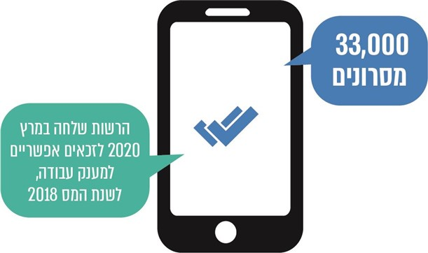

משרד מבקר המדינה רואה בחיוב את יוזמת הרשות במשלוח מסרונים וממליץ על הרחבת השימוש בתקשורת מקוונת לזכאים פוטנציאליים, גם בהתאם לנגישותם לאמצעי התקשורת, למוגבלותם, ולאופן שהם מקבלים בו מידע מקוון.

מוקד פניות הציבור ברשות המיסים בנוגע למענק עבודה

איוש העובדים במוקד הטלפוני

מספר העובדים במוקד טלפוני של נותן שירות אמור להתאים למספר פניותיו של הציבור למוקד זה. חוסר התאמה בין מספר העובדים הנדרש ובין מספר פניותיו של הציבור למוקד יתבטא בזמני המתנה גבוהים לקבלת מענה טלפוני, בשיעור נטישה גבוה של הציבור לפני שקיבל מענה, בעיכוב ממושך בטיפול בפניות הציבור, ובקשיים אחרים שאף ימנעו לעיתים מהציבור למצות את זכותו לקבלת שירות, לרבות קבלת מענק עבודה. משרד מבקר המדינה ביקש לאמוד את הקצאת העובדים במוקד הטלפוני המופקדים על קבלת פניות של הציבור באמצעות הטלפון.

התברר כי לרשות אין נתונים שוטפים על מספר העובדים המועסקים במוקד הטלפוני, וכי מספר העובדים במוקד פחת מאוד בשנים 2015 עד 2019. בלוח 8 להלן מוצגים מספר העובדים במוקד הטלפוני של רשות המיסים בכמה חודשים, בשנים 2015 ו-2019.

לוח 8: מספר העובדים במוקד הטלפוני ברשות המיסים בשנים 2015 ו-2019 (מדגם חודשים)
תקופה | 2015 | 2019
מרץ | 60 | 32
אוגוסט | 49 | 35
דצמבר | 46 | 26
סה"כ ממוצע נציגים בשלושת החודשים | 52 | 31
המקור: רשות המיסים, מוקד פניות הציבור.

מנתוני הלוח עולה כי מחודש מרץ 2015 עד חודש דצמבר 2019 פחת מספר העובדים במוקד הטלפוני ב-57%, מ-60 עובדים ל-26, למרות העלייה במספר התביעות למענק שהגיש הציבור בתקופה זו, מכ-450,000 תביעות לשנת המס 2015 לכ-490,000 תביעות לשנת המס 2018.

מומלץ כי הרשות תבחן את תגבור איושו של המוקד הטלפוני, בהתאם לצורכי המוקד ולהתפלגות פניותיו של הציבור למוקד לפי חודשי השנה הרלוונטיים.

משך הטיפול בפניות מהותיות של הציבור במוקד הטלפוני

פניות לקבלת מידע: מערכת ה-CRM מתעדת פניות מהותיות של הציבור - פניות להשלמת מסמכים על מנת להוכיח זכאות למענק עבודה, פניות לקבלת מידע לפני הגשת תביעה למענק, פניות לאחר הגשת התביעה ופניות על ליקויים במתן המענק, ועוד. נתוני הרשות לפברואר 2020 כוללים תיעוד של 19,984 פניות מהותיות. להלן בלוח 9 מוצגים מאפייני הפניות, מספרם ושיעורן מתוך מערכת ה-CRM שהרשות מגדירה כפנייה לקבלת מידע.

לוח 9: פניות שהרשות סיווגה כפניות לקבלת מידע
פניות המסווגות כבקשת מידע | מספר | שיעור
מידע ובירורים לאחר הגשת תביעה | 8,955 | 88.9%
מידע ובירורים לפני הגשת תביעה | 931 | 9.2%
אי קבלת כספי מענק | 191 | 1.9%
סה"כ | 10,077 | 100%
על פי נתוני רשות המיסים, מערכת CRM, בעיבוד משרד מבקר המדינה.

מנתוני הלוח עולה כי כ-89% מהפניות הן פניות לבירור לאחר הגשת תביעה למענק עבודה, וב-2% מהפניות (191 פניות) התלוננו הפונים כי לא קיבלו את כספי המענק לחשבון הבנק שלהם, לאחר שאושרה זכאותם למענק.

פניות להשלמת מסמכים: להלן בלוח 10 מוצגים מאפייניהן של 9,907 פניות של אזרחים לאחר שנדרשו להשלים מסמכים על מנת שהרשות תוכל לקבוע את זכאותם למענק עבודה.

לוח 10: פניות שהרשות סיווגה כפניות להשלמת מסמכים
פניות המסווגות כהשלמת מסמכים | כמות | שיעור
עדכון \ שינוי נתוני הכנסה של תובע | 3,901 | 39.4%
עדכון \ שינוי נתוני הכנסה של בן\בת זוג | 1,890 | 19.1%
עדכון \שינוי פרטים אישיים | 1,678 | 16.9%
שחזור מספר תביעה | 802 | 8.1%
עדכון \ שינוי מצב משפחתי | 595 | 6.0%
עדכון \ שינוי נתוני נדל"ן | 502 | 5.1%
תיקון קביעה | 472 | 4.8%
הגשת תביעה באיחור | 67 | 0.7%
סה"כ | 9,907 | 100%
המקור: רשות המיסים, מערכת CRM, בעיבוד משרד מבקר המדינה.

מנתוני הלוח עולה כי כ-60% מהפניות עוסקות בעדכון או שינוי של נתוני הכנסת התובע או בן זוגו, ו-32% מהן עוסקות בשינוי פרטים של התובע או בת זוגו במערכות הרשות, לרבות פרטים אישיים, נתוני נדל"ן, מצב משפחתי ומספר המעסיקים - דבר המשפיע על פוטנציאל הזכאים.

משרד מבקר המדינה ביקש לברר את משך טיפולו של המוקד בפניות ציבור מהותיות באמצעות כמה פרמטרים: (א) מספרן של פניות הציבור למוקד בשנים 2018 - 2019, שהמוקד הפנה לטיפול משרדי השומה. (ב) משך הטיפול הממוצע בפניות מהותיות בשנת 2019. (ג) מספר הפניות שהטיפול בהן נמשך יותר מ-30 יום, מ-60 יום, ומ-180 יום.

פניות מהותיות שהפנה המוקד לטיפול משרדי השומה בשנת 2018, והטיפול בהן טרם הסתיים: להלן בתרשים 27 מוצגים מספר הפניות שהפנה המוקד בשנת 2018 לטיפול משרדי השומה וגורמים אחרים, ולפי נתוני המוקד הטיפול בהן טרם הסתיים.

תרשים 27: מספר הפניות המהותיות של הציבור למוקד ב-2018, שהועברו לטיפול משרדי השומה וגורמים אחרים וטרם הסתיים הטיפול בעניינן, פברואר 2020
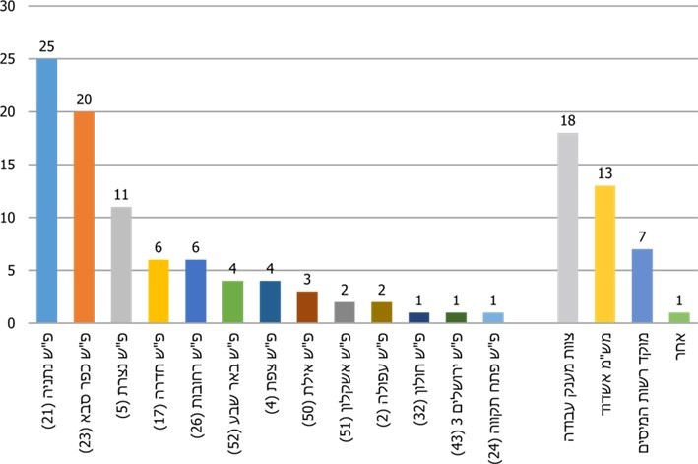
המקור: רשות המיסים, מוקד פניות הציבור.

מנתוני התרשים עולה כי בפברואר 2020, טרם הושלם הטיפול בכ-125 פניות שהפנה הציבור למוקד הפניות בשנת 2018, והמוקד העבירן לטיפול משרדי השומה. רוב הפניות הפתוחות מטופלות במשרדי השומה נתניה, כפר סבא ונצרת.

עוד התברר כי בשנת 2019 הפנה מוקד פניות הציבור 1,501 פניות לטיפול משרדי השומה שהתקבלו בשנת 2019, משך הטיפול הממוצע בהן היה כ-62 ימים, והזמן הרב ביותר שפנייה הייתה בהליך של בירור הוא 386 ימים. להלן בתרשים 28 מוצגים נתונים על משך הבירור של 1,501 פניות שהגיעו למוקד בשנת 2019 והועברו לטיפול משרדי השומה.

תרשים 28: משך הטיפול בחלק מהפניות שהעביר המוקד
לטיפול משרדי השומה, 2019
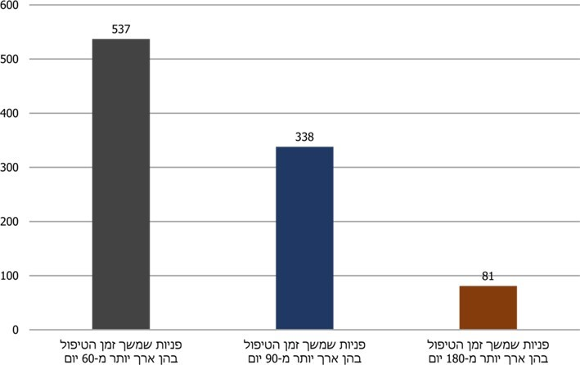
על פי נתוני רשות המיסים, בעיבוד משרד מבקר המדינה.

מנתוני התרשים עולה כי משך הזמן הממוצע לטיפול בכ-540 פניות של הציבור עלה על 60 ימים, ובכ-80 פניות מהן נמשך הטיפול יותר מ-180 ימים.

זמן הטיפול בפניות המהותיות שהתקבלו במוקד ב-2019

זמן הטיפול בכ-9,900 הפניות שהציבור הפנה למוקד בשנת 2019 היה כ-43 יום בממוצע. מדובר הן בפניות לבירור או לקבלת מידע, כמו בירור זכאות, בירור מועד קבלת המענק ושחזור מספר התביעה למענק, אשר על פי רוב אינן כרוכות בהמצאת מסמכים, הן בפניות הטעונות המצאת מסמכים. להלן בתרשים 29 מוצג זמן הטיפול הממוצע בפניות שהפנה הציבור אל מוקד הפניות בשנת 2019 בנוגע למענק עבודה, לפי נושא הפנייה.

תרשים 29: זמן הטיפול הממוצע בפניות הציבור בכמה נושאים בשנת 2019 (בימים)
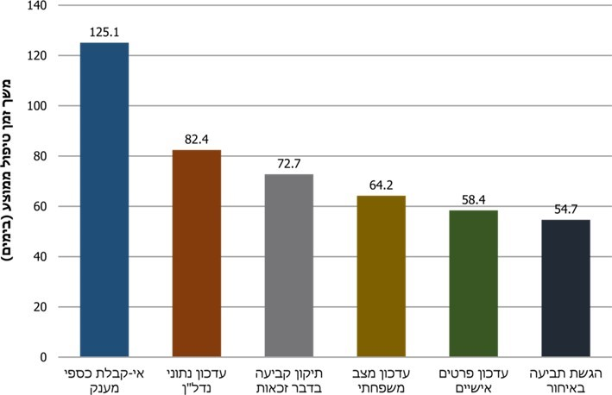
על פי נתוני רשות המיסים, מערכת ניהול קשרי לקוחות (CRM), בעיבוד משרד מבקר המדינה.

מנתוני התרשים עלה כי זמן הטיפול הממוצע בכמה נושאים המצריכים השלמות היה ארוך. לדוגמה, משך הטיפול הממוצע בפנייה שעניינה אי-קבלת כספי המענק היה 125 יום, והטיפול בפניות שעניינן הגשת תביעה באיחור, עדכון פרטים אישיים, עדכון מצב משפחתי ותיקון הקביעה בדבר זכאות למענק עבודה נמשך 55 עד 73 יום בממוצע.

עוד עלה כי משך הטיפול ב-81 מפניות אלו היה מ-180 יום עד כ-400 ימים (במספר קטן של מקרים), פניות אשר הפנה הציבור למוקד בינואר 2019 ועד יום הבדיקה הטיפול בחלקן לא הסתיים. להלן בתרשים 30 מוצג זמן הטיפול הממוצע ב-8,968 פניות (כ-91% מפניות הציבור אל המוקד בשנת 2019, בנושאים שהצריכו המצאת מסמכים או הבהרה לשם קביעת זכאותו של הפונה.

תרשים 30: זמן הטיפול הממוצע בפניות הציבור למוקד בשנת 2019,
לפי נושאי הבירור, (בימים)
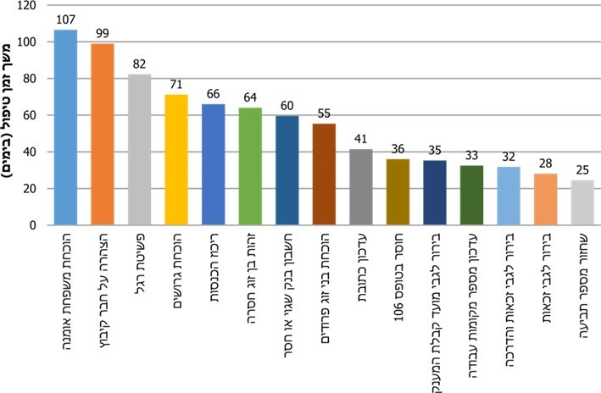
על פי נתוני רשות המיסים, מערכת ניהול קשרי הלקוחות (CRM), בעיבוד משרד מבקר המדינה.

מנתוני התרשים עולה כי בחלק מפניות הציבור, זמן הטיפול הממוצע הנדרש לקביעת זכאותו של מגיש התביעה למענק וגובה המענק שיינתן לו, ארוך מאוד ומטיל על מבקש המענק נטל בירוקרטי כבד, ושיהוי במתן המענק לזכאים לו. לדוגמה, הוכחת גירושין מבן זוג רשום נמשכת 71 יום בממוצע, הוכחת פירוד בין בני זוג נמשכת 55 ימים בממוצע, הוכחת טיפול בילד אומנה נמשכת 107 ימים בממוצע.

משרד מבקר המדינה בדק את המענה הטלפוני הניתן לפונים למוקד הרשות בנוגע למענק עבודה ומצא כי בשנים 2015 עד 2019 פנו כ-4.3 מיליון אזרחים באמצעות הטלפון לקבלת סיוע בנוגע למענק עבודה. להלן בתרשים 31 מוצג מספר הפניות למוקד הטלפוני ברשות המיסים בשנים 2015 עד 2019.

תרשים 31: פניות הציבור בנוגע למענק עבודה, 2015 עד 2019
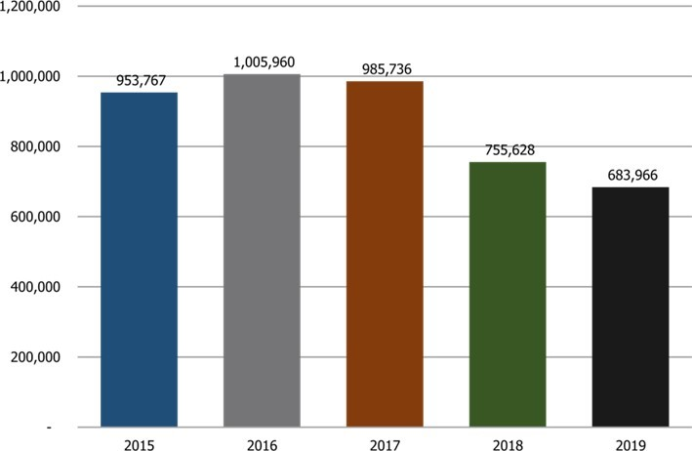
על פי נתוני רשות המיסים, בעיבוד משרד מבקר המדינה.

מנתוני התרשים עולה כי משנת 2016 פוחת בהדרגה מספר הפונים למוקד הטלפוני ברשות המיסים. ייתכן שהדבר נובע משירות לקוי, ומן העובדה כי מרבית הפונים המבקשים לשוחח עם נציג שירות אנושי אינם נענים (על כך - להלן).

נמצא כי חלק קטן בלבד מהפונים שביקשו לקבל שירות באמצעות נציג שירות אכן קיבלו מענה לבקשתם, ושיעור זה יורד מדי שנה משנת 2015. להלן בתרשים 32 מוצג שיעור הפונים שקיבלו שירות באמצעות נציג שירות לאחר שביקשו זאת, בשנים 2015 עד 2019.

תרשים 32: שיעור הפונים שקיבלו שירות באמצעות נציג לאחר שביקשו זאת, 2015 עד 2019
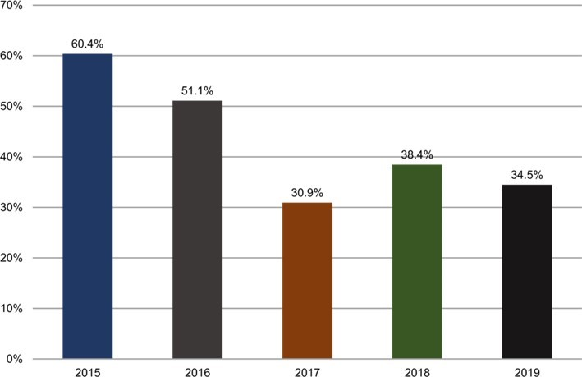
על פי נתוני רשות המיסים, מוקד פניות הציבור, בעיבוד משרד מבקר המדינה.

מנתוני התרשים עולה כי שיעור נמוך של פונים שביקשו שירות מנציג שירות בפנייתם למוקד הטלפוני אכן קיבלו שירות מידי נציג שירות, כשליש מהפונים בשנים 2018 - 2019 (כ-486,000 איש מתוך כ-1.44 מיליון איש) נטשו את ההמתנה למענה מנציג השירות. לדוגמה, שיעור הפונים שביקשו לשוחח עם נציג שירות ונענו היה בשנת 2019 כ-34.5% בלבד. ייתכן שהדבר נובע, בין השאר, מזמני ההמתנה הממושכים (ראו להלן).

זמני המתנה למענה של נציג שירות במוקד הטלפוני

לתקשורת טלפונית יתרונות רבים ובהם נוחות, יעילות וחיסכון בזמן. אף שהשיחה מתבצעת שלא בנוכחות פיזית של בן השיח, נשמר היחס האישי בין הצדדים לשיחה. המתנה לקבלת שירות או עיכוב בתהליך השירות נתפסים בעיני הלקוח כמטרד ופוגעים בחוויית השירות. משרד מבקר המדינה ביקש מהרשות לקבל נתונים על משך ההמתנה למענה נציג במוקד הטלפוני.

רשות המיסים ציינה בתשובתה כי אין ביכולתה לספק נתונים מלאים על זמני ההמתנה של הציבור למענה של נציג השירות במוקד הטלפוני שלה.

זמן המתנה ממוצע לקבלת מענה במוקד הטלפוני: סמנכ"ל חטיבת שירות לקוחות ברשות המיסים צירף לתשובת הרשות נתונים חלקיים על זמן הממתנה הממוצע למענה טלפוני לתקופה שמינואר 2018 עד דצמבר 2019. להלן בתרשימים 33 ו-34 מוצגים נתונים על זמן המתנה ממוצע לקבלת מענה במוקד הטלפוני, בשנים 2018 – 2019.

תרשים 33: זמן המתנה ממוצע לקבלת מענה במוקד הטלפוני, 2018 – 2019
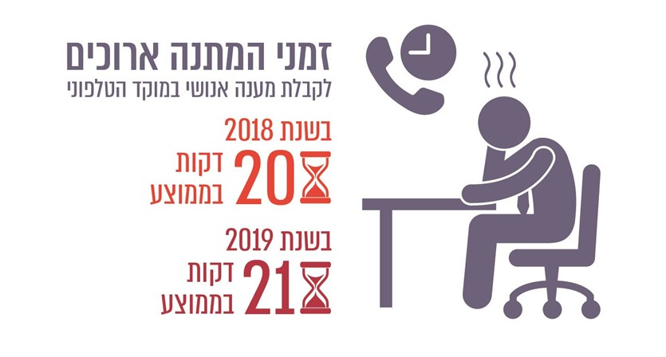
על פי נתוני רשות המיסים, בעיבוד מבקר המדינה.

תרשים 34: זמן המתנה ממוצע למענה של נציג שירות במוקד הטלפוני ברשות המיסים,
בשנים 2018 - 2019, לפי חודשים, (בדקות)
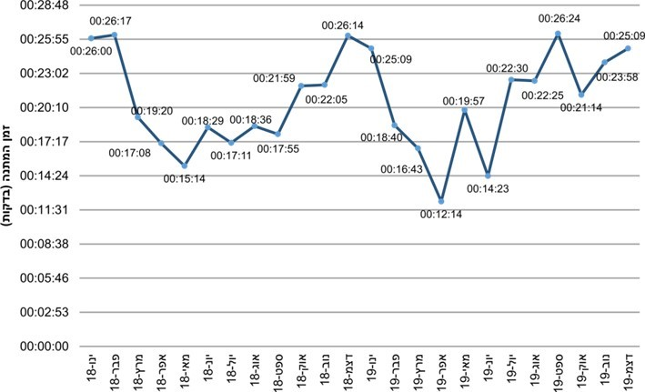
על פי נתוני רשות המיסים, בעיבוד משרד מבקר המדינה.

מנתוני התרשים עולה כי זמן ההמתנה הממוצע למענה של נציג שירות בתקופה זו היה כ-20 דקות. בחודשים העמוסים היה זמן ההמתנה כ-26 דקות בממוצע, ובחודשיים בלבד היה זמן ההמתנה הממוצע למענה של נציג שירות פחות מ-15 דקות.

זמן המתנה מרבי למענה טלפוני: סמנכ"ל חטיבת שירות לקוחות ברשות המיסים צירף לתשובת הרשות גם נתונים על זמן ההמתנה המרבי לקבלת נציג שירות מינואר 2018 עד דצמבר 2019. להלן בתרשימים 35 ו-36 מוצגים נתונים על זמן המתנה מרבי לקבלת מענה מנציג שירות במוקד הטלפוני בשנים 2018 - 2019.

תרשים 35: זמן המתנה מרבי ממוצע לקבלת מענה במוקד הטלפוני, 2018 - 2019
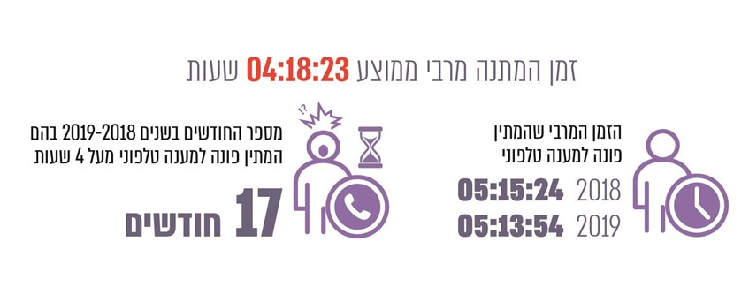

תרשים 36: זמן ההמתנה המרבי למענה נציג שירות במוקד הטלפוני,
2018 - 2019, לפי חודשים
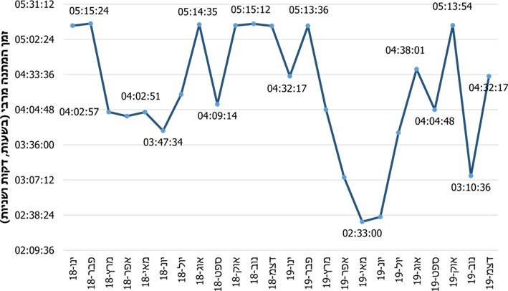
על פי נתוני רשות המיסים, בעיבוד משרד מבקר המדינה.

מנתוני התרשים עולה כי זמן ההמתנה המרבי הממוצע למענה טלפוני במוקד פניות הציבור ברשות המיסים מינואר 2018 עד דצמבר 2019 היה יותר -4 שעות ו-18 דקות. כאשר זמן ההמתנה המרבי של 5 שעות ו-15 דקות למענה לאזרח נמדד בכמה חודשים. זמן ההמתנה המרבי הנמוך ביותר למענה נציג נמדד בחודש מאי 2019 ועמד על כ-2 שעות ו-33 דקות.

נטישת ההמתנה למענה של נציג שירות במוקד הטלפוני

נטישת ההמתנה למענה אנושי במוקד פניות ציבור נובעת, בין השאר, מזמני המתנה ארוכים מאוד למענה זה. לדוגמה, בפגישה שערך משרד מבקר המדינה במוקד הטלפוני, המתין לקוח למענה אנושי שעה ו-37 דקות לפני שנתוני השיחה ירדו מלוח השיחות - אין יודעים אם ירדו משום שהפונה ניתק את השיחה או משום שנענה בידי המוקד. להלן בתרשים 37 מוצגים נתונים על נטישת שיחות בשל המתנה מתמשכת למענה של נציג השירות במוקד הטלפוני בשנים 2018 - 2019.

תרשים 37: שיחות ושיחות ננטשות במוקד הטלפוני ברשות המיסים,
2018 ו-2019
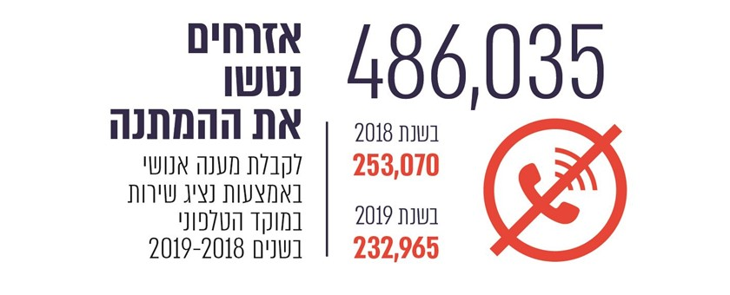
על פי נתוני רשות המיסים, בעיבוד משרד מבקר המדינה.

נתונים אלו מעלים את החשש, שהירידה במספר השיחות שהפונה ביקש בהן לשוחח עם נציג נבעה לא רק מהפנמת הליכי הבקשה למענק בקרב האזרחים, אלא גם מסיכוייהם הנמוכים לקבל מענה מהיר ויעיל. ירידה זו תואמת את הירידה השנתית הקבועה במספר העובדים במוקד, את זמן ההמתנה הממוצע לקבלת מענה אנושי ואת זמני ההמתנה המרביים שנמדדו במוקד הטלפוני ברשות המיסים בשנים 2018 עד 2019.

על הרשות לבחון ביסודיות את פעילותו של המוקד הטלפוני, לרבות זמני ההמתנה החריגים למענה של נציג שירות במוקד ואת נטישת ההמתנה לקבלת מענה טלפוני. על הרשות לקבוע רמת שירות למוקד הטלפוני, למדוד את זמני ההמתנה ולוודא כי הם עומדים ברמת השירות - בפרט בכל הנוגע לשירות לאוכלוסיות ראויות לקידום לשם מיצוי זכויותיהן.

הנה כי כן, כעשור לאחר הפעלת חוק מענק עבודה, עדיין לא נעשה ברשות המיסים השינוי הדרוש לגיבוש תפיסת השירות בסיוע לאוכלוסיות ראויות לקידום למצות את זכויותיהן. משרד מבקר המדינה מעיר כי על רשות המיסים לשקול הקמת מוקד פניות ציבור אחד, אשר יקבץ את כל פניות הציבור אל הרשות, יאפשר בקרה תהליכית על אופן הטיפול של יחידות הרשות השונות בפניות הציבור ויאפשר לציבור המקבל שירות מהרשות למצות את זכויותיו בדרך מהירה, תוך צמצום הנטל הבירוקרטי.

הרשות מסרה בתשובתה כי ביולי 2020 היא מתכוונת להפעיל מרכז מידע רב ערוצי במיקור חוץ, שיש בו כדי לתת מענה לחלק ניכר מהנושאים שהועלו בדוח הביקורת, ואשר יאפשר למוקד גם להקצות משאבים לטיפול בפניות שהועברו עד כה למשרדי השומה ולמסמ"ק. כן, הרשות מסרה כי היא תקים ממשקים מקוונים בין מוקדי הפניות למשרדי השומה ולמסמ"ק וכן בין הפונים למוקדי פניות הציבור.

פעילות חברת דואר ישראל ביישום החוק למתן מענק עבודה

חברת דואר ישראל (להלן - חברת הדואר או החברה) חתמה בשנת 2008 עם רשות המיסים על הסכם למתן שירות של קליטת טופסי תביעה למענק עבודה בהתאם להוראות חוק מענק עבודה. מאז מגישים אזרחי המדינה את רוב התביעות למענק עבודה באמצעות חברת הדואר. תוקף ההסכם הוארך ברציפות עד 31.12.20. להלן בתרשים 38 מוצגים נתונים על פעילות חברת דואר ישראל בנוגע להגשת תביעות למענק עבודה בשנים 2008 עד 2019.

תרשים 38: פעילות חברת הדואר בנוגע להגשת תביעות למענק עבודה בשנים 2008 עד 2019
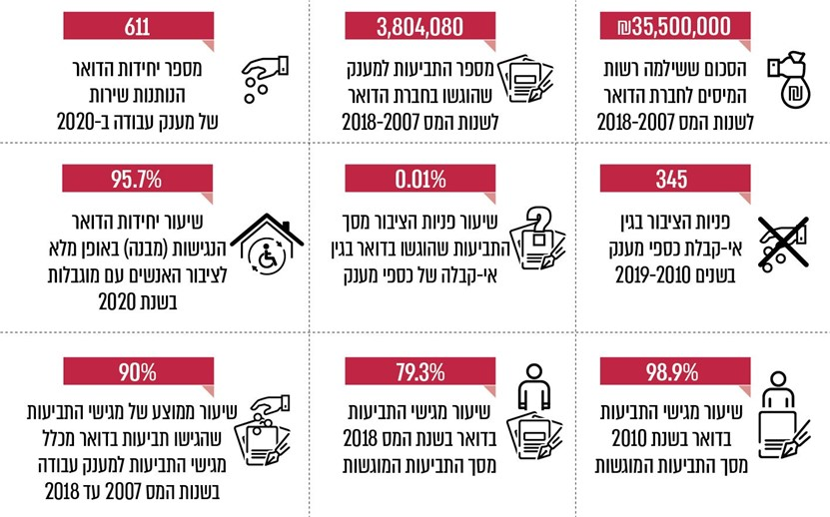
על פי נתוני חברת דואר ישראל ונתוני רשות המיסים.

אזרח המבקש להגיש תביעה למענק עבודה, ולא הגיש תביעה כזו בעבר, חייב להגיע אל יחידת דואר לשם הגשת הבקשה הראשונה, להציג תעודת זהות ואסמכתה לחשבון בנק על שמו. במעמד זה יאמת פקיד הדואר את פרטי המבקש על סמך תעודת הזהות, ויאמת שחשבון הבנק שכספי המענק יועברו אליו רשום על שם מבקש המענק. ביחידות הדואר אפשר להגיש תביעות למענק עבודה רק לשנת המס שקדמה לשנה שהתביעה מוגשת בה. להלן בתרשים 39 מוצג מספר התביעות למענק העבודה שהוגשו ביחידות הדואר לשנות המס 2007 עד 2018.

תרשים 39: מספר התביעות למענק עבודה שהוגשו ביחידות הדואר
לשנות המס 2007 עד 2018 (באלפים)
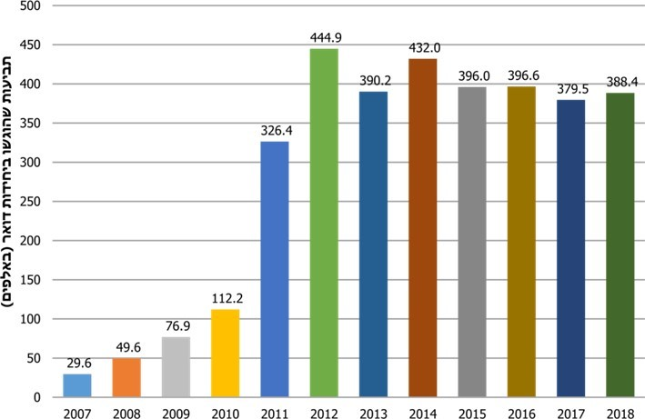
על פי נתוני חברת דואר ישראל, בעיבוד משרד מבקר המדינה.

מנתוני התרשים עולה כי בשנים 2008 עד 2019 הגיש הציבור באמצעות סניפיה של חברת הדואר כ-3.8 מיליון תביעות למענק עבודה. בתמורה שילמה רשות המיסים לחברת הדואר כ-35.5 מיליון ש"ח.

פער בין שידור תביעות למענק מבנק הדואר ובין קליטתן ברשות המיסים

בבדיקה שעשה משרד מבקר המדינה במטה בנק הדואר, התברר כי בשנת 2019 קלטה חברת הדואר ביחידותיה ושידרה לרשות המיסים 391,269 תביעות למענק עבודה, אך רשות המיסים אישרה לחברת הדואר לקבל תשלום על קליטתן בשע"ם של 388,517 תביעות בלבד, ולא אישרה את קליטתן של 2,844 תביעות. עד למועד סיום הביקורת לא הבהירו צוות מענק עבודה ברשות ומטה בנק הדואר את מהות הפער בין הנתונים. להלן בתרשים 40 מוצג מספר התביעות למענק ששודרו בשנת 2019 ממחשבי בנק הדואר לרשות, אך הרשות לא אישרה את קליטתן.

תרשים 40: התביעות למענק ששודרו מבנק הדואר, והרשות לא אישרה את קליטתן, 2019
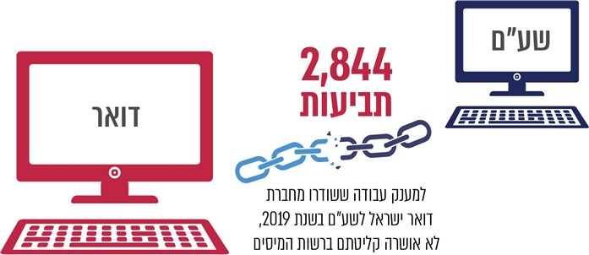

על רשות המיסים וחברת הדואר לבחון פער זה ולוודא כי כל התביעות למענק עבודה שהגישו אזרחים ביחידות הדואר אכן נקלטות במלואן ברשות המיסים.

פעולות חברת הדואר לשיפור השירות לאנשים עם מוגבלות

נגישות יחידות דואר ישראל: בבדיקה שעשה משרד מבקר המדינה בפברואר 2020 התברר כי עד אותו מועד התאימה חברת הדואר את רוב יחידותיה נותנות השירות (סניפים וסוכנויות דואר) לשימושם של אנשים עם מוגבלות: נגישות מבנה של כ-96% מיחידותיה ונגישות שירות של כ-87% מיחידותיה.

משרד מבקר המדינה מציין לחיוב את פעולות החברה לטיוב השירות ולהנגשת יחידותיה לשימושם של אנשים עם מוגבלות.

אימות נתונים ומניעת טעויות בעת הגשת תביעה למענק עבודה

חברת הדואר נקטה כמה פעולות שיש בהן לצמצם את שיעור הזנתם של נתונים שגויים בעת הזנת פרטיו של מגיש התביעה למענק במערכת הממוחשבת ביחידות הדואר:

- הדרכת פקידי הדואר לטיפול בתביעות מענק עבודה: מנתונים שהעבירה חברת הדואר לידי מבקר המדינה, עולה כי בינואר 2013 הפיצה החברה בקרב עובדיה חוזר ובו דגשים באופן הטיפול בתביעות הציבור לקבלת מענק עבודה: (א) זיהוי מגיש התביעה באמצעות תעודת זהות בלבד ואיסור קבלת בקשה המוגשת באמצעות מיופה כוח; (ב) הבהרת אופן הזיהוי של שכיר ושל עצמאי ואופן רישומם במערכת; (ג) הקפדה על הדיוק בהזנת נתוני חשבון הבנק, אימותו ועדכניותו; (ד) החתמת מבקשי המענק על טופס הבקשה; (ה) הדגשת הצורך בהדפסת נתוני הלקוח, וקבלת אישורו על גבי הטופס המודפס.
- הוראות מערכת "קסם הידע": למערכת ניהול הידע בחברה (מערכת קסם הידע) הוכנסו הוראות שונות בדבר אופן הטיפול בתביעות המענק, בתקלות שונות הקורות בעת קליטת הבקשה, ובבקשות של אזרחים לביטול הבקשה למענק עבודה.
- בקרה לוגית של נתוני מבקש מענק העבודה: בין השאר בהגדרת שדות חובה (מספר ת"ז, מספר חשבון בנק ועוד) ובדיקתם למניעת טעויות.
- שימוש בטופס תביעה ממוחשב מפורט, שהחברה מציגה בו לתובעי המענק את כל נתוניהם כפי שנקלטו בהליך התביעה ולפני אישורה, לרבות מספר חשבון הבנק שכספי המענק יופקדו בו, מידע שאינו מוצג לתובע המענק בעת הגשת תביעה באתר של רשות המיסים.
- מסרון לאימות פרטי חשבון הבנק שהחברה שולחת בתום קליטת התביעה, ללקוחות אשר מסרו פרטי קשר בעת הגשת התביעה - דבר המאפשר לתובעים לתקן את פרטי חשבון הבנק גם לאחר שידור התביעה.
- אפשרות לפתוח חשבון בנק ביחידת הדואר לצורך קבלת המענק, לתובעי המענק שאין להם חשבון בנק.
- פעולות לתיקון טעויות במוקד העורפי(Back office) - משחתם האזרח על טופס התביעה למענק העבודה, מועבר הטופס אל יחידת בקרה פנימית בבנק, שם הטפסים נסרקים למערכת המחשוב ונבדקים אחד-אחד, לשם איתור טעויות בהזנת הנתונים או טעויות בקליטת הנתונים של המחשב המרכזי.

משרד מבקר המדינה מציין לחיוב פעולות אלה של החברה לשיפור השירות לאזרח, ולהגברת השקיפות שנוקטת החברה מול האזרח בהליך הגשת התביעה למענק.

מומלץ כי רשות המיסים וחברת הדואר יבחנו אפשרות להגשת תביעות למענק עבודה ביחידות חברת הדואר לשתי שנות המס שקדמו לשנה שהתביעה מוגשת בה, ובכך להקל על כלל האזרחים ולהנגיש את השירות לזכאים פוטנציאליים נוספים. עוד מומלץ כי רשות המיסים תציג ללקוחותיה, בעת הגשת תביעה מקוונת למענק עבודה, את מספר חשבון הבנק שכספי המענק יופקדו בו, כדי שמגיש הבקשה יוכל לאמת ולעדכן את פרטי הבנק בנתוני הרשות.

רשות המיסים מסרה בתשובתה כי היא מאפשרת לציבור הגשה של תביעות למענק עבודה בצורה מקוונת, נגישה וידידותית, שבזמן הקרוב תשופר ותאפשר את זיהויו של תובע מענק העבודה, וגם את הזנת חשבון הבנק של התובע באמצעים מקוונים, כך שבסופו של דבר תקטן התלות בחברת דואר ישראל.

משרד מבקר המדינה מציין כי שימור השרות בחברת הדואר ושיפורו חשוב בפרט לאוכלוסיות ראויות לקידום אשר אינן נגישות לאמצעים המקוונים ואשר על כן ממליץ לרשות המיסים להמשיך ולפעול לשיפור השרות הניתן בחברת הדואר.

פניות הציבור בבנק הדואר

בנק הדואר מחזיק שתי מערכות ממוחשבות לטיפול בפניות על מענק העבודה ולתיעודן: המערכת ה"בנקאית" - מערכת לניהול קשרי לקוחות (CRM), ומערכת פניות (מערכת ADA) שאליה מופנות הפניות המהותיות בנוגע למענק עבודה, לרבות אי-קבלת כספי המענק לחשבון הבנק.

מנתונים שהציגה החברה למשרד מבקר המדינה התברר כי בשנים 2015 עד 2019 ביררה החברה מדי שנה כ-1,500 פניות בממוצע בנוגע למענק עבודה. רובן נעשות בעת מתן השירות ביחידות הדואר (כ-84% מהן).

התברר כי המערכת הקרויה "בנקאית" (CRM) מתעדת את הפניות בנוגע למענק עבודה, ללא סיווג נוסף של הפנייה לפי תת-נושאים, כך שאי אפשר לאפיין את מהות הפנייה - תלונות על השירות הסניפי, תיקון טעויות בטופסי התביעה למענק, או כל עניין אחר שהפונה מלין עליו. במערכת זו מתועדות כ-7,600 פניות של הציבור מ-58 חודשים, ממרץ 2015 עד סוף דצמבר 2019. תרשים 41 להלן מציג את מספר הפניות שהתקבלו במערכת ה"בנקאית" בנוגע למענק עבודה, מינואר 2018 עד דצמבר 2019.

תרשים 41: הפניות שהתקבלו במערכת ה"בנקאית" בנוגע למענק עבודה, 2018 - 2019
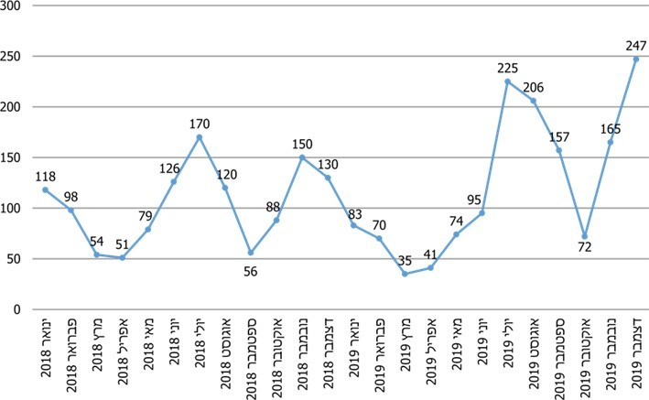
על פי נתוני חברת דואר ישראל, בעיבוד משרד מבקר המדינה.

מנתוני התרשים עולה כי עיקר פניות הציבור בנוגע למענק עבודה נעשות בחודשים יולי-אוגוסט ובחודשים נובמבר-דצמבר בכל שנה, דבר המחזק את הקשר בין משלוח מכתבי הרשות להגשת תביעות למענק עבודה - בפרט שכ-84% מפניות הציבור לדואר נעשות באמצעות פקיד הבנק ובעת הגשת התביעה ביחידת הדואר.

אי-קבלת סכום המענק לחשבון הבנק של מגיש התביעה

מערכת ADA היא מערכת שחברת הדואר מפעילה לטיפול בפניות של אזרחים שתביעתם למענק עבודה התקבלה בידי רשות המיסים אך כספי המענק לא הועברו לחשבון הבנק שלהם. במערכת זו מוזנים פרטי הפניות שהתקבלו במערכת ה"בנקאית" בנוגע לאי-קבלת מענק, ופרטי פניות שהועברו בדואר אלקטרוני מיחידת מענק עבודה ברשות המיסים. להלן בלוח 11 מוצגים נתונים על מספר התלונות שהתקבלו על אי-קבלת המענק בחשבון הבנק, בשנים 2010 עד 2019.

לוח 11: תלונות על אי-קבלת כספי המענק בחשבון הבנק
של זכאי מענק עבודה, 2010 עד 2019
שנת הבדיקה | מספר התלונות שטופלו | כספים שהוחזרו לחשבון המענק בבנק ישראל ע"י בנקים (בש"ח) | הסכום ששילם בנק הדואר לחשבון המענק בבנק ישראל בשל טעויות עובדיו (בש"ח)
2010 | 2 | 3,600 | 5,040
2011 | 3 | 3,261 | 0
2013 | 36 | 55,819 | 3,408
2014 | 37 | 73,170 | 0
2015 | 27 | 50,200 | 5,960
2016 | 41 | 101,706 | 9,922
2017 | 75 | 216,076 | 18,594
2018 | 68 | 201,156 | 12,381
2019 | 56 | 143,555 | 28,499
סה"כ | 345 | 848,543 | 83,804
המקור: חברת דואר ישראל.

מנתוני הלוח עולה כי בשנים 2010 עד 2019 טיפלה החברה ב-345 פניות של אזרחים שקבלו כי לא קיבלו את כספי המענק לחשבון הבנק שלהם ונמצא כי הכספים הועברו לחשבונות בנק אחרים. עובדי המוקד בבנק הדואר הצליחו להשיב מהאזרחים שקיבלו את סכומי המענק בטעות, או מהבנקים שהכסף הועבר אליהם, כ-90% מן הכסף, וזה הועבר לחשבון המענק בבנק ישראל.

בבדיקה שעשה משרד מבקר המדינה עם צוות מענק עבודה ברשות המיסים ועם מטה בנק הדואר התברר כי בהסכם שנחתם בין הצדדים, נקבע שחברת הדואר אחראית למחדליהם של פקידי הבנק בהזנת נתוני התובעים, והיא הנושאת בעלות סכומי המענק המועברים בטעות לחשבון בנק שאינו שייך לתובע המענק. נמצא כי חברת הדואר שילמה כ-84,000 ש"ח בגין טעויות של עובדיה בהזנת פרטי חשבונות הבנק.

משרד מבקר המדינה ממליץ לרשות המיסים ולחברת הדואר לשפר את ממשקי המידע ביניהם על מנת לוודא כי חשבון הבנק שסכום המענק יופקד בו אכן שייך לנישום. מומלץ כי רשות המיסים תבחן דרכים לוודא שנתוני חשבונות הבנק של הנישומים אשר ברשותה מעודכנים, ותציג נתונים אלו בצורה סדירה ומקוונת לנישומים, על מנת שיוכלו לתקנם.

חברת הדואר מסרה בתשובתה כי אין לה הערות על ממצאי ביקורת המעקב בנוגע ליישום תוכנית מענק העבודה ברשות המיסים.

רשות המיסים מסרה בתשובתה כי כמות השגיאות בהזנת נתוני התביעות למענק עבודה היא "קטנה ושולית ביחס לכלל התביעות התקינות". עם זה ציינה הרשות כי היא תמשיך להנהיג שיפורים לצמצום השגיאות, על ידי הצגת חשבון הבנק באזור האישי של תובע המענק, ותיתן אפשרות מקוונת לעדכון פרטי חשבון הבנק.

שער רביעי - יעדי המענק בראייה משקית ובין-לאומית

מדידת השפעתו של מענק העבודה על מטרת העל של צמצום העוני

בשנת 2014 נערך סקר מיוחד של צוות מענק עבודה (להלן - הסקר), שתכליתו להכיר טוב יותר את אוכלוסיית הזכאים למענק, והוא הקיף כ-1,300 מכלל זכאי המענק בשנת 2012.

הסקר העלה כי רוב הזכאים מתמידים בשוק העבודה (כ-85% מהם עבדו לפחות בארבע מחמש השנים האחרונות). מדובר באוכלוסייה מוחלשת יחסית: כמחצית הזכאים עברו בחמש השנים האחרונות תקופה שחשו בה עניים, וכ-70% מהם דיווחו שאינם מצליחים לכסות את ההוצאות החודשיות של משק הבית. על רקע זה דיווח שיעור נכבד מן הזכאים כי בשנה שקדמה לסקר התנסו בקשיים כלכליים: במשפחותיהם של כמחצית הזכאים עם ילדים ויתרו על טיפול שיניים, לכ-30% הוגבל חשבון הבנק, כרבע ויתרו על ביקור אצל רופא מומחה, וכחמישית דיווחו כי בתקופה הנסקרת ניתקו להם את זרם החשמל או את קו הטלפון.

דיווחם של מקבלי המענק על תרומתו למצבם הכלכלי: הסקר מלמד כי לנוכח קשייהם הכלכליים של הזכאים, מענק העבודה מהווה עבורם מקור הכנסה חשוב ומשפר את מצבם. 80% ויותר ממקבלי המענק דיווחו כי המענק עזר להם או עזר מאוד. רובם ניצלו אותו לתשלום ההוצאות השוטפות של המשפחה (מזון, דיור, חשבונות) או להחזר חובות, ועובדה זו מדגישה את חיוניותו של המענק עבורם. מחקרים קודמים מצאו שכ-70% מכספי המענק מגיעים לשלושת עשירוני ההכנסה הנמוכים בקרב השכירים שיש להם ילדים. כיוון שזהו מיקוד יעיל בהרבה ממיקודן של תכניות אחרות לסיוע לעובדים חלשים, הגדלת המענק תאפשר שיפור נוסף ברווחתם הכלכלית של עובדים בעלי הכנסה נמוכה, בעלות תקציבית נמוכה יחסית.

המוסד לביטוח לאומי

המוסד לביטוח לאומי (להלן - הבט"ל) אומד את ממדי העוני על סמך סקרי ההוצאות השנתיים שנעשים בלמ"ס. בדצמבר 2019 פרסם הבט"ל דוח לשנת 2018 על ממדי העוני והפערים החברתיים. בדוח זה ציין הבט"ל כי "מאז הצטרפות ישראל לארגון ה-OECD בשנת 2009, מצב העוני לאחר התערבות המדינה באמצעות מיסוי פרוגרסיבי ותשלומי קצבאות, לא ממש השתפר אלא נשאר בין הגבוהים ביותר בהשוואה בין-לאומית, וכן בקרב ילדים המצב אף החמיר".

הכלכלן הראשי במשרד האוצר

בסקירה שפרסם הכלכלן הראשי במשרד האוצר ביוני 2017, הוא התייחס להשפעת מענק העבודה ככלי מדיניות על תחולת העוני. בסקירה זו, שנעשתה על סמך סימולציה של סקר הוצאות של הלמ"ס לשנת 2015, העריך הכלכלן הראשי כי בקרב משקי בית שמימשו את המענק פחתה תחולת העוני ב-4.9%. מכלל כ-460,800 משקי הבית שמתחת לקו העוני על פי סקר הלמ"ס, מענק עבודה הצליח לחלץ כ-1,400 משקי בית מעוני ולהעלות את הכנסתם אל מעל קו העוני.

הכלכלן הראשי מתבסס בניתוחו על סימולציה שעשה, המניחה כי נתוני הלמ"ס מוטים כלפי מטה בשל תת-דיווח בנושא. עוד צוין בסקירה כי אף שבסקר הלמ"ס מוטה כלפי מטה דיווח מספרם של משקי הבית שדיווחו כי קיבלו מענק עבודה בשנת 2015 בגין שנת 2014, קיים דיווח מוטה כלפי מעלה של סכום המענק הממוצע, ובסך הכול תשלומי המענק לפי הסקר נמוכים ב-60% ויותר מן תשלומי המענק בפועל בשנה זו. על בסיס הסימולציה הוצגו גם המסקנות הבאות:

- מענק העבודה הוא כלי יעיל לצמצום עוני ופערים חברתיים. כ-80% מתשלומי המענק מגיעים למשקי בית בארבעת העשירונים הנמוכים.
- שיפור גבוה במצב העוני של משקי בית עם שני מפרנסים ויותר - השיפור במדדי העוני בולט במיוחד במשקי בית שיש בהם שני מפרנסים ויותר.
- ירידת מדד האי-שוויון - והגדלת ההכנסה הפנויה בזכות מענק העבודה ב-0.6% (ל-0.36).
- צפויה ירידה בעוני אם יהיה מימוש מלא של הזכאות למענק - (בסקר צוין ששיעור המיצוי במועד הסקר היה כ-70%), ועוד ירידה של 1% בתחולת העוני ושל 0.3% במדד ג'יני לאי-שוויון בהכנסה הפנויה.

להלן בלוח 12 מוצג מדד תחולת העוני והשינוי בו בקרב מממשי המענק לפי ממצאי הסימולציה שערך הכלכלן הראשי.

לוח 12: מדד תחולת העוני והשינוי בו בקרב מממשי המענק לפי ממצאי הסימולציה, 2015
 | נתוני סקר למ"ס ללא דיווח מענק עבודה | תוספת מענק עבודה שחושבה בסימולציה | שיעור השפעתו של מענק עבודה על תחולת העוני
כלל אוכלוסיית מממשי המענק | 33% | 31.40% | -4.90%
חרדים (הגדרה סובייקטיבית) | 59.50% | 57.40% | -3.40%
ערבים | 68.40% | 67.60% | -1.20%
משקי בית עם ילדים | 41.60% | 39.50% | -4.90%
ילד אחד עד שלושה ילדים | 30.90% | 28.90% | -6.60%
ארבעה ילדים ומעלה | 80% | 78.10% | -2.40%
משקי בית עם מפרנסים | 32.80% | 31.20% | -5%
מפרנס אחד | 56.40% | 54.60% | -3.20%
שני מפרנסים ויותר | 17.10% | 15.60% | -8.70%
המקור: אגף הכלכלן הראשי, 11.6.17.

מנתוני הלוח וממסקנות הכלכלן עולה השפעה חיובית של מענק העבודה על צמצום העוני, ברם, נמצאו פערים בין שיטות ההערכה השונות ובין בסיסי המידע.

מומלץ כי רשות המיסים, אגף הכלכלן הראשי במשרד האוצר, הבט"ל והלמ"ס, יגבשו במשותף בסיס נתונים אחוד ושיטת מדידה אמינה ומוסכמת שעל בסיסה יהיה אפשר להסיק, בין השאר, על השפעת המענק ככלי לצמצום העוני בישראל ולהגדלת שיעור התעסוקה.

רשות המיסים מסרה בתשובתה כי היא מאמצת את המלצת הביקורת, וכי היא "תפנה בכתב לגופים המצוינים בהמלצה, על מנת לבחון יחד מה בסיס הנתונים החסר להם לצורך ביצוע המדידה".

חשיבותן של פעולות להגברת המיצוי של מענק העבודה

בסקירת הכלכלן הראשי האמורה לעיל, הוצגו נתוני מיצוי של כמה קצבאות ומענקים, וביניהן, גם נתוני מיצוי הזכות למענק עבודה. להלן בתרשים 42 מוצגים שיעורי המיצוי של כמה קצבאות ומענקים לשנים 2012 ו-2014:

תרשים 42: שיעורי המיצוי של כמה קצבאות ומענקים, 2012 ו-2014 (באחוזים)
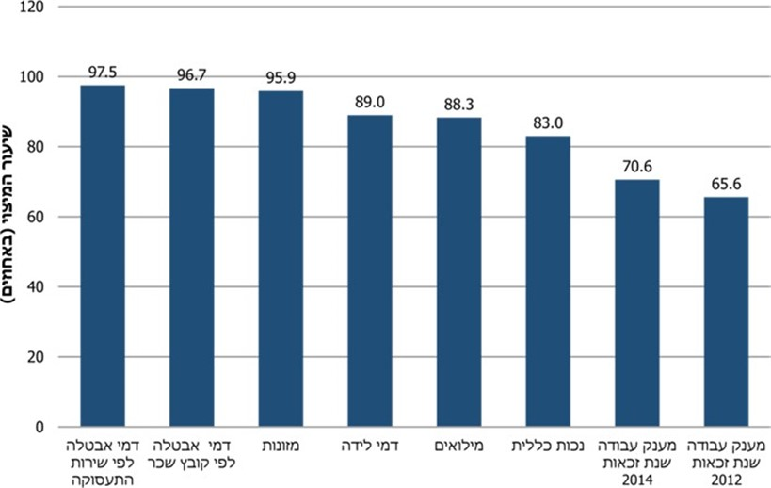
המקור: אגף הכלכלן הראשי, סקירה כלכלית שבועית, 11.2.17.

מהתרשים לעיל עולה כי שיעור מיצויה של הזכות למענק עבודה בשנים 2012 ו-2014 היה נמוך משיעור מיצוין של זכויות חברתיות אחרות.

הבט"ל מסר בתשובתו כי הוא מציע לסנכרן את מענק העבודה עם קצבת הבטחת ההכנסה, אשר זקוקים לרפורמה נרחבת, דבר שיהווה כלי אפקטיבי לצמצום העוני והאי-שוויון בישראל, ויקל על תקציב המדינה.

שיעורי מיצוי מענקים וקצבאות במדינות ה-OECD : דוח מבקר המדינה 65ג' מ-2015 בנושא "אי מיצוי של זכויות חברתיות" ציין כי שיעורי המיצוי של קצבות ומענקים הניתנים באופן סלקטיבי במדינות ה-OECD, כגון הבטחת הכנסה, סיוע בדיור ומענקי עבודה, נמוכים יחסית לשיעורי המיצוי של קצבות אחרות.

בסקר מענק עבודה משנת 2014 נמצא כי הסיבה העיקרית לכך שזכאים אינם מגישים בקשה למענק נעוצה באי-ידיעה עליו או על הדרכים לקבלו: כרבע מהזכאים דיווחו כי לא ידעו על המענק כלל. במקביל מלמדות תוצאות הסקר על מקורות המידע המאפשרים לזכאים חשיפה מרבית לפרטי החוק, ובהם הודעות הזכאות שרשות המיסים שולחת לזכאים. להלן בלוח 13 מוצג שיעור המימוש בקרב הזכאים שרשות המיסים שלחה אליהם הודעות זכאות.

לוח 13: שיעור המימוש בקרב הזכאים שרשות המיסים שלחה אליהם הודעות זכאות, 2014
קבוצות האוכלוסייה | אחוזים
חרדים | 59
אימהות במשפחות חד-הוריות | 56
נשים | 55
זכאים בני 55+ | 50
עולי שנות ה-90 | 50
כלל מקבלי המכתבים | 48
זכאים עם ילדים | 47
גברים | 40
ערבים | 35
המקור: קובץ השכירים של רשות המיסים, 2014

מנתוני הלוח עולה כי שיעור מימושו של המענק בקרב מקבלי המכתבים הוא כ-48% בממוצע.

בהודעה לעיתונות שפרסם ב-2017 בנק ישראל, שנציגו שימש אז כיו"ר הצוות הבין-משרדי שיזם את הסקר, נכתב כי "תרגום מלא של מכתבים אלו לשפות הנפוצות בישראל – לרבות ערבית, אמהרית ורוסית, יתרום להעלאת שיעור המימוש בקרב הזכאים הערבים והעולים". עוד נכתב כי "רשות המיסים פועלת לאפשר לפרטים שהגישו בקשה למענק עבודה בשנים קודמות להגיש את הבקשה באמצעות האינטרנט, וזאת החל ב-2016. מהלך זה צפוי לתרום הן להגדלת שיעור המימוש והן להקלת הנטל על הזכאים".

חשיבות המענק ככלי מתמרץ עבודה

בסקר הוצגו גם נתונים על מועילות המענק ככלי המתמרץ עבודה. להלן בלוח 14 מוצג שיעור השפעתו של המענק על העבודה, על פי תפיסתם של מקבלי המענק.

לוח 14: השפעת המענק על העבודה, על פי תפיסתם של מקבליו, 2014 (באחוזים)
המידה שבה גובה המענק של המרואיין משפיע על החלטתו: | סה"כ | גברים | נשים
משפיע - על החלטת המרואיין להמשיך לעבוד | 36 | 41 | 34
לא משפיע כלל / לא יודע - על החלטה להמשיך לעבוד | 64 | 65 | 71
משפיע על ההחלטה - לעבוד יותר שעות או פחות | 18 | 24 | 14
לא משפיע כלל / לא יודע - על ההחלטה לעבוד יותר שעות או פחות | 82 | 76 | 86
המקור: בנק ישראל, סקר מענק העבודה, 2016.

ממצאי סקר בנק ישראל שפורסם ב-2016 הציגו כי מענק העבודה השפיע על נכונותם של גברים להישאר בשוק העבודה ולעבוד שעות נוספות יותר מאשר על נשים, וחיזק את מסקנות המחקרים שהוצגו בדוח הקודם על כדאיות ביטולה של ההבחנה המגדרית, וכי גובה מענק העבודה הניתן מלכתחילה לבעלי שכר נמוך משפיע יותר על הנכונות להמשיך לעבוד ועל היקף שעות העבודה.

מחקר משווה על תשלום המענק - בראייה בין-לאומית

על פי מידע המצוי באתר OECD שתקף לשנת 2018, ב-16 מ-39 המדינות החברות בו קיימות תכניות של מענקים או הטבות הניתנים, בתנאים מסוימים, לאנשים עובדים: ישראל, ארצות הברית, בריטניה, צרפת, אוסטרייה, בלגיה, קנדה, פינלנד, יפן, קוריאה הדרומית, מלטה, הולנד, ניו זילנד, אירלנד, סלובקיה וסלובניה.

תוכנית מס הכנסה שלילי בשם EITC נהוגה בארצות הברית משנות השבעים. במחקר בנושא של המכון הטכנולוגי של מסצ'וסטס (MIT), שהתפרסם בפברואר 2018, צוין כי בשנת 2017 שולמו במסגרת מענקים אלו בארה"ב כ-65 מיליארד דולר לכ-27 מיליון בני אדם (כ-0.33% מהתמ"ג). סכום המענק היה באותה שנה עד 510 דולר ליחיד ועד 6,318 דולר לזוג עם שלושה ילדים לפחות.

באוגוסט 2018 הוגש לקונגרס האמריקאי מאמר על יעילות התוכנית. המאמר הציג מחקרים שלימדו כי ככלל השיגה התוכנית רבים מיעדיהם של קובעי המדיניות: היא עודדה אימהות חד הוריות להיכנס לשוק העבודה, צמצמה את העוני בקרב משפחות עם ילדים, ואף שיפרה את מדדי הבריאות והחינוך בקרב אוכלוסיות ראויות לקידום. ואולם מחקרים מצאו גם כי התוכנית מחלישה את המוטיבציה לעבודה בקרב נשים נשואות ואינה יעילה בהכנסת עובדים ללא ילדים לשוק העבודה.

בישראל שולמו בשנת 2017 כ-1.1 מיליארד ש"ח כתשלומי מענק עבודה, שהיוו כ-0.1% מהתמ"ג באותה שנה. מענקים אלו שולמו לכ-436,500 אזרחים, מהם כ-164,500 גברים וכ-272,000 נשים. סכום המענק היה עד 330 ש"ח ליחיד ועד 720 ש"ח לאשה עם שלושה ילדים לפחות. להלן בלוח 15 מוצגת השוואת המענק בין ישראל וארה"ב.

לוח 15: השוואת תשלומי המענק בין ישראל וארה"ב, 2017
2017 | סכומי המענק ששולמו ב-2017  (במיליארדי דולר) | מספר מקבלי המענק | סכום המענק הממוצע  בש"ח  )לפי 3.5 ש"ח=1 דולר)
ארה"ב | מיליארד דולר 65 | 27,000,000 | ש"ח 8,425
ישראל | מיליארד ש"ח1.1 | 436,500 | ש"ח 2,520
המקור: מחקר מכון MIT בנושא מס הכנסה שלילי, פברואר 2017.

מנתוני הלוח עולה כי תשלום מענק העבודה בישראל ביחס לתמ"ג, הוא כשני שלישים מן המענק המשולם בארה"ב. עם זאת, נמצא כי התשלום הממוצע לאדם בישראל נמוך למול הנתון המקביל בארה"ב.

אופן הדיווח למערכת המס והשלכותיו על שיעור מיצוין של זכויות הנישום

בישראל: באתר רשות המיסים יש יישום המאפשר הגשת תביעה לשתי שנות המס שקדמו לשנה הנוכחית, אך מאפשר זאת רק למי שהגיש תביעת מענק אחת לפחות באופן אישי בסניף דואר, והזדהה באמצעות תעודת זהות ואסמכתה לחשבון בנק.

נמצא כי בישראל מענק העבודה הוא אחד מסוגי ההטבות שאינן ניתנות למימוש אלא באמצעות הגשת דיווח, לעומת הטבות אחרות, לרבות הטבות בגין הוצאות הקשורות לעבודה, מוענקות לשכירים דרך המעסיק, בין השאר באמצעות נקודות זיכוי המקנות לעובד את ההטבות ללא צורך בהגשת מסמכים (למשל באמצעות טופס 101).

בעולם: כדי להקל על הנישום ולהפחית את עלויות מנגנון המס, במדינות רבות בעולם נהוגה שיטת הדיווח ההצהרתי prefilled tax return)): רשויות המס מכינות בעצמן את הדוח השנתי של כל נישום על סמך הנתונים המנהליים על הכנסותיו. לשם כך הוקמה במדינות אלו מערכת מידע מרכזית המקיפה את כלל נתוני ההכנסה שנתקבלו על כל אזרח מגופים שונים במשק (בנקים, חברות ביטוח, בתי השקעות ועוד). על סמך נתוני המאגר נערך לכל נישום חישוב אוטומטי של חבות המס, והדוח נשלח לאישורו.

היקף הדיווח ההצהרתי בעולם: בדוח שפרסמה באפריל 2017 חברת רואי החשבון הבינלאומית Deloitte, נסקרו 34 מדינות, ונמצא כי ב-24 מהן נהוגה שיטת הדיווח ההצהרתי: ביניהן אוסטרליה, אוסטרייה, בלגיה, דרום אפריקה, ברזיל, ספרד, סין, שוודיה, דנמרק, שווייץ, פינלנד, הממלכה המאוחדת, צרפת, גרמניה, יוון, איטליה, נורווגיה, הולנד, פורטוגל, פולין.

בישראל לא נהוגה שיטת הדיווח ההצהרתי. לשיטה כזו, נוסף על חיסכון בעלויות הציות לנישום ובעלויות התפעול לרשות המיסים, גם תועלות מרכזיות כדלקמן:

- שקיפות: בהתנהלות הרשות מול האזרחים, ללא הסתרה מתמדת היוצאת מהנחה כי אזרחים אינם מדווחים על כלל הכנסותיהם.
- הגדלת שיעור המיצוי של זכויות הנישומים: בכלל, ושל נישומים מן האוכלוסיות הראויות לקידום בפרט. כאשר זכאי למענק עבודה, למשל, יקבל לביתו או בדואר אלקטרוני את הדוח המפרט את הכנסותיו לצורך החזר מס או את זכאותו למענק עבודה, ויוכל לאשר את נכונות הפרטים המוצגים בו במסרון או בדוא"ל לרשות.

מומלץ כי רשות המיסים תבחן הגדלת מיצוי של זכויות הנישומים, לרבות מענק עבודה, בדרכים של שיטת הדיווח ההצהרתי או בדרכים אשר יאפשרו צמצום הבירוקרטיה לטובת ייעול התהליך.

רשות המיסים מסרה בתשובתה כי היא "תבחן את האפשרות לתשלום מענק עבודה לזכאים בדרך של שיטת הדיווח ההצהרתי, בכפוף לבחינה מעמיקה של היתרונות, החסרונות והסיכונים במהלך זה".

סיכום

חוק מענק העבודה נועד לעודד תעסוקה - הן בהיבט של כניסה לשוק העבודה, והן בהיבט של הגדלת היקף התעסוקה והגדלת הכנסתם של בעלי שכר נמוך. כפועל יוצא, המענק צפוי לצמצם את תחולת העוני ואי-השוויון בישראל. עובדים ברמות השכר הנמוכות מצויים בחלקם מתחת לסף ההכנסה החייבת במס הכנסה. יישומו המלא של חוק המענק, אשר במסגרתו משלמת הממשלה מענק לעובדים בעלי הכנסה נמוכה, יאפשר גם לאוכלוסיות ראויות לקידום יחסית ליהנות מפירות הצמיחה ומהחוסן הכלכלי של המשק.

מתחילת יישומו של חוק המענק לשנת המס 2007 חל שיפור מתמשך בשיעור המיצוי של המענק, אולם, אנשים רבים אינם ממצים את זכותם לקבלת מענק ושיעורי המיצוי של הזכאות למענק עבודה, כ-68% בלבד, עדיין אינם מספקים. היקף התשלומים במסגרת מענק עבודה הוא כ-1.3 מיליארד ש"ח בשנה.

ממועד דוח הביקורת הקודם קידמה רשות המיסים את תיקונם של 14 (כ-74%) מהליקויים שצוינו בו, 11 מהם תיקנה באופן מלא או במידה רבה. בביקורת המעקב נמצאו כמה ליקויים שעדיין בטיפולה של רשות המיסים במיצוי הזכות למענק עבודה, ובהם איתור האזרחים בכל קבוצות הזכאות, הסדרה של העברת המידע מבט"ל, עדכון והשלמה של מאגרי מידע חסרים. הרשות אף לא בחנה את שיעורי המיצוי בקרב אוכלוסיות ראויות לקידום, ובהן אנשים עם מוגבלות, האוכלוסייה החרדית והאוכלוסייה הערבית, עובדי משק בית ואחרים, ולא בדקה את החסמים המונעים מהם את מיצוי הזכות למענק.

בתחום השירות לנישום עלה כי בשנת 2019, נציגי השירות במוקד הטלפוני לא ענו לכ-146,500 פונים שביקשו לשוחח עם נציג שירות בנוגע למענק עבודה, מכלל 223,500 הפניות בטלפון (כ-65.5%). זמן ההמתנה הממוצע למענה הטלפוני היה יותר מ-20 דקות, והיו כמה מקרים שפונה המתין בהם לקבלת מענה טלפוני יותר מ-5 שעות. משך הטיפול בפניות הציבור היה כ-43 יום בממוצע, הטיפול בפניות ציבור שהועברו לטיפול משרדי השומה נמשך כ-62 ימים בממוצע, והטיפול בפניות שהועברו לטיפול מסמ"ק - כ-82 ימים בממוצע.

נכון למועד הביקורת, הרשות טרם השלימה את הזנת הנתונים באזור האישי באתר שלה במרשתת, דבר אשר יקל את העומס המוטל על משרדי השומה והמוקד, יטייב את המידע במאגרי הרשות ויעלה את שיעור המיצוי של הזכות למענק עבודה.

משרד מבקר המדינה ממליץ למשרד האוצר ולרשות המיסים כי יבחנו אם תוכנית המענק אכן השיגה את יעדי החוק ויפעלו לצורך תיקון הליקויים המפורטים בדוח זה, ובכלל זה יפעלו להסרת החסמים השונים למימוש הזכות למענק, שחלקם הועלו כבר בדוח מבקר המדינה 66א בנושא יישום תוכנית מענק עבודה ברשות המיסים (2015) וטרם תוקנו. בכך יהיה כדי להגביר את יעילותה כגורם האחראי ליישום החוק וליצור סדרי בקרה ראויים על יישומו והגברת המיצוי בקרב הזכאים, בעיקר האוכלוסיות הראויות לקידום.

חשיבותו של דוח זה מקבלת משנה תוקף נוכח משבר הקורונה המדגיש את הצורך במתן שירות וסיוע לאוכלוסיית הזכאים למענק העבודה בעת הזו.

הזכאות למענק לעובד היא ליחיד, תושב ישראל שמלאו לו 23 שנים, שלו ילד אחד לפחות שטרם מלאו לו 19 שנים, או לחלופין יחיד תושב ישראל שמלאו לו 55 שנים, בין אם יש לו ילדים ובין אם לאו.
טווח ההכנסה המזכה במענק של הורה יחיד שלו עד שני ילדים הורחב ל-1,270 - 9,450 ש"ח (במקום 2,060 – 6,220 ש"ח). טווח ההכנסה המזכה במענק הורה יחיד עובד שלו שלושה ילדים ויותר הורחב ל-1,270 – 11,500 ש"ח, (במקום 2,060 – 6,820 ש"ח).
לפני הוראות התיקון, שבו על כל שקל נוסף מעל ההכנסה המזכה במענק מרבי (כלומר - רק בתחום היורד) הפחיתו 34 אגורות מסכום המענק. בתיקון הורד סכום ההפחתה ל-17 אגורות.
הוספת תקופת ההורות לאחר לידה לתקופה שהיולדת זכאית בה למענק לידה, עד 26 שבועות בסך הכול, מהם שבעה שבועות או פחות מזה, לפי רצון היולדת, לפני מועד הלידה, והשאר אחרי יום הלידה.
לדוגמה, תיקון מס' 10 - תיקון עקיף בחוק הבטחת הכנסה, התשמ"א-1980, שנקבע בו ניכוי סכום מענק העבודה ל"הורה יחיד" שקיבל קצבת הבטחת הכנסה מוגדלת או תשלומי מזונות מבט"ל.
עד מאי 2014.
היחס בין 69.8 ל-65.6 (לא ההפרש).
חטיבת המחקר בבנק ישראל, עדי ברנדר ומישל סטרבצ'ינסקי, "מענק העבודה בישראל: השפעות על התעסוקה וראיות על ההשפעות הדיפרנציאליות של תוכנית על בסיס הכנסה משפחתית לעומת תוכנית המבוססת על הכנסה אישית", פברואר 2020.
תשובת רשות המיסים מ-14.6.20.
חוק התקציב לגבי שנת כספים פלונית נקבע בהתאם להוראות חוק יסודות התקציב, התשמ"ה-1985.
מספרי התקנות לשנים 2018 ו-2019 הן 13-04-01-01 ו-13-01-05-37 לפי אותו סדר.
מבקר המדינה, דוח שנתי 66א', בפרק "מיצוי הטבות המס והשירות לנישום" (2015), ודוח מבקר המדינה, דוח מיוחד הדן בשירות לציבור בחברת דואר ישראל (2018).
כתובתו של אזרח לפי חוק מרשם האוכלוסין, התשכ"ה-1965.
כך עלה בפגישה עם צוות מענק עבודה ברשות בפברואר 2020.
נתונים המשפיעים על קביעת זכאותו של התובע בשל מצבו המשפחתי וסכומי המענק שייקבעו לו, כגון: טיפול בילד אומנה, פירוד בין בני זוג, ידועים בציבור, גירושין ועוד (בעניין זה ראו הפרק העוסק באגף פניות הציבור ברשות).
קובצי נתונים מפורטים שהעבירה מנהלת מוקד פניות הציבור ברשות המיסים לביקורת ב-23.2.20.
הבהרות רשות המיסים מ-16.7.20.
הוראת ביצוע 10/2010.
שנים 2018 - 2019 אלו השנים בהן ניתן להגיש תביעות למענק עבודה לשנת המס 2017.
המענק טרם שולם לתובעים, אך גם לא נשלחה אליהם הודעה כי אינם זכאים.
כלומר הבקשה שהוגשה כללה הצהרה של התובע על מספר מקומות העבודה שהתובע הועסק בהם באותה שנה, אך בשל אי-קבלת דיווחי שכר ממעסיקים אלה או מחלקם, עוכבה ההחלטה על זכאות התובע למענק.
על פי עיבוד שנעשה ב-8.2.20 לגבי תביעות שהוגשו עד יום זה לשנות המס 2007 עד 2018.
ייתכן שמספר המעסיקים שלא דיווחו לשנת המס 2018 גבוה הרבה יותר, אך מאחר שאין אזרח אשר תבע זכאות למענק עבודה, לא נכלל חוסר הדיווח של המעסיק בנתונים אלו.
רשות המיסים העריכה בדוח קודם כי ישנן עוד סיבות לחוסר איתור נתונים בדיווחי מעסיקים בתביעות: טעות של פקיד הדואר או טעות של מגיש התביעה - אם הצהיר, למשל, על מספר מעבידים שגוי או הצהיר כי הוא שכיר כאשר הכנסתו היחידה היא מפנסיה.
תשובת רשות המיסים מ-16.7.20.
לרבות עוזרי ניקיון בבתים, מטפלות, ועובדים במשק ביתם של מעסיקיהם.
תקנות להגדלת שיעור ההשתתפות בכוח העבודה ולצמצום פערים חברתיים (מענק עבודה) (העברת מידע מהמוסד לביטוח לאומי), התשס"ח-2008.
הדוח הקודם ציין כי על פי החלטת משרד המשפטים, בשל חובת הסודיות אסור על הבט"ל להעביר מראש לרשות המיסים את קובץ המידע על הכנסותיהם של עובדים במשק בית.
הסקר נערך על ידי מכון ברנדמן למחקר בנושא "עוזרי ניקיון".
לעומת זאת, בתשובתו מיוני 2020 ציינה הלמ"ס כי משקי בית העסיקו בשנת 2003 כ-253,400 עוזרות בית או מטפלות בשכר. נתוניו מבוססים על סטטיסטיקה רשמית של משקי בית, מתוך סקר כוח אדם. הנתון הנוגע למשקי בית יהודיים פורסם בשנתון סטטיסטי לישראל (2004), מס' 55, לוח 5.27.
מנתוני הבט"ל, יוני 2020.
מעסיקים רשומים בבט"ל בלבד. תיק שהיה פעיל אפילו יום אחד בשנה.
מעסיקים רשומים, תיק שהיה פעיל אפילו יום אחד בשנה.
מעסיקים שדיווחו לבט"ל על העסקת עובד במשק בית, ואפילו דוח אחד באותה שנה.
ההדגשה במקור.
הקבצים על דיווחי השכר שנקלטו בהצלחה במוסד לביטוח לאומי.
תשובת השלמה של הרשות מ-16.7.20.
הבדיקה נעשתה ב-8.2.20 לגבי בקשות לקבלת מענק עבודה לשנות המס 2007 עד 2018 שהוגשו עד ליום זה.
מתוך שאילתת 003 המשמשת את רשות המיסים בטיפול בתביעות למענק עבודה.
ראו מבקר המדינה, דוח שנתי 58ב, בפרק "מיסוי עסקאות מקרקעין" (2008), עמ' 287.
ראו מבקר המדינה, דוח שנתי 68א', בפרק "מיסוי עסקאות מקרקעין" (2017).
מספר הפניות בנוגע לתיקון נתוני נדל"ן שהוכרו כזכאים כפול ממוצע תשלום המענק לשנה זו.
הוראת ביצוע 10/2010.
נכון לבדיקה שביצע משרד מבקר המדינה ב-10.2.20 במאגר המידע המשמש את צוות מענק עבודה (003).
ראו מבקר המדינה, דוח שנתי 66א', בפרק "מיצוי הטבות המס והשירות לנישום" (2015).
דוח שנתי על יישום חוק חופש המידע לשנת 2013, רשות המיסים.
כך עלה בפגישה עם מנהלת מוקד פניות הציבור ברשות ב-23.2.20.
דוח שנתי 2016 של הבט"ל, ממדי העוני והפערים החברתיים - ההכנסה לנפש תקנית מתחשבת בהשפעת גודל המשפחה על הוצאותיה.
על פי נתונים לשנת 2016 שהעביר הלמ"ס בתשובתו.
דוח שנתי של המוסד לביטוח לאומי לשנת המס 2017.
דוח שנתי של המוסד לביטוח לאומי לשנת המס 2017.
ראו מבקר המדינה, דוח שנתי 65ג', אי-מיצוי של זכויות חברתיות. ג' גל ומ' אייזנשטדט, "מבוא: נגישות לצדק חברתי בישראל", בתוך: ג' גל ומ' אייזנשטדט (עורכים), נגישות לצדק חברתי בישראל (2009), עמ' 11 - 18.
אגף ביחידת הכלכלן הראשי, משרד האוצר. השינויים הדמוגרפיים והשלכותיהם על המצרפים הפיסקליים בשנים 2014 עד 2059, מאי 2015.
OECD Economic Surveys - Israel - March 2018.
"חשיבות התמריצים הכספיים לשיעור תעסוקת הגברים החרדים", כתבו כפיר בץ וזאב קריל.
הרצאת פרופ' אמיר ירון, נגיד בנק ישראל, כנס The Marker, מיום 31.12.19.
נכון לשנת 2017.
שיעורי התעסוקה של גברים לפי מגזר אוכלוסייה, גילאי 25 - 64, 1980 - 2018.
שיעורי התעסוקה של נשים לפי מגזר אוכלוסייה, גילאי 25 - 64, 1980 - 2018.
בני ברק, אלעד וביתר עילית.
רהט, כסייפה, לקיה, ערוער, טירה וטייבה.
שנת המס 2018 נבחרה משום שהיא השנה האחרונה שיש בה נתונים עדכניים על תביעות למענק, שלילות, זכאים, מכתבים, וגם משום שעל פי הבדיקה - שיעור נכבד של התביעות מוגשות בשנת המס העוקבת לשנת התביעה. כל הנתונים נשלפו ביום 5.3.20 על מנת ליצור אחידות השוואתית, שכן אפשר עדיין להגיש תביעות לקבלת מענק עבודה גם בשנת 2020.
נתוני המרשם של תובע המענק במאגר הרשות אשר אינם מזכים אותו במענק, לרבות מצבו המשפחתי, גיל שאינו מזכה במענק, גילו של התובע פחות מ-55 אך אין לו ילדים, קרבה משפחתית למעסיק ועוד.
ראו לדוגמה: אי-מיצוי זכויות חברתיות כבעיה חברתית, ע' וייס-גל וג' גל, "האם עובדים סוציאליים הם סוכנים להגברת מיצוי זכויות חברתיות?", בתוך: ג' גל ומ' אייזנשטדט (עורכים), נגישות לצדק חברתי בישראל (2009), עמ' 297.
https://www.gov.il/he/departments/topics/accessibility_information_for_professionals
הסקר נערך בקרב אנשים בני 20 עד 24.
חוק שכר מינימום, התשמ"ז-1987, מדצמבר 2017 שכר המינימום הוא 5,300 ש"ח.
גבר שיש לו עד 2 ילדים או גבר/אישה שגילם 55 ומעלה גם ללא ילדים.
תשובת מטה השילוב שבמשרד העבודה והרווחה מיום 16.6.20.
הנתונים לשנת המס 2018 חלקיים, היות שאינם כוללים אזרחים העשויים להגיש בשנת 2020 תביעות למענק לשנת המס 2018 - באמצעות היישום המקוון.
תשובת הנציבות לשוויון מ-19.5.20.
"המשקם" היא חברה כלל ארצית לתעסוקת קשישים ואנשים עם כושר עבודה מוגבל. החברה, אשר הוקמה בשנת 1962, היא בבעלותם של משרד הרווחה ושל ההסתדרות הציונית העולמית. מועסקים בה כ-2,700 עובדים עם כושר עבודה מוגבל ואנשים עם קשת רחבה של לקויות ומוגבלויות - גופניות, חושיות, קוגניטיביות, נפשיות וחברתיות.
בבדיקה עצמאית שעשה משרד מבקר המדינה במאגר המידע המשמש את צוות מענק עבודה התברר כי אינו מעודכן, וחלק מהנתונים המוצגים בו שגויים. לדוגמה: 1. מטה השילוב שבמשרד העבודה והרווחה מעביר לשע"ם את נתוני האנשים עם מוגבלות שנקבע להם שכר מינימום מותאם, אך הנתון במאגר הרשות מוצג באופן שגוי. 2. התפלגות הגשת התביעות למענק עבודה בין שכירים ועצמאים – שגויה, משנת המס 2016. 3. נתוני שלילת הזכאות למענק בגין הכנסת התובע - שגויים (הנתון מופחת ב-100,000) בגלל שדה נומרי קצר מדי.
הנתון המופיע במאגר המידע בנוגע לאנשים עם מוגבלות שנקבע להם שכר מינימום מותאם כולל את כלל האזרחים שנשלחו אליהם מכתבים (למשל כ-312,000 איש לשנת המס 2018 במקום כ-6,000).
תקנות שוויון זכויות לאנשים עם מוגבלות (התאמות נגישות לשירות), התשע"ג-2013.
https://employment.molsa.gov.il/About/Units/Pages/DisabledEmploymentIntegration.aspx
https://employment.molsa.gov.il/About/Units/Pages/DisabledEmploymentIntegration.aspx
תקנות שכר מינימום (שכר מותאם לעובד עם מוגבלות עם יכולת עבודה מופחתת), התשס"ב-2002.
לרבות אפוטרופוס של האדם עם מוגבלות.
חוק להגדלת שיעור ההשתתפות בכוח העבודה ולצמצום פערים חברתיים (מענק עבודה), התשס"ח-2007, סעיף 2 - "זכאות למענק לעובד".
תשובת הנציבות לשוויון אנשים עם מוגבלות מ-19.5.20.
תשובת הלשכה המרכזית לסטטיסטיקה מ-23.6.20.
הצוות הבין-משרדי בבנק ישראל, המלווה יישום החוק הנוגע למענק עבודה, וכולל נציגים מבנק ישראל, רשות המיסים, המוסד לביטוח לאומי, מכון ברוקדייל והאוניברסיטה העברית.
אזרחים, שכירים, עצמאים, מייצגים, חברות ועוד.
האזור האישי של רשות המיסים הוא פרויקט שהנהלת רשות המיסים הגדירה כפרויקט אסטרטגי (אחד מ- 17 פרויקטים).
על פי מצגת רשות המיסים בנוגע למענק עבודה, 31.3.20.
הרשות שלחה את המסרונים לזכאים אפשריים אשר פרטיהם היו בידיה והם הסכימו מראש לקבל ממנה מסרונים.
ריכוז נתונים שהעבירה למשרד מבקר המדינה מנהלת מוקד פניות הציבור ברשות.
נכון ליום העיבוד בפברואר 2020. יש לציין כי עדיין לא הסתיים הטיפול בחלק מפניות ציבור אלו, וכי ממוצע זה מוטה כלפי מטה עקב נטייתו של המוקד לסגור את הטיפול בפניות לאחר 90 יום (אם הפונה לא המציא מסמכים שנדרשו ממנו), ולעיתים מעיין המוקד בפנייה שנסגרה, דבר שמשנה את תאריך האחרון המתועד לעיסוק בפנייה זו.
הנתונים המספריים בתרשים מוצגים לכמה חודשים בלבד בשל צפיפות המידע בתרשים.
ינואר 2018, אוגוסט 2018, אוקטובר 2018, נובמבר 2018, דצמבר 2018, פברואר 2019, אוקטובר 2019.
פגישה מיום 23.2.20 עם מנהלת המוקד. יש לציין כי פברואר אינו מאופיין בשיחות רבות למוקד הטלפוני - ראו תרשים לעיל.
לגבי שנות המס 2007 עד 2018.
פער בין מספר התביעות למענק עבודה ששידר בנק הדואר למספר התביעות שנקלטו באגף שירות עיבודים ממוכנים ברשות המיסים (שע"ם), מאגר המידע ברשות.
נתונים שהתקבלו מחברת דואר ישראל ב-16.2.20.
משרד מבקר המדינה, דוח מיוחד בנושא "השירות לציבור בחברת דואר ישראל בע"מ" (2019).
הגשת בקשה לקבלת מענק עבודה מ-1.1.13.
כך עלה מפגישות של צוות הביקורת עם צוות מענק עבודה ברשות המיסים.
Back office - יחידות מסייעות לליבת הפעילות כגון מחשוב, לוגיסטיקה, ובקרה.
תשובת החברה בדואר אלקטרוני מ-22.6.20.
ממצאי הסקר פורסמו בינואר 2016.
בנק ישראל, תיבת מענק העבודה מתוך סקירת התפתחויות 140, מענק עבודה - דיווח ראשוני על סקר ייעודי בקרב הזכאים למענק, 2014.
הסקר נערך במסגרת פעילותו של הצוות הבין-משרדי המלווה את יישום החוק הנוגע למענק עבודה. הצוות כולל נציגים מבנק ישראל, רשות המיסים, הבט"ל, מכון ברוקדייל – שגם ערך את הסקר – והאוניברסיטה העברית.
ממדי העוני והפערים החברתיים, דוח שנתי 2018.
"תחולת העוני" היא שיעור האוכלוסייה (מכלל האוכלוסייה) שהכנסתה נמוכה מקו העוני.
הסימולציה כללה נטרול של מענקי העבודה שדווחו בסקר, חישוב של מענק העבודה מחדש עבור הפרטים הזכאים במשק הבית, והוספת מענק ההכנסה "המחושב" להכנסת משק הבית שנסקר. הסימולציה לא כללה את תוספת המענק לבעלי שכר מינימום מותאם, הואיל ולא התאפשר זיהוים בסקר. בסימולציה הונח שיעור מיצוי של 66%.
מדד ג'יני - מדד סטטיסטי הבודק את רמת השוויוניות בחלוקת ההכנסות במדינה.
הארגון לשיתוף פעולה ולפיתוח כלכלי. מדינת ישראל חברה בארגון משנת 2010.
Earned Income Tax Credit.
Earned Income Tax Credit - An Economic Analysis.
על פי הלמ"ס, התוצר הלאומי הגולמי בשנת 2017 היה כ-1,271,555 מיליון ש"ח.
נתונים מיחידת שירות עיבודים ממוכנים (שע"ם), 10.2.20.
נלקח מנתוני הטרפזים לשנת 2017 ששלח צוות מענק עבודה ב-12.2.20.
בהתאם לתשובת בנק ישראל לטיוטת דוח ביקורת המעקב בנוגע למענק עבודה.
Global Comparative Study Of The Personal Income Tax Return Process.
הנתונים הממולאים מראש בטופס הדיווח על ההכנסות או שאינם אחידים בכל המדינות.
בעשר מ-34 המדינות שנסקרו אין נהוגה חובת הדיווח ההצהרתי: רוסיה, ארצות הברית, טורקיה, לוקסמבורג, קנדה, צ'כיה, סלובקיה, קוריאה הדרומית, הודו ואירלנד.
אפשר להחיל כללים מחמירים על מי שטרם הזדהה פיזית בעבר בבנק הדואר או במשרד השומה, לצורך הזיהוי הראשוני.

